**Оглавление**

|  |  |  |  |
| --- | --- | --- | --- |
|  | **Введение в Microsoft Excel** | **5** |  |
|  | *Запуск и назначение программы* | *5* |  |
|  | *Структура окна Office Excel 2007* | *6* |  |
|  | Командные вкладки и их описание | 6 |  |
|  | Изменение масштаба и разметки страницы | 8 |  |
|  | Кнопка MS Office | 8 |  |
|  | **Ввод и редактирование данных** | **9** |  |
|  | *Создание новой рабочей книги* | *9* |  |
|  | *Перемещение по рабочему листу* | *10* |  |
|  | *Ввод данных на рабочий лист* | *10* |  |
|  | *Редактирование данных в ячейке* | *10* |  |
|  | Упражнение 1 | 10 |  |
| **Учебное пособие** | *Проверка орфографии* | *12* |  |
| Упражнение 2 | 13 |  |
|  |  |
|  | *Выделение ячеек на рабочем листе* | *14* |  |
|  | *Перемещение, копирование и удаление данных* | *15* |  |
|  | Перемещение данных | 16 |  |
|  | Копирование данных | 16 |  |
|  | Удаление данных | 17 |  |
|  | *Использование команд «Повторить» и «Отменить»* | *17* |  |
|  | *Использование функции «Автозаполнение»* | *17* |  |
|  | *Поиск и замена данных* | *18* |  |
|  | Поиск данных | 18 |  |
|  | Замена данных | 19 |  |
|  | Упражнение 3 | 20 |  |
|  | **Работа с существующим списком данных** | **23** |  |
|  | *Открытие рабочей книги* | *23* |  |
|  | *Сохранение рабочей книги* | *23* |  |
|  | *Сохранение рабочих книг в других форматах* | *24* |  |
|  | Упражнение 4 | 25 |  |
|  | **Работа с рабочими книгами** | **27** |  |
|  | *Перемещение по рабочей книге* | *27* |  |
|  | *Выделение рабочих листов* | *27* |  |
|  | *Вставка и удаление рабочих листов* | *28* |  |
|  | *Переименование рабочих листов* | *28* |  |
|  | *Перемещение и копирование рабочих листов* | *28* |  |
|  | Упражнение 5 | 28 |  |
|  | **Работа с формулами** | **30** |  |
|  | *Составление элементарных формул* | *30* |  |
|  | *Автоматическое суммирование строк и столбцов* | *31* |  |
|  | Упражнение 6 | 31 |  |
|  | *Составление формул с помощью Мастера функций* | *32* |  |
|  | Упражнение 7 | 33 |  |
|  | Упражнение 8 | 36 |  |
|  | Самостоятельная работа | 37 |  |



*Использование математических, статистических,*

2

|  |  |
| --- | --- |
| *функций даты и времени, логических функций в формулах* | *38* |
| Упражнение 9 | 39 |
| Упражнение 10 | 41 |
| Упражнение 11 | 43 |
| Упражнение 12 | 44 |
| Упражнение 13 | 45 |
| Упражнение 14 | 45 |
| *Отображение и редактирование формул* | *46* |
| *Интеллектуальное автозаполнение при вводе формул* | *46* |

*Названия столбцов таблицы в качестве ссылок в формулах47*

|  |  |
| --- | --- |
| *Копирование и перемещение формул* | *48* |
| *Составление формул с относительными и абсолютными* |  |
| *адресами* | *48* |
| *Использование команды «Специальная вставка»* | *49* |
| **Оформление рабочего листа** | **50** |
| *Встроенные темы для оформления таблиц* | *50* |
| *Применение стилей при оформлении таблиц* | *51* |
| Стили таблиц | 51 |
| Автоматическое применение стиля к новому элементу | |
| таблицы | 52 |
| Стили ячеек | 53 |
| *Изменение формата шрифта: тип, размер, начертание* | *54* |
| *Применение числовых форматов* | *54* |
| *Копирование форматов в другие ячейки* | *55* |
| Упражнение 15 | 56 |
| Упражнение 16 | 57 |
| *Объединение ячеек* | *59* |
| *Перенос текста по словам* | *60* |
| *Границы и заливка ячеек* | *60* |
| *Увеличение и уменьшение разрядности* | *61* |
| *Изменение высоты строк и ширины столбцов* | *61* |
| Упражнение 17 | 62 |
| *Скрытие и отображение строк и столбцов* | *65* |
| *Закрепление областей* | *66* |
| *Вставка и удаление ячеек, строк, столбцов* | *67* |
| Упражнение 18 | 67 |
| **Построение и редактирование диаграмм** | **69** |
| *Создание диаграмм* | *69* |
| Элементы диаграммы | 69 |
| *Редактирование и форматирование диаграммы* | *70* |
| Основные действия при работе с диаграммой | 71 |
| Упражнение 19 | 72 |
| Упражнение 20 | 75 |
| **Вывод на печать рабочих листов и диаграмм** | **78** |
| *Предварительный просмотр* | *78* |
| *Определение области для печати* | *79* |
| *Настройка разметки и параметров страницы* | *80* |

|  |  |
| --- | --- |
| *Колонтитулы* | *81* |
| Упражнение 21 | 82 |
| *Печать рабочих книг и листов* | *85* |
| *Печать диаграмм* | *86* |
| Упражнение 22 | 86 |
| Упражнение 23 | 87 |
| **Организация рабочих книг** | **88** |
| *Перемещение и копирование рабочих листов между* |  |
| *файлами* | *88* |
| *Связь с данными из других рабочих книг, используя* |  |
| *трехмерные ссылки* | *89* |
| *Фильтрация списка* | *90* |
| *Сортировка списка* | *91* |
| Упражнение 24 | 92 |
| Упражнение 25 | 93 |
| **Работа с графикой** | **95** |
| *Вставка рисунков из коллекции картинок и из файла* | *95* |
| Упражнение 26 | 96 |
| *Редактирование рисунков* | *98* |
| Упражнение 27 | 99 |
| *Использование текста «WordArt» и его редактирование* | *100* |
| Упражнение 28 | 101 |
| *Вставка фигур «Office Shapes»* | *102* |
| Упражнение 29 | 103 |
| **Шаблоны** | **106** |
| *Создание рабочей книги на основе шаблона* | *106* |
| Упражнение 30 | 106 |
| **Работа с несколькими наборами данных** | **108** |
| *Открытие нескольких рабочих книг одновременно* | *108* |
| *Настройка расположения окна* | *108* |
| Упражнение 31 | 109 |
| **Совместная работа** | **111** |
| Упражнение 32 | 111 |
| **Справочная система программы Microsoft Office Excel** | **113** |
| *Запуск справочной системы* | *113* |
| *Поиска справки* | *113* |
| Упражнение 33 | 114 |

3 4

**ВВЕДЕНИЕ В MICROSOFT EXCEL**

**Изучив эту главу, вы сможете:**



* запускать Microsoft Excel;
* ориентироваться в командных вкладках Office Excel 2007;
* изменять масштаб документа.



Любой вид деятельности требует систематизации хранимых данных. С расширением перечня продуктов, услуг и клиентов любому бизнесу необходима компьютерная система для хранения большого объема финансовой и другой информации.

Microsoft Excel — программа, предназначенная для организации данных в таблицы для документирования, сопоставления и графического представления информации. Например, можно использовать Excel для суммирования, вычисления среднего или максимального числа продаж за день; создания графика, показывающего определенный процент продаж, сравнения общего объема продаж за день с тем же показателем других дней недели. Excel освобождает вас от проведения этих вычислений вручную.

Файл программы Excel называется **рабочая книга**, которая содержит **рабочие листы**. По умолчанию каждая новая книга содержит три листа, которые нумеруются по порядку. Любая книг может включать до 255 листов. Каждый рабочий лист в Office Excel 2007 имеет 1048576 строк и 16384 столбцов. Этот формат книги позволяет хранить связанные данные на различных листах, но в пределах одной рабочей книги.

***Запуск и назначение программы***

Microsoft Office Excel является мощным бизнес-приложением для решения профессиональных задач, заключающихся в создании, анализе, объединении, ведении отчетности и распространении важной информации делового процесса.

При запуске Office Excel появляется пустой документ. С этого момента вы можете вводить информацию, изменять оформление данных, обрабатывать данные или искать информацию в файлах справки Excel. Следующий рисунок показывает наиболее важные элементы в окне Excel.

|  |  |  |  |  |  |  |  |  |  |  |  |  |  |  |  |  |  |  |
| --- | --- | --- | --- | --- | --- | --- | --- | --- | --- | --- | --- | --- | --- | --- | --- | --- | --- | --- |
|  |  |  |  |  |  |  |  |  |  |  |  |  |  |  |  |  |  |  |
|  |  |  | Панель Quick Access Bar | | |  |  |  |  |  |  |  |  | Запуск | | |  |  |
|  |  |  |  |  |  |  |  |  |  |  |  |
|  |  |  |  |  |  |  |  |  |  |  |  |  |  | справочной | | |  |  |
|  |  |  |  |  |  |  |  |  |  |  |  |  |  | системы | | |  |  |
|  |  |  |  |  |  |  |  |  |  |  |  |  |  | Office Word | | |  |  |
|  |  |  |  |  |  |  |  |  |  |  |  |  |  | 2007 |  |  |  |  |
|  |  |  |  |  |  |  |  |  |  |  |  | |  |  |  |  |  |  |
|  |  |  |  | Кнопка MS Office | |  |  |  |  |  |  |  |  |  |  |  |  |  |
|  |  |  |  |  | | | | Командные вкладки | |  |  |  |  |  |  |  |
|  |  |  |  |  |  |  |  |  |  |  |  |  |  |  |  |  |  |  |
| Ярлычки | |  |  |  |  |  |  |  |  |  |  |  |  |  |  |  |  |  |
| рабочих | |  |  |  |  |  |  |  |  |  |  |  |  |  |  |  |  |  |
| листов | |  |  |  | Создание нового | | | |  |  | Панель | | масштаба и | |  |  |  |  |
|  |  |  |  |  | рабочего листа | | | |  |  | средства | |  | управления |  |  |  |  |
|  |  |  |  |  |  |  |  |  |  |  | отображением | | | |  |  |  |  |
|  |  |  |  |  |  |  |  |  |  |  | рабочего листа | | | |  |  |  |  |
|  |  |  |  |  |  |  |  |  |  |  |  |  |  |  |  |  |  |  |

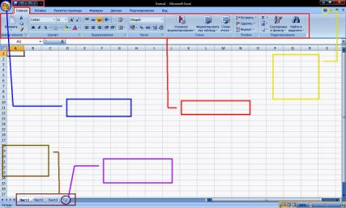

***Структура окна Office Excel 2007***

Для более удобного использования инструментов приложение Office Excel 2007 получил интерфейс, который помогает за меньшее время создавать более качественные электронные таблицы.

Меню и панели инструментов из предыдущих версий Excel заменились панелью, которая называется *Лента* (*Ribbon*). Она состоит из вкладок, содержащих объединяющие по тематике команды. Кратко рассмотрим каждую из вкладок.

**Командные вкладки и их описание**

Меню и панели инструментов из предыдущих версий Excel заменились панелью, которая называется *Лента* (*Ribbon*). Она состоит из вкладок, содержащих объединяющие по тематике команды. Кратко рассмотрим каждую из вкладок.

Вкладка *Главная* (*Home*) содержит команды, связанные с буфером обмена, выбором и изменением шрифтов, выравниванием содержимого ячеек, выбором числовых форматов, правки, сортировки и поиска.



Вкладка *Вставка* (*Insert*) содержит инструменты для добавления в рабочие листы различных объектов, например: таблиц, диаграмм, иллюстраций, ссылок, текстовых элементов и символов.

5 6

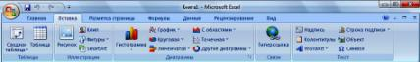

Вкладка *Разметка страницы* (*Page Layout*) содержит команды для настройки рабочего листа, например: темы оформления, параметры страницы, управление размером объектов, выбор параметров рабочего листа и опции упорядочивания элементов на листе.

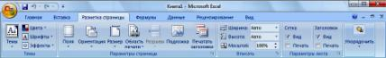

Вкладка *Формулы* (*Formulas*) предназначена для работы с формулами, функциями, которые удобным образом размещены по категориям для обработки именованных ячеек, проверки формул и параметров вычисления.

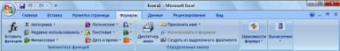

Вкладка *Данные* (*Data*) предназначена для работы с базами данных. Содержит команды для получения внешних данных, управления внешними соединениями, сортировки и фильтрации данных, устранения дубликатов, проверки и консолидации данных, а также группирования и разгруппирования ячеек.

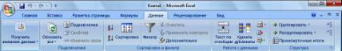

Вкладка *Рецензирование* (*Review*) заключает в себе команды, необходимые для рецензирования, комментирования, распространения и защиты листа.

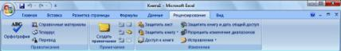

Вкладка *Вид* (*View*) имеет команды для выбора различных представлений рабочей книги, скрытия и отображения элементов рабочего листа (сетки, линейки, строки формул и т.д.), увеличения или уменьшения изображения, а также работы с окном рабочего листа.

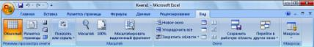

При добавлении на рабочий лист какого- либо объекта (например, диаграммы, рисунка и т.п.) на *Ленте* (*Ribbon*) появляется связанная с объектом панель инструментов, имеющая ряд

вкладок. Например, на рабочий лист добавили диаграмму, тогда на ленте появляется панель *Инструменты диаграммы* (*Chart Tools*)с тремя вкладками: *Конструктор* (*Design*) –дляизменения типа, стиля, параметров, размещения диаграммы; *Макет* (*Layout*) – для добавления в диаграмму надписей, графических объектов, линий, фонового цвета, линии тренда; *Формат* (*Format*) – для форматирования элементов диаграммы.



**Изменение масштаба и разметки страницы**

* нижнем правом углу страницы расположены шкала изменения масштаба и кнопки, позволяющие изменять режим просмотра страницы: *Обычный* (*Normal*), *Разметка страницы*

(*Page Layout*), *Страничный просмотр* (*Page Break Preview*). С помощью кнопки *Макет* *страницы* (*Page Layout*)можно увидеть,как данные рабочего листа разбиваются на печатныестраницы. В таком представлении можно редактировать и форматировать данные на листе.



Такое расположение позволяет быстро переключать представления рабочего листа и изменять его масштаб непосредственно во время работы.

**Кнопка MS Office**

Кнопка *MS Office*, которая расположена в верхнем левом углу окна, содержит команды для работы с документом, такие, как *Создать* (*New*), *Открыть* (*Open*), *Сохранить* (*Save*), *Сохранить как* (*Save As*), *Печать* (*Print*), *Закрыть* (*Close*), *Выход (Exit)* и другие.

* правой части этого меню хранится список файлов, которые открывались последними.

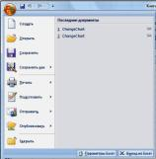

7 8

**ВВОД И РЕДАКТИРОВАНИЕ ДАННЫХ**

**Изучив эту главу, вы сможете:**



* создавать новую рабочую книгу;
* перемещаться по рабочему листу;
* осуществлять ввод данных на рабочий лист;
* редактировать данные в ячейках;
* производить проверку орфографии;
* выделять данные на рабочем листе;
* выполнять перемещение, копирование и удаление данных;
* использовать в работе команды «Отменить» и «Повторить»;
* пользоваться функцией автозаполнения;
* производить поиск и замену текста.



Рабочий лист состоит из столбцов и строк. Столбцы идут вертикально и озаглавлены буквами, записанными вверху над каждым из них. Строки идут по горизонтали и озаглавлены номерами, записанными слева. Пересечение столбцов и строк называются ячейками. Ячейки именуются согласно их позиции в строках и столбцах. Сочетание буквы, обозначающей столбец, и номера строки называется адресом или ссылкой на ячейку. Адрес ячейки состоит из названия столбца и номера строки, например, А1, В4, С26 и т.д.

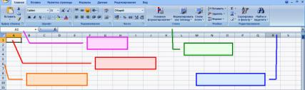

Поле имени

Строка формул

Текущая ячейка

Заголовки строк Заголовки столбцов

Когда вы выделяете ячейку мышью или клавишами управления курсором, выделенная ячейка становится *текущей*. Текущую ячейку можно отличить по рамке вокруг нее. Адрес текущей ячейки всегда отображается в *Поле имени*. На рисунке видно, что текущей ячейкой является ячейка А1.

***Создание новой рабочей книги***

Каждый раз, когда вам нужно собрать и зафиксировать информацию, Которая далека по своей тематике от информации, которая имеется в книге, нужно создавать новую рабочую книгу. В данной версии Excel новая рабочая книга по умолчанию содержит **три рабочих** **листа**;вы можете добавлять свои или удалять существующие листы по своему усмотрению.Создание новой рабочей книги осуществляющееся следующим образом:

1. Открыть кнопку MS Office.
2. Выбрать пункт *Создать* (*New*).
3. Выделить пункт *Новую книгу* (*New Book*) и нажать *Создать* (*New*).

В процессе работы над документом рекомендуется периодически сохранять изменения,

нажимая на кнопку  *Сохранить* (*Save*)на панелиQuick Access Bar.

***Перемещение по рабочему листу***

Для перехода из одной ячейки в другую можно пользоваться как клавиатурой, так и мышкой. Чтобы выделить другую ячейку, щелкните на ней мышкой. Работая с клавиатурой, выделяйте текущую ячейку клавишами управления курсором. В следующей таблице представлены сочетания клавиш, которыми вы можете пользоваться:

|  |  |
| --- | --- |
| **Клавиша** | **Перемещение курсора** |
| [←] | на одну ячейку влево |
| [→] | на одну ячейку вправо |
| [↓] | на одну ячейку вниз |
| [↑] | на одну ячейку вверх |
| [Home] | в начало текущей строки |
| [End] | в конец текущей строки |
| [Ctrl] +[Home] | в начало рабочего листа |
| [Ctrl] +[End] | на пересечение последних строки и столбца, которые содержат данные |
| [PageUg] | на одну экранную страницу вверх |
| [PageDown] | на одну экранную страницу вниз |

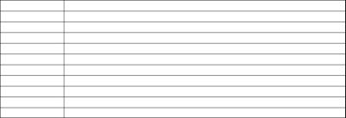

***Ввод данных на рабочий лист***

Вы можете вводить текст, числа, или формулы в любую ячейку рабочего листа. Для этого достаточно выделить ячейку и набрать с клавиатуры то, что вам нужно. Ввод данных в ячейку можно завершить, нажав на клавиатуре клавишу [Enter].

Все, что вы набираете на клавиатуре, появляется и в текущей ячейке, и в строке формул. При вводе длинного текста в ячейку он будет показан на соседних колонках или обрезан границей следующей колонки, если она не пуста. С этим можно справиться, изменив ширину столбца (об этом рассказывается в главе «Оформление рабочего листа»).

Если во время ввода данных вы передумали продолжать ввод, то его можно отменить, нажав на клавишу [Esc]. Если во время набора текста вы допустили ошибку, то исправьте ее с помощью клавиши [Backspace] или [Delete].

Во время ввода данных на рабочий лист удобно пользоваться для перемещения клавишами [Enter] и [Tab].

Клавиша [Enter] позволяет завершить ввод данных в ячейку, а также перемещает текущую ячейку вниз по столбцу. Комбинация клавиш [Shift] + [Enter] дает возможность завершить ввод и переместиться в предыдущую ячейку текущего столбца.

Клавиша [Tab] позволяет завершать ввод и перемещаться слева направо по строке. А в обратную сторону текущей строки можно переместиться, сочетая клавиши [Shift] + [Tab]

***Редактирование данных в ячейке***

Данные можно редактировать двумя способами.

I сп. Можно выделить ячейку и, щелкнув на строке формул, отредактировать данные в строке формул.

1. сп. Для редактирования в ячейке дважды щелкните на ней, а затем, поместите текстовой курсор на место, куда хотите внести изменения. Вы можете ввести новую информацию или удалить лишнее.

***Упражнение 1***



9 10

* + этом упражнении вы создадите новую рабочую книгу, введете данные на лист1 и отредактируете данные.

1. Щелкните по *кнопке* *«Office» (Office Button).*

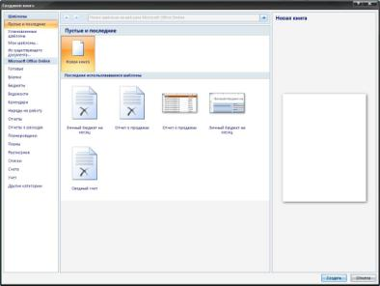

1. В открывшемся окне выберите команду *Создать* *(New).* Откроется диалоговое окно *Создание книги (New Workbook).*
2. В области *Пусты и последние* *(Blank and recent)* выберите *Новая книга* *(Blank Workbook)*

и щелкните по кнопке *Создать* *(Create).* Будет создана пустая книга.

1. В текущей ячейке введите: **Праздники**.
2. На клавиатуре нажмите клавишу [↓]. Вы переместитесь к нижней соседней ячейке A2.
3. Введите: **Корпоративные праздники**.
4. В ячейку А3 введите: **Наименование праздника**.
5. В ячейки А4, А5, А6 и А7 введите: **Банкет**, **Барбекю**, **Фуршет** и **Кофе-брейк** соответственно.
6. Щелкните по полю *Имя* *(Name Box),* введите **D3** и на клавиатуре нажмите клавишу [Enter]. Вы перейдете к данной ячейке.



Используя комбинацию клавиш [Ctrl]+[Home] можно сразу перейти к первой ячейке листа.

1. Введите: **Цена** и щелкните по ячейке D4.
2. В ячейки D4, D5, D6 и D7 введите: **2000**, **1800**, **1500** и **1000** соответственно.
3. Дважды щелкните по ячейке D6**.** В ячейке появится курсор, обозначающий, что данные можно редактировать.
4. Измените значение **1500** на **1600** и на клавиатуре нажмите клавишу [Enter]. Измененное значение будет зафиксировано, и вы переместитесь к нижней ячейке D7.
5. Щелкните по полю *Строка формул* *(Formula Bar)*. В строке формул появится курсор, обозначающий, что данные можно редактировать.
6. Измените значение **1000** на **1100** и на клавиатуре нажмите клавишу [Enter]. Измененное значение будет зафиксировано.
7. Сохраните книгу под именем **Holidays**.
8. Щелкните по *кнопке* *«Office» (Office Button),* затем в раскрывшемся окне выберите команду *Выход из* *Excel (Exit Excel).* Программа Excel 2007 будет закрыта.



***Проверка орфографии***

Для проверки орфографии на рабочем листе нажмите кнопку  на вкладке *Рецензирование* (*Review*).Если в данных содержаться ошибки,тогда появится диалоговое окно,где можно исправить ошибки.

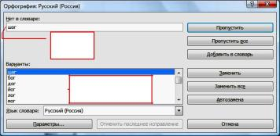

Слово,

содержащее

ошибку

Варианты слов, на которые

может быть заменено

ошибочное слово

* диалоговом окне *Орфография* используются следующие кнопки: *Пропустить* (*Ignore Once*) –игнорировать ошибку в данном месте. *Пропустить все* (*Ignore All*) –не воспринимать данное слово как ошибку.

*Добавить в словарь* (Add to Dictionary) –добавить слово в словарь программы,чтобы вдальнейшем оно не воспринималось как ошибочное.

*Заменить* (*Change*) –заменить ошибочное слово на то,которое выбрано в поле *Варианты*.

*Заменить все* (*Change All*) –заменить ошибочное слово во всех местах по тексту наэлемент списка, выбранный из поля *Варианты*.

*Автозамена* (*Autocorrect*) –добавление ошибочного слова вместе с правильным словомиз поля *Варианты* в функцию *Автозамены* для того, чтобы в дальнейшем такая ошибка автоматически исправлялась на правильный вариант.

11 12

***Упражнение 2***



* + этом упражнении вы намеренно совершите ошибки в двух словах и произведете проверку оформления.

1. На панели задач Windows щелкните кнопке *Пуск* *(Start),* укажите команду *Все* *программы (Programs)*,выберите папкуMicrosoft Office,затем программуMicrosoftOffice Excel 2007.
2. Щелкните по *кнопке* *«Office» (Office Button).*(Расположена в левом верхнем углу окна

Word 2007).

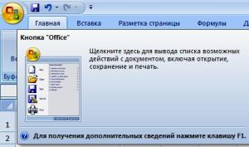

1. В открывшемся меню выберите команду *Открыть* *(Open).*(Откроется диалоговое окно *Открытие документа (Open)*).

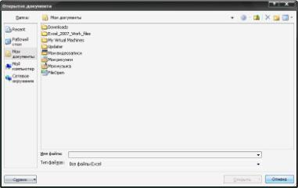

1. Перейдите к папке с рабочими файлами, а затем дважды щелкните по папке GettingToKnowExcel. Щелкните дважды на файле Proofing**.** Данный файл откроется в

Excel 2007.

1. В ячейке А2 слово **Корпоративные** замените на **Карпоративные**.
2. В ячейке А6 слово **Фуршет** замените на **Фуршэт** и на клавиатуре нажмите клавишу

[Enter].

1. Перейдите к командной вкладке *Рецензирование* *(Review).*
2. В наборе команд *Правописание* *(Proofing)* выберите команду *Орфография* *(Spelling).* В открывшемся окне нажмите *Да* *(Yes).* Откроется диалоговое окно *Орфография* *(Spelling)* с первым найденным на листе неизвестным словом **Карпоративные** и вариантами исправления.

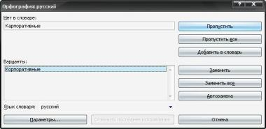

1. Щелкните по кнопке *Заменить* *(Change).* Слово **Карпоративные** будет заменено на правильное и найдено следующее неизвестное слово **Фуршэт**.
2. Замените слово **Фуршэт** на правильное. Будет выведено сообщение о том, что проверка орфографии закончена.

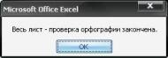

Совершая проверку орфографии вы можете использовать кнопки *Пропустить (Ignore Once)* или *Добавить в словарь (Add to Dictionary)* если вы

считаете, что слово написано правильно.

1. Сохраните книгу и закройте Excel 2007.

***Выделение ячеек на рабочем листе***

Для решения многих задач в Excel нужно уметь выделять блоки ячеек, которые называются диапазонами. Работа с диапазонами экономит время, т.к. появляется возможность форматирования ячеек не по одной, а все сразу.

Диапазоном называют любой прямоугольный блок ячеек (смежных или несмежных). Диапазон может содержать две ячейки, всю строку или столбец, а также лист. Ссылка на диапазон состоит из адреса ячейки в верхнем левом углу прямоугольного блока и адреса ячейки в нижнем правом углу , разделенных двоеточием. Например, А4:В6 определяет диапазон, состоящий из ячеек А4, А5, А6, В4, В5, В6.

Та ячейка, на которой стоит текущая считается выделенной. Для выделения диапазона ячеек существует несколько способов.

Чтобы выделить несколько *смежных ячеек*, используя мышь, надо:

1. Поставьте указатель мыши на первую ячейку выделяемого диапазона.
2. Нажмите левую клавиши мыши и, не отпуская ее, протяните до последней ячейки выделяемого диапазона.

13 14

1. Отпустите левую клавишу мыши.

Для выделения диапазона ячеек с помощью клавиатуры выполните следующие действия:

1. Щелкните на первой выделяемой ячейке.
2. Нажмите клавишу [Shift] и не отпускайте ее.
3. Щелкните мышкой на последней ячейке выделяемого диапазона.
4. Отпустите клавишу [Shift].

ИЛИ

1. Поставите текущую ячейку в начало выделяемого диапазона.
2. Нажмите клавишу [Shift] и не отпускайте ее.
3. Воспользовавшись клавишами перемещения курсором [←], [→], [↓], [↑], выделите весть диапазон ячеек.
4. Отпустите клавишу [Shift].

Та ячейка, которую вы выделяете первой, будет окрашена белым цветом, что указывает на активную ячейку.



Чтобы выделить несколько *несмежных ячеек*, надо:

1. Щелкните на первой выделяемой ячейке.
2. Нажмите клавишу [Ctrl] и не отпускайте ее.
3. Щелкайте мышкой на тех ячейках, которые нужно выделить.
4. Отпустите клавишу [Ctrl].

Ячейка, которую вы выделите последней, будет активной, т.е. белого цвета и обведена черной рамкой.



Для выделения строки или столбца действуйте таким образом:

* щелкните на заголовке строки или столбца. Чтобы выделить все ячейки рабочего листа, надо:
* щелкните на кнопке, находящейся на пересечении заголовков столбцов и строк.



***Перемещение, копирование и удаление данных***

Завершив ввод данных в ячейки рабочего листа, их можно расположить в нужном порядке, воспользовавшись возможностью перемещения и копирования текста, чисел и формул.

**Перемещение данных**

Excel включает средства, позволяющие перемещать выделенные ячейки, вырезав их из одного места рабочего листа и вставив в другое. Вырезанный фрагмент временно помещается в область памяти, называемую Буфером обмена (Office Clipboard).

* буфере обмена может храниться несколько элементов информации из различных источников. Поскольку буфер обмена является общим для всех программ Office, хранящиеся в нем элементы можно вставить в любой документ Office.

Использование буфера обмена имеет смысл в тех случаях, когда текст перемещается или копируется с одной страницы документа на другую или в другой документ. Если же перемещение или копирование текста осуществляется в пределах одной строки или абзаца, нет необходимости помещать его в буфер. Достаточно выделить нужный фрагмент и перетащить его в новое положение. Если при этом нажать на клавишу **Ctrl**, фрагмент будет скопирован.

Перемещение ячеек осуществляется следующим образом:

1. Выделить ячейки, которые перемещаются;
2. На вкладке *Главная* (*Home*) нажать кнопку *Вырезать* (*Cut*) (на рисунке № 1);
3. Поставить текущую ячейку в то место, куда перемещаются данные;
4. На вкладке *Главная* (*Home*) нажать кнопку *Вставить* (*Paste*) (на рисунке № 3).

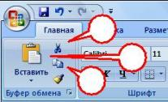

**1**

**3**

**2**

ИЛИ

1. Выделить данные, которые перемещаются;
2. Навести указатель мыши на границу выделенного, чтобы указатель мыши превратился в плюс со стрелками;
3. Нажать левую клавишу мыши и, не отпуская ее, переместить выделенные ячейки в новое место.

**Копирование данных**

Копирование данных осуществляется аналогичным образом, как и перемещение с той лишь разницей, что выделенные ячейки остаются на прежнем месте, а в позиции, определенной положением текущей ячейки, появляется их копия.

Копирование ячеек осуществляется следующим образом:

1. Выделить ячейки, которые копируются;
2. На вкладке *Главная* (*Home*) нажать кнопку *Копировать* (*Copy*) (на рисунке № 1);
3. Поставить текущую ячейку в то место, куда происходит копирование;
4. На вкладке *Главная* (*Home*) нажать кнопку *Вставить* (*Paste*) (на рисунке № 3).

ИЛИ

1. Выделить ячейки, которые копируются;
2. Навести указатель мыши на границу выделенного, чтобы указатель мыши превратился в плюс со стрелками;
3. Нажать на клавиатуре клавишу [Ctrl] и не отпускать ее;

15 16

1. Нажать левую клавишу мыши и, не отпуская ее, переместить выделенный текст в новое место.
2. Отпустить клавишу [Ctrl].

**Удаление данных**

Для удаления данных используются клавиши [Backspace] и [Delete]. Чтобы удалить данные из ячейки (ячеек) надо выделить ячейку (ячейки) и нажать клавишу [Delete].

***Использование команд «Повторить» (Redo) и «Отменить» (Undo)***

При редактировании текста в Excel предусмотрено средство для возврата текста в то состояние, в каком он был до внесения изменений. Если отменить последнее действие или набор действий, то можно повторно выполнить эти отмененные операции. За данные действия

отвечают команды  *Отменить* (*Undo*)и  *Вернуть* (*Redo*).Они находятся на панелиQuick Access Bar.

***Использование функции «Автозаполнение»***

Функция *Автозаполнение* позволяет копировать содержимое ячейки в соседние, а также заполнять рабочий лист последовательностью данных, например, числами.

Для копирования содержимого конкретной ячейки в соседние сначала следует:

1. Щелкните на ячейке, содержащей данные, которые надлежит скопировать.
2. Поместите указатель мыши на маркере заполнения, распольженного в правом нижнем углу текущей ячейки, и когда указатель примет форму черного крестика, перетащите его в нужном направлении (вверх, вниз, влево или вправо) до последней ячейки предполагаемого диапазона, в который необходимо скопировать данные.

Можно вносить в несколько ячеек последовательность или прогрессию данных (текст или числа). Для этого надо ввести первые два элемента последовательности и затем воспользоваться *маркером заполнения* для ввода следующих элементов последовательности.



маркер

заполнения

Например, нужно ввести последовательность чисел от 1 до 10 в ячейки c A2 до A11.

Для этого нужно сделать следующее:

1. Поставить текущую ячейку на А2 и ввести число **1**.
2. Перейти на ячейку А3 и ввести число **2**.
3. Выделить ячейки А2 и А3 (с числами 1 и 2).
4. За *маркер заполнения* протянуть мышью до ячейки А11.



Excel содержит списки названий месяцев года и дней недели. Чтобы воспользоваться этими списками, надо ввести элемент списка и за *маркером заполнения* протянуть мышью до

17

нужного элемента. Например, нужно ввести список месяцев с марта по август в ячейки, начиная c В2. Для этого следует выполнить следующие действия:

1. Поставить текущую ячейку на В2 и ввести **Март**.
2. За *маркер заполнения* протянуть мышью до тех пор, пока не появится слово **Август**.



***Поиск и замена данных***

Рабочий лист Excel с большим количеством данных может содержать множество столбцов и строк. При определении местоположения ячеек с заданным содержимым или заменой одних данных на другие можно воспользоваться имеющимися в программе функцией быстрого поиска и замены, которая находится на вкладке *Главная* (*Home*) в группе *Редактирование* в кнопке *Найти и выделить*.



**Поиск данных**

Если нужно найти в документе какое-то конкретное слово или фразу, достаточно перейти на вкладку *Поиск* (*Find*) в диалоговом окне *Найти и заменить* (*Find and Replace*). После ввода в поле *Найти* (*Find what*) фрагмента текста можно нажать кнопку *Найти далее* (*Find Next*)*,* чтобы найти следующее вхождение этого фрагмента.

Для поиска ячейки с определенным содержимым произведите следующие действия:

1. Выделите ячейки, в которых необходимо произвести поиск, или щелкните на ячейке А1, если требуется произвести поиск во всем рабочем листе.
2. На вкладке *Главная* (*Home*) раскройте список у кнопки *Найти и выделить,* а затем выберите пункт *Найти* (*Find what*).

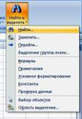

1. В диалоговом окне в поле *Найти* (*Find what*) введите текст, который нужно найти.

18

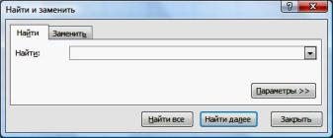

1. Если нужно уточнить условия для поиска, нажмите кнопку *Параметры* (*Options*). Диалоговое окно *Найти и заменить* (*Find and Replace*) полностью раскроется, и в нем появятся дополнительные опции для изменения характеристик символов, параметров форматирования и настроек рабочей книги.

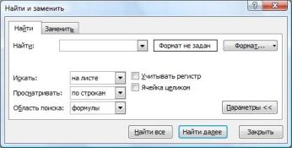

1. Укажите подходящие опции.
2. Щелкните на кнопке *Найти далее* (*Find Next*), чтобы перейти к очередной ячейке, содержимое которой совпадает с введенным в поле *Найти* (*Find what*).
3. После завершения поиска нажмите кнопку *Закрыть* (*Close*).

**Замена данных**

На вкладке *Заменить* (*Replace*) диалогового окна *Найти и заменить* (*Find and Replace*) можно слово или фразу заменить другим словом или фразой. В поле *Найти* (*Find what*) указывается текст для поиска, а в поле *Заменить на* (*Replace With*) задается текст, на который нужно заменить найденный и после этого воспользоваться соответствующими кнопками в диалоговом окне.

Для замены всех данных или только их части в нескольких ячейках выполните следующие действия:

1. Выделите ячейки, в которых необходимо заменить все данные или только их часть, либо щелкните на ячейке А1, если требуется произвести изменения во всем рабочем листе.
2. На вкладке *Главная* *(Home)* раскройте список у кнопки *Найти и выделить*, а затем выберите пункт *Заменить* *(Replace).*
3. В поле *Найти* (*Find what*) введите текст, который нужно заменить.

19

1. В поле *Заменить на* (*Replace With*) ведите строку, на которую должна быть заменена строка, введенная в поле *Найти* (*Find what*).
2. Если нужно уточнить условия для замены, нажмите кнопку *Параметры* (*Options*).
3. Для замены данных выполните один из вариантов:
   * для замены каждого совпадения со строкой, указанной в поле *Найти* (*Find* *what*),по отдельности нажимайте кнопку *Найти далее* (*Find Next*),а потом–кнопку *Заменить* (*Replace*);
   * для замены сразу всех совпадений с искомой строкой текста, щелкните на кнопке *Заменить все* (*Replace all*).

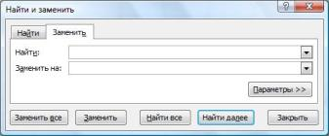

***Упражнение 3***



* + этом упражнении вы воспользуетесь функцией автозаполнения для составления расписания мероприятий на неделю. Затем найдете на листе данные и замените их, отмените замену данных и вернете данные обратно.

1. Запустите программу Excel 2007.
2. Откройте файл AutoFill, находящийся в папке GettingToKnowExcel.
3. В ячейку В10 введите: **Понедельник**.
4. Наведите указатель мышки на маркер заполнения (в правом нижнем углу активной ячейки), зажмите левую кнопку и протащите мышку вниз до ячейки B14. Диапазон ячеек В10:В14 автоматически будет заполнен.

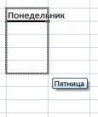

1. Установите курсор в ячейке D9 и введите: **9**.
2. Наведите указатель мышки на маркер заполнения зажмите левую кнопку и протащите мышку вправо до ячейки М9.

20

1. Щелкните по стрелке параметра автозаполнения и в раскрывшемся списке выберите команду *Заполнить* *(Fill Series).* Диапазон заполнится последовательностью чисел.
2. В ячейку Е10 введите: **Банкет**.
3. В ячейку H12 введите: **Фуршет**.
4. В ячейку D14 введите: **Барбекю**.
5. Перейдите к командной вкладке *Главная* *(Home)*.
6. В наборе команд *Редактирование* *(Editing)* выберите команду *Найти и выделить* *(Find* * Select),* затем команду *Найти (Find).* Откроется диалоговое окно *Найти и заменить*

*(Find and Replace)* с активной вкладкой *Найти (Find).*

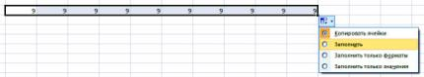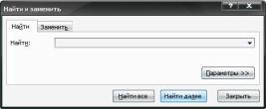

1. В поле *Найти* *(Find what)* введите: **Фуршет** и щелкните по кнопке *Найти далее* *(Find* *next)*.Будет найдено первое вхождение слова**Фуршет**на листе.
2. Щелкните по кнопке *Найти все* *(Find All)***.** Будут найдены все вхождения слова **Фуршет** на листе.

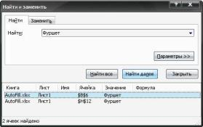

1. В диалоговом окне *Найти и заменить* *(Find and Replace)* перейдите на вкладку *Заменить (Replace).*
2. В поле *Найти* *(Find what)* введите: **Банкет**.
3. В поле *Заменить на* *(Replace with)* введите: **Выездной ресторан** и щелкните по кнопке *Заменить все (Replace All).* Будет произведена замена всех слов**Банкет**на фразу

**Выездной ресторан** на листе и выдано сообщение о количестве замен.

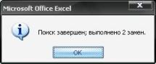

1. Закройте диалоговое окно *Найти и заменить* *(Find and Replace).*
2. На панели *Быстрый доступ* *(Quick Access)* щелкните по кнопке *Отменить* *(Undo).* Замена слов будет отменена.
3. На панели *Быстрый доступ* *(Quick Access)* щелкните по кнопке *Повторить* *(Redo).* Будет произведена обратная замена слов.
4. Сохраните книгу и закройте Excel 2007.

21 22

**РАБОТА С СУЩЕСТВУЮЩИМ СПИСКОМ ДАННЫХ**

**Изучив эту главу, вы сможете:**



* открывать рабочую книгу;
* сохранять рабочую книгу;
* сохранять рабочую книгу в другом формате.



При запуске Excel программа отображает чистый рабочий лист и область задач, находящуюся справа. Вы можете начать ввод информации в ячейки рабочего листа либо открыть существующую рабочую книгу. После того, как вы внесли необходимые изменения в рабочую книгу, вам нужно будет сохранить ее.

***Открытие рабочей книги***

Существующий файл можно открывать несколькими способами:

* 1. Открыть папку, в которой лежит документ, и открыть файл двойным щелчком.
  2. Запустить программу Excel → открыть кнопку *MS Office* → выбрать команду *Открыть* (*Open*)→в диалоговом окне найти нужный файл и выделить его→нажать кнопку *Открыть* (*Open*).
* работе можно пользоваться любым из описанных выше способов открытия документов, но для определенности пока остановимся на втором способе.

***Сохранение рабочей книги***

Чтобы сохранить документ, воспользуйтесь кнопкой  *Сохранить* (*Save*)на панелиQuick Access Bar или выполните команду *Сохранить* (*Save*), открыв кнопку *MS Office*.

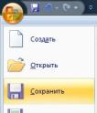

При первом сохранении документа откроется диалоговое окно *Сохранение документа* (*Save As*)*,* позволяющее указать имя файла в поле *Имя файла* (*File name*) (на рисунке № 1) и его положение (папку) (на рисунке № 2).

**2**

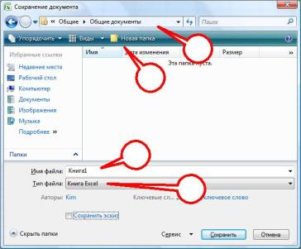

**3**

**1**

**4**

Файлы, относящиеся к одному проекту или объединенные по какому-либо иному принципу, рекомендуется хранить в одной папке. Это позволяет упорядочить информацию и упростить поиск данных. Кнопка *Новая папку* (*Create New Folder*) (на рисунке № 3) позволяет создать новую папку прямо в диалоговом окне.

Все последующие версии документа будут сохраняться в том же файле, причем новая версия документа замещает предыдущую. Если требуется сохранить обе версии документа (исходную и содержащую последние изменения), воспользуйтесь командой *Сохранить как* (*Save As*), указав имя и положение нового файла. Документ можно сохранить в той же папке, открыть другую папку или создать новую.

***Сохранение рабочих книг в других форматах***

Рабочая книга Excel может быть сохранена в различных форматах, что позволяет открыть ее в другой программе или версии Excel. Это особенно важно , если предполагается работать с одним и тем же файлом в разных программах. Например, если у вас дома установлен Excel 2002, можно создать файл в Excel 2007, сохранить его в формате Excel 2002, а затем открыть и отредактировать на домашнем компьютере.

Для этого следует сделать следующее:

1. Откройте кнопку *MS Office* и выберите команду *Сохранить как* (*Save As*), а затем выберите пункт *Книга* *Excel 97-2003*.

23 24

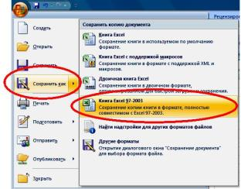

1. В поле *Имя файла* (*File Name*) введите новое имя документа.
2. Щелкните на кнопке *Сохранить* (*Save*).

Чтобы сохранить документ в другом формате, следует выполнить следующие шаги:

1. В кнопке *MS Office* выберите команду *Сохранить как* (*Save As*), а затем выберите пункт *Другие форматы*.
2. В поле *Имя файла* (*File Name*) введите новое имя документа.
3. Щелкните на стрелке поля *Тип файла* (*Save As Type*) (на рисунке выше № 4), а затем выберите нужный формат.
4. Щелкните на кнопке *Сохранить* (*Save*).

***Упражнение 4***



* + этом упражнении вы запустите Excel, откроете существующую книгу, сохраните ее в формате Excel 97-2003, затем преобразуете книгу в формат Excel 2007 и сохраните в этом формате.

1. Запустите программу Excel 2007.
2. Отройте файл FileOpen, находящийся в папке GettingToKnowExcel.
3. Щелкните по кнопке «Office» (Office Button).
4. В раскрывшемся окне щелкните по стрелке команды *Сохранить как* *(Save As),* затем выберите команду *Книга* *Excel 97-2003 (Excel 97-2003 Workbook)*. Откроется диалоговое

окно *Сохранение документа* *(Save As).*

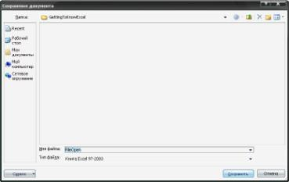

1. В поле *Имя файла* *(File Name)* введите *FirstBook* и щелкните по кнопке *Сохранить*

*(Save).*



**Внимание!!!** При сохранении книги в данном формате некоторыефункции Excel 2007 становятся недоступны.

1. Щелкните по *кнопке* *«Office» (Office Button).*
2. В открывшемся окне выберите команду *Преобразовать* *(Convert).*
3. В открывшемся окне выберите щелкните по кнопке *ОК*. (Теперь все функции Excel 2007 доступны).
4. На панели *Быстрый доступ* *(Quick Access)* (расположена в левом верхнем углу окна) щелкните по кнопке *Сохранить* *(Save).*
5. Щелкните по *кнопке* *«Office» (Office Button).*
6. В раскрывшемся окне выберите команду *Закрыть* *(Close).* Рабочая книга Excel 2007 закроется.

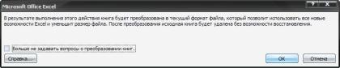

Для закрытия Excel 2007 можно нажать на кнопку активной рабочей книги

25 26

**РАБОТА С РАБОЧИМИ КНИГАМИ**

**Изучив эту главу, вы сможете:**



* перемещаться по рабочей книге;
* переименовывать рабочие листы;
* выделять рабочие листы;
* перемещать и копировать рабочие листы;
* вставлять и удалять рабочие листы.
  + Office Excel файлы называются рабочими книгами. Рабочие книги могут содержать несколько рабочих листов и листы диаграмм. В этой главе рассмотрим действия с рабочими листами. Office Excel позволяет переходить от одного рабочего



листа к другому, вводить данные сразу в несколько рабочих листов и присваивать им имена.

При сохранении файла сохраняется вся рабочая книга.

***Перемещение по рабочей книге***

Выбирать различные рабочие листы из рабочей книги можно, щелкая на соответствующих ярлычках в нижней части листов. Используя кнопки со стрелками (кнопки прокрутки ярлычков) в левом нижнем углу экрана, можно переместиться к ярлычку первого листа рабочей книги, прейти к ярлычку предыдущего или последующего листов, переместиться к ярлычку последнего листа.

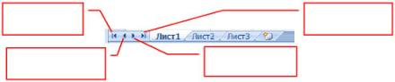

|  |  |
| --- | --- |
| Переход к | Переход к |
| первому листу | последнему листу |
| Переход к | Переход к |
| предыдущему листу | следующему листу |

По листам рабочей книги можно передвигаться с помощью клавиатуры. Комбинация клавиш [Ctrl] + [Page Down] позволяет прейти на следующий лист, а комбинация клавиш [Ctrl]

* [Page Up] – к предыдущему листу.

***Выделение рабочих листов***

Ярлычок рабочего листа, на котором вы работаете, белого цвета, т.е. он активен и считается выделенным. Выделение нескольких рабочих листов аналогично выделению группы ячеек. Несколько смежных рабочих листов можно выделить, щелкнув на ярлычках первого и последнего рабочих листов из нужного вам интервала при нажатой клавише [Shift]. Несколько несмежных листов можно выделить, если нажать и держать клавишу [Ctrl], а мышкой щелкать на ярлычках требуемых рабочих листов.

Если нужно выделить все рабочие листы файла, тогда можно щелкнуть правой кнопкой мыши на любом ярлычке листа и выбрать команду *Выделить все листы*.

Выделив несколько рабочих листов, можно вводить одни и те же данные одновременно

* каждый из них. Для этого выделите группу рабочих листов и введите данные в один из них. Данные появятся в соответствующих ячейках каждого из выделенных рабочих листов.

***Вставка и удаление рабочих листов***

Каждая новая рабочая книга имеет 3 чистых рабочих листа под именами *Лист1* (*Sheet1*), *Лист2* (*Sheet2*), *Лист3* (*Sheet3*). Можно добавлять новые рабочие листы и удалять ненужные.



Для создания нового рабочего

листа можно воспользоваться кнопкой

*Вставить* *рабочий лист* (*Insert*

*Worksheet*),которая расположена в месте

нахождения всех рабочих листов файла (слева внизу).

Для того, чтобы удалить рабочий лист нужно щелкнуть на нем правой кнопкой мыши и выбрать команду *Удалить* (*Delete*). Появиться сообщение, что данная операция отменена быть не может. Если вы уверены, что хотите удалить лист, нажмите *ОК*, в противном случае *Отмена*.

***Переименование рабочих листов***

* рабочей книге, как правило, содержится несколько рабочих листов. Для большей ясности – что находиться на листе, имеет смысл давать им имена. Чтобы переименовать лист надо сделать следующие действия:
  1. Дважды щелкните мышкой на ярлычке листа. В результате, будет выделен текст ярлычка.
  2. Введите новое имя с клавиатуры и нажмите [Enter].

***Перемещение и копирование рабочих листов***

Внутри рабочей книги можно перемещать и копировать рабочие листы. Это позволить систематизировать информацию в файле, располагать ее в логическом порядке.

Чтобы переместить рабочий лист в другое место нужно сделать следующее: укажите на ярлычок листа, который требуется переместить, нажмите левую клавишу мыши и, не отпуская ее, перетащите указатель листа в нужное место. При перемещении стрелка указывает то место, в котором будет находиться лист, если отпустить кнопку мыши.

Копирование рабочего листа осуществляется аналогично операции перемещения, только при этом нужно держать нажатой клавишу [Ctrl] и отпустить ее в последнюю очередь.

***Упражнение 5***



В этом упражнении вы перейдете на другой лист книги, переместите его в начало книги

* удалите ненужные листы.
  1. Запустите программу Excel 2007.
  2. Откройте файл WorkWithSheets, находящийся в папке GettingToKnowExcel.
  3. Щелкните по ярлыку *Лист2 (Sheet 2)* (располагается в левом нижнем углу окна). Вы перейдете ко второму листу книги.
  4. Щелкните правой кнопкой мышки по ярлыку *Лист3 (Sheet 3)***,** в раскрывшемся меню выберите команду *Удалить* *(Delete).* Третий лист будет удален.
  5. Щелкните правой кнопкой мышки по ярлыку *Лист2 (Sheet 2),* в раскрывшемся меню выберите команду *Переместить/Скопировать* *(Move or Copy).* Откроется диалоговое



27 28

окно *Переместить или скопировать* *(Move or Copy).*

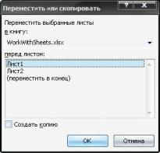

1. В поле *перед листом* *(Before sheet)* выберите *Лист1 (Sheet1)* и нажмите *ОК*. Лист2 будет перемещен вперед.



При копировании листа нужно сделать активным параметр

**Создать копию (Create a copy)**.

1. Щелкните по ярлыку Лист1.
2. Выделите диапазон В1:Е3.
3. Щелкните правой кнопкой мышки в любом месте выделения и в контекстном меню выберите команду *Копировать* *(Copy).* Данные из диапазона будут скопированы в буфер обмена.
4. Щелкните по ярлыку Лист2.
5. Щелкните правой кнопкой мышки по ячейке А1 и в контекстном меню выберите команду *Вставить* *(Paste)*. Информация из Лист1 будет вставлена в Лист2.
6. В ячейке B2 замените слово **Корпоративные** на **Частные**.
7. В ячейки А1 и А2 введите: **Свадьба** и **Детский праздник** соответственно.
8. Щелкните правой кнопкой мышки по ярлыку *Лист2 (Sheet2)* и в контекстном меню выберите команду *Переименовать* *(Rename)*. Название листа будет выделено и можно будет ввести новое название.
9. Поменяйте название листа на **Частные** и на клавиатуре нажмите клавишу [Enter]. Поменять название листа можно также дважды щелкнув по его названию.
10. Поменяйте название другого листа на **Корпоративные**.
11. Щелкните по ярлыку *Вставить лист* *(Insert Worksheet)*. Будет вставлен новый лист.
12. Удалите вставленный лист.
13. Сохраните книгу и закройте Excel 2007.



**РАБОТА С ФОРМУЛАМИ**

**Изучив эту главу, вы сможете:**



* использовать автоматическое суммирование строк и столбцов;
* составлять формулы вручную и с помощью Мастера функций;
* производить редактирование формул;
* присваивать имена ячейкам;
* копировать и перемещать формулы;
* пользоваться командой «Специальная вставка»;
* осуществлять копирование значений из ячейки;
* составлять формулы с относительными и абсолютными адресами;
* использовать различные функции для работы с данными.



Для работы с функциями и формулами имеется вкладка *Формулы* (*Formulas*). Группа инструментов *Библиотека функций* (*Function Library*) на этой вкладке содержит инструменты, представляющие собой категории функций. Каждая категория содержит набор соответствующих функций

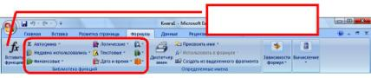

Вызов диалогового окна

мастера функций

Интересны и другие группы инструментов на этой вкладке:

*Defined Names* (*Определение имен*) –содержит инструменты для работы с именами

ячеек;

*Formula Auditing* (*Проверка формул*) –содержит инструменты,позволяющие находитьошибки и осуществлять контроль над формулами;

*Calculation* (*Вычисления)* –содержит инструменты,дающие возможность проводитьвычисления в ячейках рабочего листа.

Для пользователей привыкших работать с диалоговым окном мастера функций *Office* *Excel 2003*,есть возможность вызвать данное окно с помощью кнопки *Insert Function (Вставить формулу)* на вкладке *Formulas* (*Формулы*).

***Составление элементарных формул***

* Excel ввод формулы начинается со знака равенства «=». В элементарных формулах за знаком равенства следуют значения, отделенные одним из операторов «+» – сложить, «-» – вычесть, «*» – умножить, «/» – разделить.

При составлении формул для вычисления или преобразования данных необходимо указать Excel содержимое каких ячеек используется в формулах. Для этого нужно ввести адрес ячейки или блока ячеек или щелкать мышью на ячейках в процессе составления формул. Ячейки, на которых щелкнули мышью, выделяются пунктирной границей, называемой «бегущей рамкой». По ней можно контролировать правильность указанных адресов ячеек.

Для создания формул с помощью ввода данных сделайте следующее:

29 30

1. Щелкните на ячейке, в которой должны появиться результаты формулы.
2. Введите сначала знак равенства [=], а потом – первое значение.
3. Введите арифметический оператор (+, -, *, /), а затем – второе значение.
4. После того, как вся формула введена, нажмите [Enter], чтобы завершить ввод.

Для создания формул, используя данные рабочего листа, сделайте следующее:

1. Щелкните на ячейке, в которой должны появиться результаты формулы.
2. Введите сначала знак равенства [=], а затем щелкните на ячейке, содержащей первое значение.

В ячейке, в которую вводится формула, появиться ссылка на ячейку, на которой щелкнули мышью.

1. Введите арифметический оператор (+, -, *, /), а потом щелкните на ячейке, содержащей второе значение.
2. После того, как формула введена, завершите ввод, нажав клавишу [Enter].

***Автоматическое суммирование строк и столбцов***

При работе с Office Excel вам наверняка потребуется просуммировать содержимое строк или столбцов. Для этого вы можете каждый раз задавать формулу суммирования заново,

но есть более простой способ: воспользоваться кнопкой  *Автосумма* (*AutoSum*)навкладке *Формулы* (*Formulas*). Данной кнопкой можно воспользоваться, если нужно просуммировать данные в строках или столбцах ближайшего к текущей ячейке блока; просуммировать данные в любом выделенном диапазоне ячеек; добавить итоговые суммы к ряду, содержащему частичные суммы.

Для сложения числовых данных с помощью кнопки *Автосумма* (*AutoSum*) сделайте следующее:

1. Щелкните на первой пустой ячейке, находящейся ниже столбца или справа от строки, содержимое в ячейках которых нужно сложить.
2. Нажмите кнопку  *Автосумма* (*AutoSum*)на вкладке *Формулы*

(*Formulas*).

Блок ячеек, который суммируется, будет обведен «бегущей» границей, а в стоке формул появится формула, например, **=СУММ(С4:С8)** (**=SUM(C4:C8)**).

1. Завершите ввод, нажав клавишу [Enter].

***Упражнение 6***



* + этом упражнении вы воспользуетесь автосуммой для подсчета общей стоимости всех праздников и максимальной стоимости праздника, затем составите формулу для подсчета стоимости Банкета для 50 человек.

1. Запустите программу Excel 2007.
2. Откройте файл AutoSum, находящийся в папке PerfomingCalculations.
3. В ячейку D8 введите: **Всего**.
4. Щелкните по ячейке Е8.
5. Перейдите к командной вкладке *Формулы* *(Formulas).*
6. В наборе команд *Библиотека функций* *(Function Library)* выберите команду *Автосумма* *(Autosum)*.В активную ячейку будет вставлена функция суммирования и выделитсядиапазон суммирования.

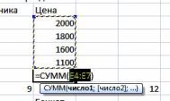

1. Удалите информацию из ячейки Е8.
2. В наборе команд *Библиотека функций* *(Function Library)* щелкните по стрелке команды *Автосумма (Autosum),* затем команду *Максимум (Max)* и на клавиатуре нажмитеклавишу [Enter]. Будет найдено максимальное значение диапазона.
3. Посчитайте опять в ячейке Е8 сумму всех праздников.



Диапазон суммирования можно поменять. Для этого нужно перетащить маркеры диапазона суммирования, которые располагаются по углам диапазона.

1. В ячейку F3 введите: **50** **человек**.
2. В ячейку F4 введите формулу: **=50*E4** и на клавиатуре нажмите клавишу [Enter]. Будет произведен подсчет стоимости банкета на 50 человек.
3. Сохраните книгу и закройте Excel 2007.

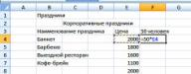

***Составление формул с помощью Мастера функций***

Microsoft Office Excel имеет большое количество функций, которые помогают выполнять специальные вычисления – производить арифметические, логические, статистические, финансовые, тригонометрические, логарифмические и другие типы вычислений.

На вкладке *Формулы*



(*Formulas*) имеется группа инструментов *Библиотека функций* (*Function Library*), где всевозможные функции распределены по критериям.

Кнопка  *Вставка функции* (*Insert Function*)дает возможность открытьдиалоговое окно *Мастер функций*, в котором собраны все функции Excel по категориям. Им удобно пользоваться, если известна задача, но не известно какой функцией следует воспользоваться. Также в этом окне можно осуществлять поиск нужной функции.

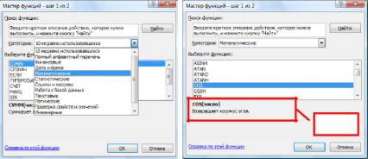

Описание

функции

32

Для ввода функции с помощью кнопки *Вставка функции* (*Insert Function*) выполните следующие действия:

1. Щелкните на ячейке, в которой должен появится результат вычислений.
2. Нажмите кнопку  *Вставить функцию* (*Insert Function*)на вкладке *Формулы* (*Formulas*).
3. Проделайте одну из следующих операций:
   * В поле *Поиск функции* (*Search for a function*) введите краткое описание нужной функции и нажмите кнопку *Найти* (*Go*). В поле *Категория* (*Or* *select a category*)появиться пункт *Рекомендуется* (Recommended),а вполе *Выберите функцию* (*Select a function list*) появятся функции, наиболее подходящие введенному вами описанию;
   * Щелкните на кнопке со стрелкой поля списка *Категория* (*Or select a* *category*)и выберите категорию функции.
4. В поле *Выберите функцию* (*Select a function list*) щелкните на имени соответствующей функции. В области ниже списка функции отображается формат или синтаксис функции и приводится краткая справка о назначении функции.
5. Щелкните ОК. Теперь данные для первого аргумента функции появятся в диалоговом окне *Аргументы функции* (*Function Arguments*). После этого если потребуется, можно изменить эти данные.
6. Выполните одно из перечисленных ниже действий:
   * для добавления формулы с предложенным аргументом щелкните ОК;
   * для изменения аргумента нажмите кнопку *Свернуть* (*Collapse*), находящуюся справа от поля с аргументом, который следует изменить, щелкните на нужной ячейке или выделите соответствующий диапазон на рабочем листе. Потом нажмите кнопку *Раскрыть* (*Expand*) и щелкните ОК, чтобы закрыть диалоговое окно и завершить ввод.

***Упражнение 7***



* + этом упражнении вы воспользуетесь мастером функции для подсчета общей стоимости всех праздников и максимальной стоимости праздника, присвоите имя диапазону ячеек и измените формулу для подсчета стоимости Банкета для 70 человек.

1. Запустите программу Excel 2007.
2. Откройте файл InsertFunction, находящийся в паке PerfomingCalculations.
3. В ячейку В8 введите **Максимум**.
4. Перейдите к ячейке С8.
5. В наборе команд *Библиотека функций* *(Function Library)* выберите команду *Вставить* *функцию (Insert Function)*.Откроется диалоговое окно *Мастер функции (Insert Function)*.

Мастер функции можно также вызвать, щелкнув по кнопке

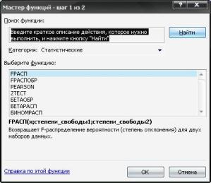

1. В поле *Категория* *(Or select a category)* выберите категорию *Полный алфавитный* *перечень (All)*.
2. В поле *Выберите функцию* *(Select a Function)* дважды щелкните по функции *МАКС* *(MAX)*.Откроется следующее окно мастера.

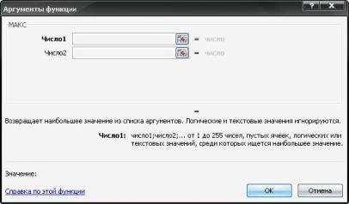

1. Щелкните по значку с красной стрелкой напротив поля *Число1 (Number1).* Диалоговое окно свернется и вам надо выбрать диапазон в котором будет искаться максимум.

33 34

|  |  |  |
| --- | --- | --- |
| 9) Выделите диапазон Е4:Е7 и в диалоговом окне щелкните по кнопке с красной стрелкой. | 17) | В поле *Имя* *(Name)* введите: **Цена** и нажмите *ОК*. Диапазону ячеек E4:Е7 будет |
| Диалоговое окно развернется вновь. |  | присвоено имя **Цена**. |
|  |  | Название диапазона можно также использовать в написании формул. |
|  | 18) | Дважды щелкните по ячейке С8. Формула откроется для редактирования. |

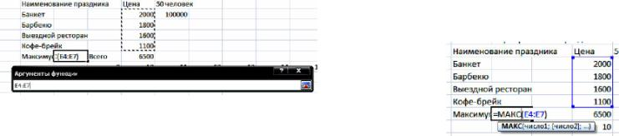

1. Нажмите *ОК***,** чтобы вставить функцию.
2. Выделите диапазон ячеек В3:В7.
3. В наборе команд *Определенные имена* *(Defined Names)* выберите команду *Создать из* *выделенного фрагмента (Create from Selection).* Откроется диалоговое окно *Создание*

|  |  |  |
| --- | --- | --- |
| *имен из выделенного диапазона (Create Names from Selection).* | 19) | Вместо диапазона **Е4:Е7** введите **Цена** и на клавиатуре нажмите клавишу [Enter]. |
|  | 20) | В наборе команд *Определенные имена* *(Defined Names)* выберите команду *Диспетчер* |
|  |  | *имен (Name Manager)*.Откроется диалоговое окно *Диспетчер имен (Name Manager).* |

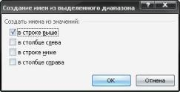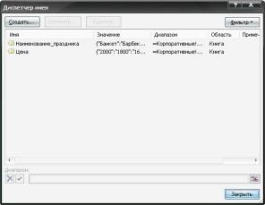

1. Оставьте активным параметр *в строке выше* *(Top row)* и нажмите *ОК*.
2. Диапазону ячеек В4:В7 будет присвоено имя **Наименование_праздника**.



**Внимание!!!** При присвоении имени диапазону название

не должно содержать пробелов.

1. В поле *Имя* *(Name Box)* введите: **Наименование_праздника**. Будет выделен диапазон

ячеек В4:В7.

1. Выделите диапазон ячеек Е4:Е7 и в наборе команд *Определенные имена* *(Defined Names)* выберите команду *Присвоить имя* *(Define Name).* Откроется диалоговое окно *Создание* *имени (New name).*

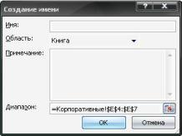

21) Щелкните по имени **Наименование_праздника** и щелкните по кнопке *Удалить* *(Delete)* и подтвердите свой выбор щелкнув по кнопке *ОК*.Данный диапазон будетудален.

22) Закройте диалоговое окно *Диспетчер имен* *(Name Manager).*

23) В ячейке F3 поменяйте **50** на **70**

24) Дважды щелкните по ячейке F4**.** Формула откроется для редактирования.

25) В формуле поменяйте **50** на **70** и на клавиатуре нажмите клавишу [Enter].

26) Сохраните книгу и закройте Excel 2007.

***Упражнение 8***



В этом упражнении вы скопируете формулу подсчета стоимости Банкета для 70 человек, чтобы рассчитать стоимость для всех мероприятий, затем усовершенствуйте формулу подсчета стоимости мероприятий.

1) Запустите программу Excel 2007.

2) Откройте файл CopyFunction, находящийся в папке PerfomingCalculations.

35 36

1. Перейдите к ячейке F4 и используя маркер автозаполнения протащите его, выделяя диапазон F4:F7. Диапазон заполнится значениями, полученными при вычислении формулы.

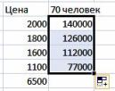

1. В ячейке F3 вместо **70** **человек** ведите: **Стоимость**.
2. В ячейку G2 введите: **Количество человек**.
3. В ячейку I2 введите: **50**.
4. В ячейку F4 введите формулу: **=I$2*E4** и на клавиатуре нажмите клавишу [Enter].

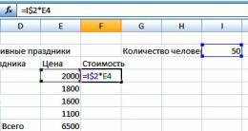

1. Перейдите снова к ячейке F4 и используя маркер автозаполнения выделите диапазон F4:F7. Диапазон заполнится значениями, полученными при вычислении формулы.
2. Поменяйте значение в ячейке I2 на **65** и на клавиатуре нажмите клавишу [Enter]. Будет произведен перерасчет значений в формулах.
3. Сохраните книгу и закройте Excel 2007.

***Самостоятельная работа***



* + этой работе вы создадите новый лист «Продажи». Внесете в лист информацию о количествах проданных мероприятий для 5 менеджеров и произведете вычисления с помощью формул.

1. Запустите программу Excel 2007.
2. Откройте файл Work, находящийся в папке PerfomingCalculations.
3. Создайте новый лист и назовите его **Продажи**.
4. Введите таблицу по заданному образцу.

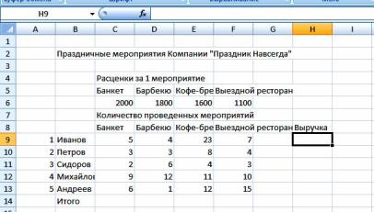

1. В поле **Итого** рассчитайте общее количество проданных мероприятий для каждого менеджера.
2. В поле выручка произведите расчет общей суммы для каждого менеджера. Выручка вычисляется по следующей формул: Сумма проведенных мероприятий помноженных на стоимость за одно мероприятие.
3. Сохраните книгу и закройте Excel 2007.

***Использование математических, статистических, функций даты и времени, логических функций в формулах***

* помощью функций, встроенных в Excel, можно выполнять широкий спектр сложных математических вычислений. Они могут применяться для статистического анализа, для работы со значениями дат и времени, а также для финансового планирования и отчетности.
* Excel можно вставлять текущую дату или использовать значения даты и времени для выполнения различных вычислений, например, определение количества дней, прошедших между двумя различными событиями и др.
* помощью финансовых функций можно вычислять процентные ставки или платежи, определить будущую стоимость инвестиций или проследить за снижением стоимости.
* помощью финансовых функций можно вычислять процентные ставки или платежи, определить будущую стоимость инвестиций или проследить за снижением стоимости.

Принцип использования таких функций одинаков. Для применения функции выполните следующие шаги:

1. Щелкните на ячейке, в которой должен появится результат вычислений.
2. Нажмите кнопку нужной категории функции на вкладке *Формулы* (*Formulas*). Откроется список всех функций данной категории.
3. Щелкните нужную функцию.

Появится диалоговое окно, в которое нужно ввести аргумент функции.

1. Введите аргумент функции.

37 38

5) В раскрывшемся списке выберите функцию *РАНГ* *(RANK).* Появится диалоговое окно

*Аргументы функции (Function Arguments).*

***Упражнение 9***

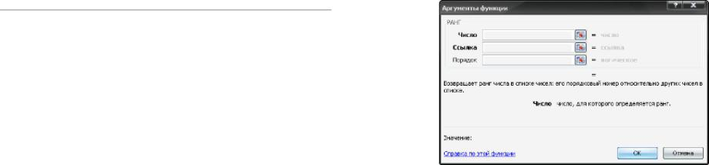

* + этом упражнении вы используете функцию *РАНГ* *(RANK)* для выявления лучшего менеджера.

1. Запустите программу Excel 2007.
2. Откройте файл Statistical, находящийся в папке PerfomingCalculations.
3. Щелкните по ячейке I9.
4. В наборе команд *Библиотека функций* *(Function Library)* выберите команду *Другие* *функции (More Function)*,затем *Статистические (Statistical)*.Откроется библиотекастатистических функций.

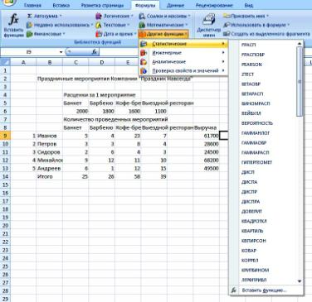

6) Установив курсор в поле *Число* *(Number)*, щелкните по ячейке Н9.

7) Установив курсор в поле *Ссылка* *(Ref)* выделите диапазон данных *Н9:Н13* и щелкните по кнопке *ОК*. Напротив первого менеджера появится его ранг.

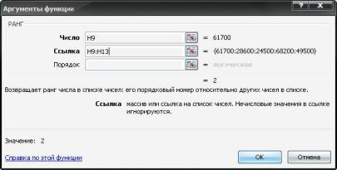

8) Дважды щелкните по ячейке *I9* и измените формулу:

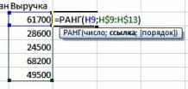

9) Скопируйте формулу для всех менеджеров. Для каждого из менеджеров будет

выставлен ранг.

10) Сохраните книгу и закройте Excel 2007.

39 40

***Упражнение 10***



* + этом упражнении вы используете функции *Даты и времени* *(Date* ** *Time)* для количества дней прошедших с даты основания компании.

1. Запустите программу Excel 2007.
2. Откройте файл DataTime, находящийся в папке PerfomingCalculations.
3. Перейдите к листу **Корпоративные**.
4. В ячейке В16 введите **Дата основания компании**.
5. В ячейку В17 введите **Сегодняшняя дата**.
6. В ячейку В18 введите **Количество дней**.
7. В ячейку Е16 введите: **01.01.04**. Excel преобразует введенное значение в формат даты.
8. Перейдите к ячейке Е17.
9. В наборе команд *Библиотека функций* *(Function Library)* выберите команду *Дата и* *время (Date  Time)*.Откроется библиотек функций даты и времени.

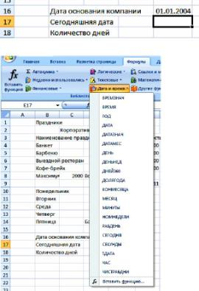

1. В раскрывшемся списке выберите функцию *СЕГОДНЯ* *(TODAY)* и в открывшемся диалоговом окне нажмите *ОК*. Будет вставлена текущая дата.
   * зависимости от даты выполнения работы значение в ячейке будут различными.
2. Переместитесь в ячейку Е18.



1. В наборе команд *Библиотека функций* *(Function Library)* выберите команду *Дата и* *время (Date  Time)*,затем функцию *ДНЕЙ360 (DAYS360).* Появится диалоговое окно *Аргументы функции (Function Arguments).*
2. Введите значения для аргументов так как показано на рисунке и нажмите *ОК*.

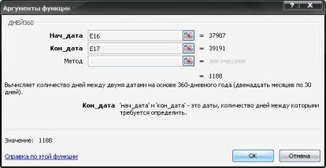

1. Сохраните книгу и закройте Excel 2007.

41 42

|  |  |  |  |  |  |
| --- | --- | --- | --- | --- | --- |
| ***Упражнение 11*** | |  | ***Упражнение 12*** | |  |
|  | В этом упражнении используя логическую функцию *ЕСЛИ* *(IF)* вы назначите премию |  |  | В этом упражнении используя логическую функцию *И* *(AND)* вы назначите премию |  |
| двум лучшим менеджерам. | |  | менеджерам ранг которых меньше либо равнее 3 и общий доход которых составил больше | |  |
| 1) | Запустите программу Excel 2007. | 50000. | |  |  |
| 1) | | Запустите программу Excel 2007. |  |
| 2) | Откройте файл Logical, находящийся в папке PerfomingCalculations. |  |
| 3) | Перейдите к листу **Продажи**. | 2) | | Откройте файл And, находящийся в папке PerfomingCalculations. |  |
| 4) | Перейдите к ячейке J9. | 3) | | Удалите данные из диапазона ячеек J9:J13. |  |
| 5) | В наборе команд *Библиотека функций* *(Function Library)* выберите команду *Логические* | 4) | | Перейдите к ячейке J9. |  |
|  | *(Logical)*,затем выберите функцию *ЕСЛИ (IF)*.Появится диалоговое окно *Аргументы* | 5) | | В наборе команд *Библиотека функций* *(Function Library)* выберите команду *Логические* |  |
|  | *функции (Function Arguments)*. |  |  | *(Logical)*,затем выберите функцию *ЕСЛИ (IF).* Появится диалоговое окно *Аргументы* |  |
| 6) | Введите значения для аргументов так как показано на рисунке и нажмите *ОК*. |  |  | *функции (Function Arguments)*. |  |
|  |  | 6) | | Введите значения для аргументов так как показано на рисунке и нажмите *ОК*. |  |

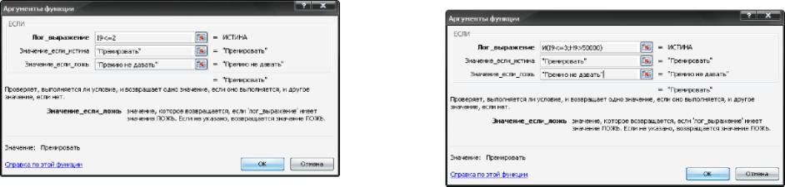

1. Скопируйте формулу для остальных менеджеров.

8) Сохраните книгу и закройте Excel 2007. 7) Скопируйте формулу для остальных менеджеров.



**Обратите внимание!** Несмотря на то,что менеджер Андреев имеет ранг3он не

получает премию из-за того, что его общий доход меньше 50000.

8) Сохраните книгу и закройте Excel 2007.

43 44

***Упражнение 13***



* + этом упражнении используя логическую функцию *ИЛИ* *(OR)* вы назначите премию менеджерам ранг которых меньше либо равнее 2 либо общий доход которых составил больше

45000.

1. Запустите программу Excel 2007.
2. Откройте документ Or, находящийся в папке PerfomingCalculations.
3. Удалите данные из диапазона ячеек J9:J13.
4. Перейдите к ячейке J9.
5. В наборе команд *Библиотека функций* *(Function Library)* выберите команду *Логические* *(Logical)*,затем выберите функцию *ЕСЛИ (IF)*.Появится диалоговое окно *Аргументы функции (Function Arguments)*.
6. Введите значения для аргументов так как показано на рисунке и нажмите *ОК*.

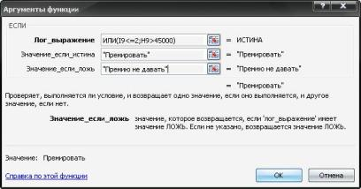

1. Скопируйте формулу для остальных менеджеров.



**Обратите внимание!** Несмотря на то,что менеджер Андреев имеет ранг3,он

получает премию из-за того, что его общий доход больше 45000.

1. Сохраните книгу и закройте Excel 2007.

***Упражнение 14***



* + этом упражнении вы суммируете доход всех менеджеров, общий доход которых составил больше 45000.

1. Запустите программу Excel 2007.
2. Откройте файл SumIf, находящийся в папке PerfomingCalculations.
3. Перейдите к ячейке H14.
4. В наборе команд *Библиотека функций* *(Function Library)* выберите команду *Математические (Math  Trig)*,затем выберите функцию *СУММЕСЛИ (SUMIF).*

Появится диалоговое окно *Аргументы функции* *(Function Arguments).*

1. Введите значения для аргументов так как показано на рисунке и нажмите *ОК*.

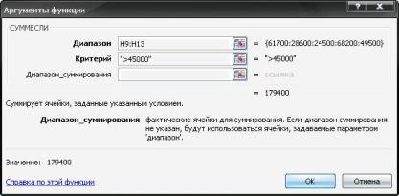

1. Сохраните книгу и закройте Excel 2007.

***Отображение и редактирование формул***

* содержащей формулу ячейке обычно находится не формула, а результат ее выполнения. Если щелкнуть на ячейке, в строке формул отобразится сама формула. Чтобы в ячейке постоянно отображалась формула, дважды щелкните на ней мышью.

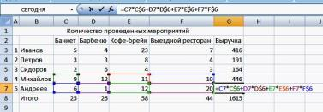

Формулу можно редактировать как в ячейке, так и в строке формул. Чтобы править формулу в строке формул, поместите в нее курсор и внесите исправления. Для редактирования формулы в ячейке нужно дважды щелкнуть на ней и вносить изменения. Можно добавлять ссылки на ячейки, набирая их с клавиатуры или с помощью мыши. Чтобы в формуле изменить ссылку на ячейку, выделите заменяемую ссылку, а затем щелкните мышью на той ячейке, на адрес которой заменяется ссылка.

***Интеллектуальное автозаполнение при вводе формул***

* Office Excel 2007 существует очень удобная возможность. Предположим, что имеется отформатированная с помощью команды *Форматировать как таблицу* *(Format As Table)* таблица. В нее нужно добавить еще один столбец, в каждую ячейку которого нужно ввести формулу. После ввода формулы в первую ячейку добавленного столбца и нажатия на клавишу [Enter], введенная формула автоматически копируется вниз до конца столбца таблицы.

45 46

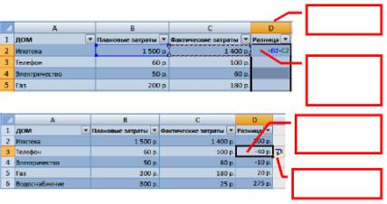Добавленный

столбец

Формула,

введенная в

первую ячейку

столбца

Автозаполнение

произошло

автоматически

Параметры

автозаполнения

***Названия столбцов таблицы в качестве ссылок в формулах***

* Excel 2007 имеется возможность использования в формулах в качестве ссылок названия столбцов1. Например, на следующем рисунке в таблице подсчитывается разница между данными столбцов *Projected Cost* и *Actual Cost*. Результат записывается в столбец *Difference.* Формула,которая вычисляет разность,содержит ссылки на названия столбцовтаблицы. На рисунке это видно в ячейке D3.

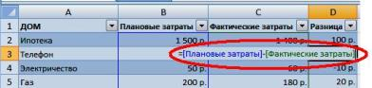

Для упрощения ввода в формулу названия столбца, нажмите клавишу "[" и в раскрывшемся списке дважды щелкните по нужному столбцу.

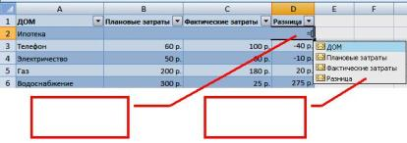

|  |  |
| --- | --- |
| Клавиша "[" | Список столбцов |
| поможет выбрать | для ввода в |
| нужный столбец | формулу |
|  |  |



1. Возможность использования в формуле названия столбцов, вместо адресов ячеек, доступна только при условии оформления таблицы одним из стилей инструмента *Форматировать как таблицу*

*(Format As Table).*

***Копирование и перемещение формул***

Чтобы перемещать и копировать ячейки с формулами, можно использовать команды *Вырезать* (*Cut*)*, Копировать* (*Copy*)*, Вставить* (*Paste*),т.е.пользоваться теми же способами,что и при перемещении и копировании данных (об этом говорилось выше).

Разница между копированием и перемещением в том, что при копировании исходные остаются на месте, а при перемещении - переносятся. При перемещении содержащиеся в формуле ссылки изменяются в соответствии новым расположением ячеек, и таким образом результат применения формулы остается неизменным. При копировании и перемещении ячейки или диапазона ячеек, они заменяют данные ячеек, в которые они переносятся. При перемещении Excel выдаст предупреждение, что данные в ячейках, куда производится копирование, будут заменены.

Чтобы скопировать формулу на соседние ячейки надо выполнить следующее:

1. Поставить текущую ячейку на ячейку, которая содержит формулу.
2. Протянуть за маркер через те ячейку, в которые копируется формула.

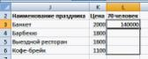 ⇨ 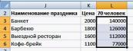

При копировании ссылки в формуле изменяются. Если формула копируется по строкам, т.е. сверху вниз или снизу вверх, то в ссылке изменяется номера строк. Если формула копируется по столбцам, т.е. слева направо или справа налево, тогда в адресе изменяются названия столбцов. Это можно проследить по следующему примеру:



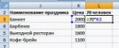 ⇨



***Составление формул с относительными и абсолютными адресами***

Ссылка на ячейку в формуле может быть относительной, абсолютной или смешанной. При копировании формул адреса в ячейках изменяются. Иногда требуется, чтобы какая-нибудь ссылка в формуле не изменялась при копировании, а оставалась прежней. А таком случае следует использовать абсолютные ссылки.

Ссылки типа А1, В2 являются относительными, Абсолютная ссылка получается из относительной с добавлением знака доллара ($), т.е. $A$1, $B$2. Смешанными являются адреса, которые содержат относительные и абсолютные ссылки, например, A$1, B$2, $A1, $B2. Знак доллара фиксирует то, перед чем стоит – либо столбец, либо строку.

Например, цена может изменятся в зависимости от курса валюты. В таблице содержится цена в валюте и в рублях, а также курс валюты.



47 48



На примере видно, что ссылка на ячейку R3 (курс у.е.) остается неизменной после копирования формулы из ячейки P3.

***Использование команды «Специальная вставка» (Paste Special)***

Для управления атрибутами копирования содержимого ячеек используйте команду *Специальная вставка* (*Paste Special*),которая находится на вкладке *Главная* (*Home*)в кнопке *Вставить* (*Paste*).

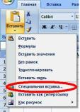

При копировании формул особенно полезным оказывается параметр *Значение* (*Values*) диалогового окна *Специальная вставка* (*Paste Special*). При выборе этого параметра будет скопировано только вычисленное по формуле значение, а не сама формула.

Скопированное таким образом значение будет оставаться неизменным, даже если изменятся значения ячеек, на которые ссылается формула. Кроме того, можно скопировать только формулу, не используя примененное к исходной ячейке форматирование, отметив параметр *Формулы* (*Formulas*). Вне зависимости от выбранных параметров, чтобы применить операцию копирования, щелкните на кнопке *ОК*.

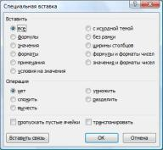

49

**ОФОРМЛЕНИЕ РАБОЧЕГО ЛИСТА**

**Изучив эту главу, вы сможете:**



* пользоваться автоформатом для форматирования данных;
* осуществлять копирование форматов из одних ячеек в другие;
* создавать собственный формат чисел;
* изменять формат шрифта: тип, размер, начертание;
* объединять несколько ячеек рабочего листа в одну;
* осуществлять перенос слов внутри ячейки рабочего листа;
* устанавливать границу и заливку ячеек;
* увеличивать и уменьшать разрядность данных;
* изменять высоту строк и ширину столбцов;
* скрывать строки и столбцы;
* закреплять области;
* вставлять и удалять ячейки, строки, столбцы.



Профессионально оформленные документы – это визитная карточка их владельца и составителя. Поэтому для более быстрого и качественного оформления таблиц были разработаны простые и эффективные инструменты, такие как темы и стили.

***Встроенные темы для оформления таблиц***

Темы оформления позволяют придавать рабочим листам новый профессиональный внешний вид. Выбор темы изменяет набор элементов форматирования ячеек рабочего листа. Некоторые характеристики имеются в каждой из тем: цвета, шрифты и эффекты. При необходимости эти элементы можно настраивать по отдельности.

На вкладке *Разметка страницы* (*Page Layout*) находится группа команд *Темы* (*Themes*). Развернув кнопку *Темы* (*Themes*) можно увидеть коллекцию встроенных тем оформления. Чтобы увидеть изменения, которые произойдут после применения темы к рабочему листу, достаточно навести указатель мыши на интересующую тему. На рабочем листе сразу произойдут изменения. Чтобы применить тему к листу, нужно щелкнуть мышью по выбранной теме.

50

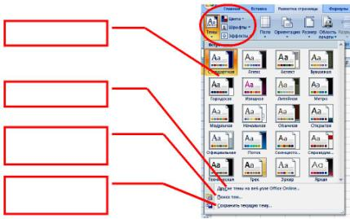Выбор темы

оформления

Темы с интернет-узла

Ms Office

Поиск тем в папках

локальных дисков и на

сетевых ресурсах

Сохранение текущего

оформления документа,

как новой темы

При желании пользователь может добавлять в коллекцию тем свою собственную тему с помощью команды *Сохранить текущую тему* (*Save Current Theme*).

***Применение стилей при оформлении таблиц***

Для упрощения оформления больших таблиц в Excel 2007 также применяются стили.

Теперь, для оформления таблиц можно применять стили таблиц и стили ячеек.

**Стили таблиц**

Инструмент *Форматировать как таблицу* (*Format as Table*) дает возможность оформить таблицу определенным стилем. В данном случае, стиль будет включать в себя такие элементы оформления, как шрифт, границы и заливка ячеек. Инструмент *Форматировать как* *таблицу* (*Format as Table*)расположена на вкладке *Главная* (*Home*)и имеет большуюколлекцию различных стилей оформления таблицы. При необходимости пользователь сам может создать собственный стиль оформления, воспользовавшись командой *Создать стиль* *таблицы* (*New Table Style*).

Оформление таблицы

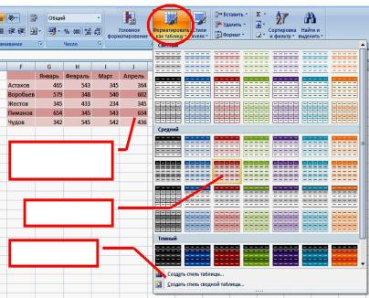

после применения к

ней стиля

Набор встроенных

стилей

Набор встроенных

стилей

Любой из встроенных стилей таблиц предлагает пользователю применить не только элементы оформления, но и автофильтр к каждому столбцу таблицы.

**Автоматическое применение стиля к новому элементу таблицы**

Стили таблиц очень удобны для быстрого оформления таблицы. Но как быть, если в таблице должен появиться новый элемент – требуется ввести новый столбец или добавить новую строку? Очевидно, что об оформлении новых элементов придется позаботиться дополнительно.

Эта задача имеет очень простое решение. Стили таблиц в Excel 2007 распространяются

* на новые элементы, причем происходит это полностью автоматически2. Для наглядности рассмотрим пример, в котором добавим к таблице еще один столбец справа:

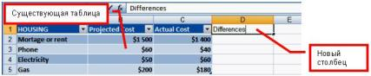

После ввода названия столбца нажмем клавишу [Enter]



1. Обращаем Ваше внимание, что автоматическое применение стиля возможно только при условии оформления таблицы одним из стилей инструмента *Форматировать как таблицу* *(Format As* *Table)*.

51 52

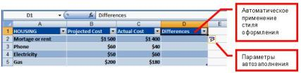

**Стили ячеек**

Иногда требуется визуально выделить некоторые ячейки в таблице. Для этого, как правило, используется изменение цвета шрифта, заливки ячейки, другие параметры. В Excel 2007 для привлечения внимания к определенным ячейкам или функциям рабочего листа используются стили ячеек. Например:

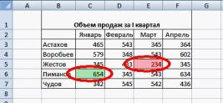

Для применения определенного формата к ячейкам можно воспользоваться командой *Стили ячеек* (*Cell Styles*),которая находится на вкладке *Главная* (*Home*).

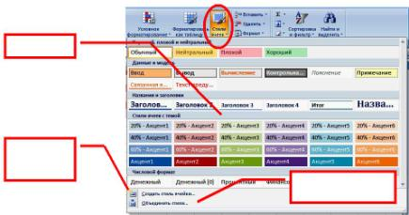

Стили ячеек

Создание

нового стиля

ячеек

Добавить стили из

другой рабочей книги

Также пользователь может создать формат для собственных стилей ячеек и добавить его в галерею. Это можно осуществить, воспользовавшись командой *Создать стиль ячейки* (*New Cell Styles*), которую можно найти внизу галереи.

Команда *Объединить стили* (*Merge Styles*) позволяет добавлять стили в галерею из другой рабочей книги.

***Изменение формата шрифта: тип, размер, начертание***

Одним из преимуществ Excel является возможность многими способами изменять форматы ячеек и вид рабочих листов. Смысловые заголовки сообщают о принадлежности содержащихся в листе данных, но важно также и визуально выделить заголовки из остальной информации. Чтобы выделить заголовки или любую другую информацию, вы можете изменять формат ячеек, в которых содержится эта информация.

Большинство средств, с помощью которых можно изменять формат ячейки, находятся на вкладке *Главная* (*Home*).

Для форматирования символов с помощью кнопок на вкладке *Главная* (*Home*)

выполните следующее:

1. Выделите ячейку (или ячейки), содержащую текст или числа, которые следует отформатировать.
2. На вкладке *Главная* (*Home*) воспользуйтесь одним из предложенных вариантов:
   * для изменения шрифта щелкните на кнопке со стрелкой в поле списка

 *Шрифт* (*Font*)и выберите другой шрифт;

* + для изменения размера шрифта щелкните на кнопке со стрелкой в поле

списка  *Размер* (*Font Size*),а затем выберите другой размершрифта или можно воспользоваться кнопками  увеличения и  уменьшения шрифта;

* + для выделения данных полужирным шрифтом нажмите кнопку  *Полужирный* (*Bold*);
  + для выделения текста или числа курсивом щелкните на кнопке  *Курсив* (*Italic*);
  + чтобы применить к данным стиль подчеркивания, нажмите кнопку  *Подчеркнутый* (*Underline*);
  + для изменения цвета текста или чисел щелкните на кнопке со стрелкой

в поле списка  *Цвет шрифта* (*Font Color*);

***Применение числовых форматов***

* Excel можно назначать формат данных, который будет указывать на тип этих данных. За это отвечает поле со списком на вкладке *Главная* (*Home*).

53 54

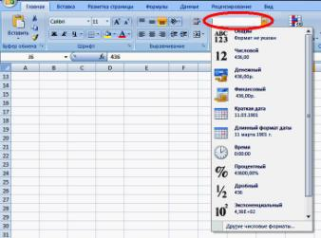

Если вы не назначили никакого формата данным, тогда будет отображаться формат *Общий* (*General*). 

Какие форматы к данным можно применять? Денежный (около числа будет отображаться денежная единица, например, «руб.»), числовой (число может отображаться с десятичными знаками), дата (введенное число преобразуется в формат даты) и т.д.

Для присвоения числового формата данным нужно сделать следующее:

1. Выделить ячейку (или ячейки), к которым нужно присвоить формат.
2. Нажать на кнопке со стрелкой в поле списка *Формат чисел* и щелкнуть на нужном формате.

***Копирование форматов в другие ячейки***

Применить к данным формат, уже использованный в какой-то части рабочего листа, можно с помощью кнопки *Формат по образцу* (*Format Painter*).

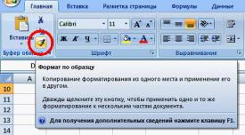

Для того, чтобы скопировать формат нужно выделить ячейку, которая уже имеет формат, щелкнуть на кнопке *Формат по образцу* (*Format Painter*) и указать область применения копируемого формата. Если формат нужно копировать в несколько мест, тогда

55

можно включить кнопку *Формат по образцу* (*Format Painter*) двойным щелчком, а после применения отключить ее, щелкнув по кнопке один раз.

***Упражнение 15***



* + этом упражнении вы примените автоформат к ячейкам и скопируете формат на другие ячейки.

1. Запустите программу Excel 2007.
2. Откройте файл AutoFormat, находящийся в папке ChangingDOC.
3. Перейдите к листу **Корпоративные**.
4. Перейдите к командной вкладке *Главная* *(Home)* и щелкните по ячейке В1.
5. В наборе команд *Стили* *(Styles)* выберите команду *Стили ячеек* *(Cell Styles)***.** Откроется галерея стилей ячеек.

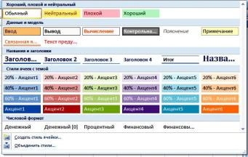

1. В раскрывшейся галерее выберите стиль *Название* *(Title).* К ячейке будет применен данный стиль.
2. Щелкните по ячейке С2.
3. В наборе команд *Стили* *(Styles)* выберите команду *Стили ячеек* *(Cell Styles),* затем стиль *Пояснение (Explanatory).*
4. В наборе команд *Буфер обмена* *(Clipboard)* выберите команду *Формат по абразцу* *(Format Painter)* и щелкните по ячейкеG2**.**К ячейке будет применен тот же формат,чтои у ячейке С2.
5. Скопируйте формат из ячейки G2 в ячейки В3, Е3 и F3.
6. Выделите диапазон ячеек В4:F7.

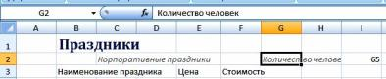

56

1. В наборе команд *Стили* *(Styles)* выберите команду *Стили ячеек* *(Cell Styles)***,** затем стили *40% - Акцент 2 (40% - Аccent 2)*.К выделенным ячейкам применится данный стиль.
2. Сохраните книгу и закройте Excel 2007.

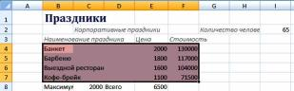

***Упражнение 16***



В этом упражнении вы измените формат данных и создадите собственный формат.

1. Запустите программу Excel 2007.
2. Откройте файл FormatData, находящийся в папке ChangingDOC.
3. Выделите диапазон ячеек Е4:Е7.
4. В наборе команд *Число* *(Number)* щелкните по стрелке команды *Финансовый числовой* *формат (Accounting Number Format).* Откроется список финансовых форматов.

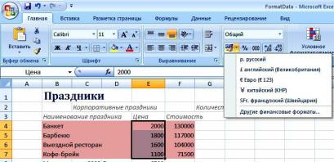

1. В раскрывшемся списке выберите пункт **р.** **Русский** **(p. Russian)**. К выделенным ячейкам будет применен данный формат.

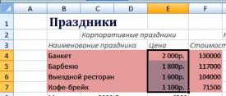

1. В наборе команд *Число* *(Number)* дважды щелкните по кнопке *Уменьшить разрядность* *(Decrease Decimal).* Разрядность данных уменьшится.
2. Выделите диапазон ячеек F4:F7.
3. В наборе команд *Число* *(Number)* щелкните по стрелке команды *Числовой формат*

*(Number Format)*,затем выберите пункт *Другие числовые форматы (More Number*

57

*Formats)*.Откроется диалоговое окно *Формат ячеек (Format Cells).*

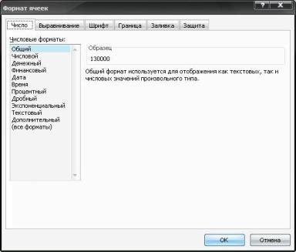

1. В поле *Числовые форматы* *(Category)* выберите категорию *(все форматы) (Custom)*.

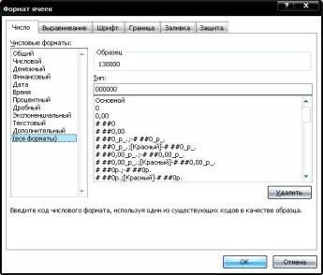

1. В поле *Тип* *(Type)* выберите формат # ##0. В строке *Тип* *(Type)* отобразится # ##0.

58

1. Щелкните справа от формата в строке *Тип* *(Type)* и введите **р. ”всего”** и нажмите *ОК*.

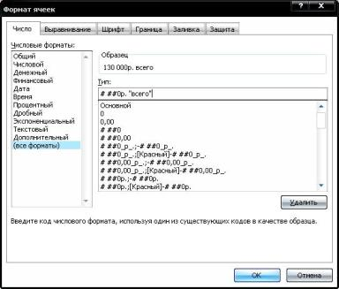

1. К выделенным ячейкам применится созданный формат.
2. Сохраните книгу и закройте Excel 2007.

***Объединение ячеек***

Для объединения нескольких ячеек в одну используется кнопка  *Объединить и поместить в центре* на вкладке *Главная* (*Home*).Чтобы объединить ячейки,надо выделить их

* нажать выше упомянутую кнопку. Для отмены объединения ячеек, отключите кнопку *Объединить и поместить в центре*.

Данная кнопка имеет несколько вариантов объединения ячеек. Чтобы воспользоваться каким-нибудь из них нужно открыть список, нажав на маленькую стрелку справа от кнопки.

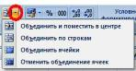

*Объединить и поместить в центре* –несколько выделенных ячеек объединяются водну, а текст помещается по центру образованной ячейки. Например, содержимое ячейки А1 нужно поместить в центре относительно ячеек с А1 по F1.

 ⇨ 

*Объединить по строкам* –выделенный диапазон ячеек,состоящий из нескольких строки столбцов объеденяются по центру. Например, нужно объединить диапазоны ячеек А1:E1 и А2:Е2. Для этого выделяет ячейки А1:Е2 и выбираем команду *Объединить по строкам*.



⇨ 

*Объединить ячейки* –несколько выделенных ячеек объединяются в одну,при этомвыравнивание текста остается прежним. Данная команда такая же как и *Объединить и* *поместить в центре*,только не располагает текст по центру.

*Отменить объединение ячеек* –отменяет любое выделедние ячеек.

***Перенос текста по словам***

* случаях когда словосочетания длинные и, таким образом, делают ячейку слишком широкой, то можно размещать текст в несколько рядов в одной ячейке. Для этого используется

кнопка  *Пернос текста* (*Wrap text*)на вкладке *Главдная* (*Home*).

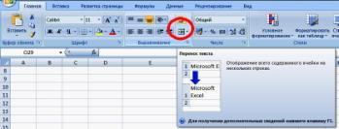

Например, нужно в ячейке Е2 текст для данной таблицы длинный, поэтому расположим его в два ряда. При этом ячейка станет уже, но строка будет шире:



⇨ 

***Границы и заливка ячеек***

На рабочем листе хоть и присутствует сетка, но она не будет распечатываться. Поэтому если данные рабочего листа будут выводиться на печать, то нужно сделать границы столбцов и

59 60

строк в таблицах . Для этого на вкладке *Главная* (*Home*) имеется кнопка  *Границы* (*Borders*), которая поможет сделать границы любых типов, например, сплошную, пунктирную и др.

Если нужно сделать заливку ячейки не белую, а другого цвета, тогда на помощь

приходит кнопка  *Цвет заливки* (*Fill Color*).

Чтобы сделать границу либо заливку для ячейки, надо выполнить следующие действия:

1. Выделить ячейку (или ячейки), которые надо оформить границей или залить.
2. Нажать на маленькую стрелку рядом с кнопкой *Границы* (*Borders*) или *Цвет* *заливки* (*Fill Color*)и выбрать интересующий вариант.

***Увеличение и уменьшение разрядности***

Увеличивать и уменьшать разрядность (количество знаков после запятой) чисел можно

* помощью соответствующих кнопок на вкладке *Главная* (*Home*).  – уменьшить разрядность



– увеличить разрядность

Для изменения количества отображаемых десятичных разрядов в числе сделайте следующее:

1. Выделите нужную ячейку.
2. На вкладке *Главная* (*Home*) нажмите кнопку, чтобы либо уменьшить, либо увеличить разрядность данных.

***Изменение высоты строк и ширины столбцов***

* большинстве рабочих листов содержатся строки разной длины. И длинные, и короткие строки выглядят лучше, если их длина соответствует ширине соответствующих столбцов, поэтому важно иметь возможность быстро и легко устанавливать этот параметр. Кроме того, может потребоваться устанавливать высоту строк.

Чтобы сделать столбец нужной ширины, надо:

1. Выделите столбец (или столбцы), ширину которого требуется изменить.
2. На вкладке *Главная* (*Home*) в группе *Ячейки* (*Cells*) щелкните по кнопке *Формат*

(*Format*) и выберите пункт *Ширина столбца* (*Column width*).

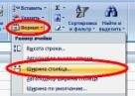

1. В появившемся диалоговом окне введите нужное значение в поле *Ширина* *столбца* (*Column width*)и щелкните ОК.

Для установки оптимальной ширины столбца по самой длинной строке ячейки столбца следуйте одним из следующих способов:



* на вкладке *Главная* (*Home*) в группе *Ячейки* (*Cells*) щелкните по кнопке *Формат*

(*Format*) и выберите пункт *Автоподбор ширины столбца* (*AutoFit Selection*);

* дважды щелкните по правой границе заголовка столбца.

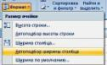

Для изменения ширины нескольких столбцов выполните следующие шаги:

1. Выделите столбцы, ширину которых нужно изменить.
2. Поместите указатель мыши на границе между заголовками любых двух выделенных столбцов и, когда указатель мыши примет вид вертикальной линии с двунаправленной стрелкой, перетащите границу влево или вправо.

Чтобы установить нужную высоту строки осуществите следующие шаги:

1. Выделите строку (или строки), высоту которой следует изменить.
2. На вкладке *Главная* (*Home*) в группе *Ячейки* (*Cells*) щелкните по кнопке *Формат*

(*Format*) и выберите пункт *Высота строки* (*Row height*).

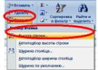

1. В появившемся диалоговом окне введите нужное значение в поле *Высота* *строки* (*Row height*)и щелкните ОК.



Для изменения высоты нескольких строк сделайте следующее:

1. Выделите строки, высоту которых требуется изменить.
2. Поместите указатель мыши на границе между заголовками любы двух выделенных строк и, когда указатель примет вид горизонтальной линии с двунаправленной стрелкой, перетащите границу вверх или вниз.

***Упражнение 17***



61 62

* + этом упражнении вы измените формат ячеек, и отформатируете таблицу для более удобного отображения данных.

1. Запустите программу Excel 2007.
2. Откройте файл FormatTable, находящийся в папке ChangingDOC.
3. Щелкните по ячейке В8. Удерживая на клавиатуре клавишу [Ctrl] щелкните по ячейкам D8. Две ячейки будут выделены.
4. В наборе команд *Шрифт* *(Font)* щелкните по стрелке команды *Размер шрифта* *(Font* *Size),* в раскрывшемся списке установите размер шрифта равным *14*.
5. В наборе команд *Шрифт* *(Font)* выберите команду *Полужирный* *(Bold).* Выделенные ячейки изменят свое начертание.
6. В наборе команд *Шрифт* *(Font)* щелкните по стрелке команды *Цвет шрифта* *(Font* *Color)*.Откроется галерея цветов.

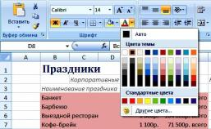

1. В галерее выберите цвет *Красный,* *Акцент* *2 (Red, Accent 2).* Выбранный цвет будет применен к выделенным ячейкам.
2. Выделите диапазон ячеек В8:Е8.
3. В наборе команд *Шрифт* *(Font)* щелкните по стрелке команды *Цвет заливки* *(Fill* *Color),* затем выберите цвет *Красный, Акцент 2, более светлый оттенок 80% (Red, Accent 2, Lighter 80%).*
4. Выделите диапазон ячеек В1:D1.
5. В наборе команд *Выравнивание* *(Alignment)* выберите команду *Объединить и* *поместить в центре (Merge  Center)*.Выделенные ячейки будут объедены иинформация размещена по центру.
6. Наведите указатель мышки между названиями столбцов H и I**,** зажмите левую кнопку и расширьте столбец до *10,00 (75* *пиксел* *(75 pixels)).* Слово **человек** будет отображено полностью.
7. Щелкните по ячейке В6**.**

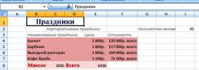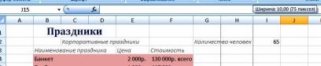

1. В наборе команд *Выравнивание* *(Alignment)* выберите команду *Перенос по словам* *(Wrap* *Text).*
2. Расширьте столбец В до *15,00 (110* *пиксел* *(pixels)).*
3. Наведите указатель мышки на номер строки 4, зажмите левую кнопку и протащите вниз до строки 7. Будут выделены строки с 4 по 7.

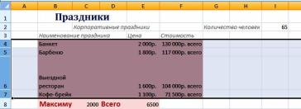

1. Расширьте строку **7** до **30,00 (40** **пиксел** **(pixels))**. Данная высота применится ко всем выделенным строкам.
2. Выделите диапазон данных В4:Е7.
3. В наборе команд *Выравнивание* *(Alignment)* выберите команду *Выровнять по середине*

*(Middle Align)*.Данные будут выровнены по середине ячеек.

1. Выделите диапазон данных C3:D7.
2. В наборе команд *Ячейки* *(Cells)* щелкните по стрелке команды *Удалить* *(Delete).* Отобразится список удаляемых объектов.

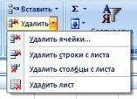

1. В списке выберите команду *Удалить ячейки* *(Delete Cels),* в открывшемся окне нажмите *ОК*.Выделенные ячейки будут удалены.
2. Дважды щелкните между названиями столбцов D и Е. Столбцы будут автоматически расширены так, чтобы в них полностью отображались данные.
3. Объедините и поместите по центру ячейки А3 и В3.
4. Выделите строки с 9 по 14, щелкните правой кнопкой мышки в любом месте выделения и в контекстном меню выберите команду *Удалить* *(Delete).* Выделенные строки будут удалены.
5. Выделите диапазон ячеек В4:D7.

63 64

1. В наборе команд *Шрифт* *(Font)* щелкните по стрелке команды *Границы* *(Borders).* Откроется галерея границ.

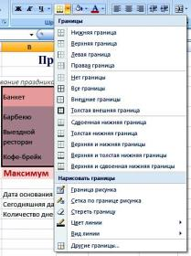

1. В раскрывшейся галерее выберите пункт *Все границы* *(All Borders).*
2. Выделите диапазон ячеек В8:Е8.
3. В наборе команд *Шрифт* *(Font)* щелкните по стрелке команды *Границы* *(Borders),* затем выберите пункт *Толстая нижняя граница* *(Thick Bottom Border).*
4. Сохраните книгу и закройте Excel 2007.

***Скрытие и отображение строк и столбцов***

Если на рабочем листе есть строки или столбцы с данными, которые не нужны в конкретном случае, их можно скрыть, а впоследствии вновь отобразить их. Возможность скрывать столбцы и строки также полезна в случае, когда на листе содержится конфиденциальная информация, которую желательно на время скрыть от других пользователей. Скрытые строки и столбцы не будут распечатываться.

Скрыть или отобразить столбец или строку можно двумя способами:

* щелкните на заголовке столбца или строки и в контекстном меню выберите либо *Скрыть* (*Hide*)либо *Отобразить* (*Unhide*);
* выделите столбец (столбцы) или строку (строки), затем на вкладке *Главная* (*Home*) в группе *Ячейки* (*Cells*) щелкните по кнопке *Формат* (*Format*) и выберите пункт *Скрыть или отобразить* (*Hide or Unhide*),а потом выберите подходящий к вашейзадаче пункт.

***Закрепление областей***

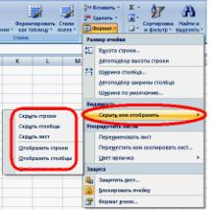

На больших рабочих листах часто приходится использовать заголовки, расположенные слева или сверху от таблиц данных. Во время прокрутки содержимого листа, заголовки столбцов и строк могут исчезнуть из области просмотра. Когда заголовки таблицы останутся вне экрана, будет трудно определить, что характеризует величина в столбце или в строке. Разделив окно рабочего листа на области и закрепив области заголовков и данных, вы сможете, прокручивая данные таблицы постоянно видеть заголовки рабочего листа.

Для закрепления столбцов и строк действуйте таким образом:

1. Проделайте одно из следующих действий (в соответствии со своей задачей):
   * для закрепления строки выделите строку, находящуюся ниже текущей;
   * для закрепления столбца выделите столбец, расположенный справа от него;
   * для одновременного закрепления строки и столбца выделите ячейку, находящуюся ниже строки и справа от столбца.
2. На вкладке *Вид* (*View*) в группе *Окно* (*Window*) откройте список у кнопки *Закрепить области* (*Freeze Panes*)и выберите команду *Закрепить области*

(*Freeze Panes*).

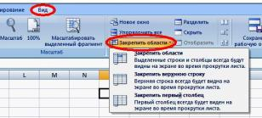

Для закрепления верхней строки или первого столбца просто выберите соответствующую команду в кнопке *Закрепить области* (*Freeze Panes*).

Чтобы снять закрепление столбцов или строк выполните команду *Снять закрепление* *областей* (*Unfreeze Panes*)из кнопки *Закрепить области* (*Freeze Panes*).

65 66

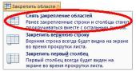

***Вставка и удаление ячеек, строк, столбцов***

Вставить новый столбец или строку на рабочий лист часто бывает проще, чем переместить данные, чтобы освободить место для новых данных. Для вставки одного столбца выделите ячейку в столбце, слева от которого следует поместить новый столбец, а для добавления одной строки выделите ячейку в строке, над которой нужно вставить новую строку. Чтобы вставить несколько столбцов или строк, выделите то число столбцов или строк, которое нужно вставить.

Для вставки столбца или строки или ячейки сделайте следующее:

1. Выделите столбец (столбцы) или строку (строки) или ячейку (ячейки), рядом с которыми должна быть осуществлена вставка.
2. На вкладке *Главная* (*Home*) в группе *Ячейки* (*Cells*) нажмите кнопку *Вставить* (*Insert*) и выберите соответствующий пункт.

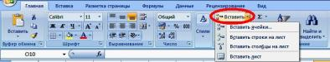

Удалить ненужный столбец или строку не сложно . Когда вы удаляете столбец или строку, вы целиком удаляете ее с рабочего листа, в то время как при удалении данных остается пустой столбец или строка, в которую позже можно ввести новые данные.

Для того чтобы удалить ненужные элементы структуры рабочего листа – строки, столбцы, ячейки – нужно выделить этот элемент и выбрать на вкладке *Главная* (*Home*) в кнопке *Удалить* (*Delete*)соответствующую команду.

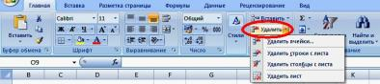

Для удаления и вставки нового элемента (ячейки, столбца, строки) можно пользоваться контекстным меню, т.е. щелкнуть правой кнопкой мыши на том элементе, который нужно добавить или удалить и выбрать соответствующую команду.

***Упражнение 18***



В этом упражнении вы скроете и отобразите данные на листе и закрепите область.

1. Запустите программу Excel 2007.
2. Откройте файл SplitCells, находящийся в папке ChangingDOC.
3. Выделите строки с 4 по 7. 67
4. В наборе команд *Ячейки* *(Cells)* выберите команду *Формат* *(Format)*. Откроется список команд.

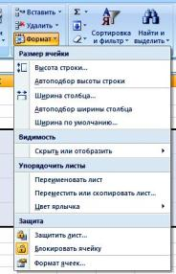

1. В списке команд выберите команду *Скрыть или отобразить* *(Hide* ** *Unhide)* и выберите команду *Скрыть строки* *(Hide Rows)*. Выделенные строки будут скрыты.



Внимание!!! Строки не были удалены, а только скрыты.

1. В наборе команд *Ячейки* *(Cells)* выберите команду *Формат* *(Format).*
2. В списке команд выберите команду *Скрыть или отобразить* *(Hide* ** *Unhide)* и выберите команду *Отобразить строки* *(Unhide Rows).* Строки будут снова отображены.
3. Щелкните по ячейке А4.
4. Перейдите к командной вкладке *Вид* *(View).*
5. В наборе команд *Окно* *(Window)* выберите команду *Закрепить области* *(Freeze Panes),* затем команду *Закрепить области* *(Freeze Panes).* Над четвертой строкой появится толстая линия, указывающая, что данная область закреплена.
6. Прокрутите лист вниз. Закрепленная область остается на месте.
7. В наборе команд *Окно* *(Window)* выберите команду *Закрепить области* *(Freeze Panes),*

затем команду *Снять закрепление областей* *(Unfreeze Panes).*

1. Сохраните книгу и закройте Excel 2007.

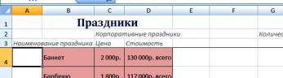

68

**ПОСТРОЕНИЕ И РЕДАКТИРОВАНИЕ ДИАГРАММ**

**Изучив эту главу, вы сможете:**



* создавать диаграммы;
* редактировать диаграммы;
* форматировать элементы диаграммы.



Диаграммы дают возможность визуально представлять табличные данные. Они помогают быстро и качественно отображать тенденции и сравнения, а также делают документы более наглядными и информативными.

* Office Excel 2007 усовершенствованы возможности при работе с диаграммами. Например, расширены галереи форматов, функции трехмерной графики, набор контекстных инструментов для обработки информации.

***Создание диаграмм***

* Excel существует шесть основных типов диаграмм для графического представления данных на рабочих листах. Это гистограмма, график, круговая, линейчатая, с областями, точечная. Каждый тип подразделяется на виды. Все типы диаграмм можно найти на вкладке *Вставка* (*Insert*)и в группе *Диаграммы* (*Charts*).

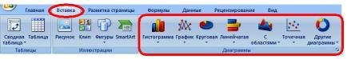

Чтобы добавить диаграмму в рабочий лист, нужно сделать следующее:

1. Выделить данные, по которым будет строиться диаграмма.
2. На вкладке *Вставка* (*Insert*) в группе *Диаграммы* (*Charts*) щелкните по кнопке с подходящим типом диаграммы, чтобы открыть список видов диаграммы данного типа.
3. Выберите вид диаграммы и щелкните на нем. Диаграмма появится на рабочем листе3.

**Элементы диаграммы**

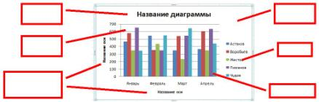

|  |  |  |
| --- | --- | --- |
| Заголовок | Область |  |
| диаграммы | диаграммы |  |
| Область |  |  |
| построения | Легенда |  |
| Подписи |  |  |
| горизонтальной и | Ряды данных |  |
| вертикальной осей |  |



1. В отличие от предыдущих версий Excel, где требовалось пройти все шаги мастера диаграмм, в Excel 2007 диаграмма строится сразу, а при необходимости можно вернутся к мастеру и изменить ее параметры.

***Редактирование и форматирование диаграммы***

После этого готовая диаграмма появляется в документе. На ленте добавляется панель *Работа с диаграммами* (*Chart Tools*)с тремя вкладками:

*Конструктор* (*Design*) –для изменения типа,стиля,параметров,размещения

|  |  |  |  |  |  |
| --- | --- | --- | --- | --- | --- |
| диаграммы; |  |  |  |  |  |
| **1** | **2** | **3** |  | **6** |  |
|  |  |  | **4** | **5** |  |
|  |  |  |  |  |

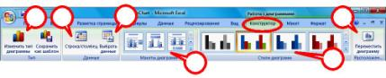

1 – изменить тип диаграммы на другой;

2 – поменять местами данные на диаграмме: подписи под горизонтальной осью переместить в легенду и наоборот;

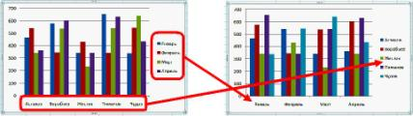

3 – изменение данных, на основе которых построена диаграмма;

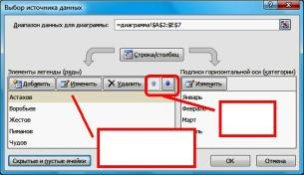

Изменение

порядка

элементов

Возможность

добавления или

удаления рядов данных

4 – данная кнопка позволяет менять макет диаграммы, например, делать ее с надписями или без, с легендой или без нее и т.д.;

5 – стили диаграмм задают цветовое оформление рядов данных и области построения;

6 – кнопка, вызывающая диалоговое окно , в котором можно задать размещение диаграммы на отдельном листе или на рабочем листе вместе с данными.

69 70

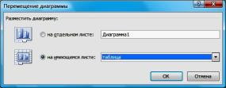

*Макет* (*Layout*) –для добавления в диаграмму надписей,графических объектов,линий,фонового цвета, линии тренда, а также для установки параметров, связанных с трехмерными графиками;

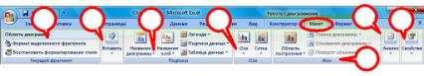

|  |  |  |  |  |  |
| --- | --- | --- | --- | --- | --- |
| **1** | **2** | **3** | **4** | **6** | **7** |
|  |  |  |  | **5** |  |
| 1 – изменение стиля, заливки, границ различных элементов диаграммы; | | | |  |  |
| 2 – | кнопка, которая позволяет вставлять на рабочий лист рисунок, | | | фигуры Office, | |

надпись;

3 – группа кнопок, отвечающая за добавление заголовка, подписей к осям диаграммы и рядам данных, легенды, таблицы данных;

4 – кнопки, дающие возможность отображать оси и сетку диаграммы;

5 – изменение фона области построения диаграммы;

6 – добавление в диаграмму линии тренда, т.е. анализ изменения данных;

7 – свойства заключаются в именовании диаграмм на рабочем листе.

*Формат* (*Format*) –для форматирования элементов диаграммы,в том числе присвоениестилей графическим элементам диаграммы, включая трехмерные края, тени и т.д.

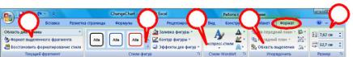

|  |  |  |  |  |  |
| --- | --- | --- | --- | --- | --- |
| **1** | **2** | **3** | **4** | **5** |  |
|  |  |

1 – изменение стиля, заливки, границ различных элементов диаграммы;

2 – стили фигур заключают в себе возможности форматирования области построения диаграммы;

3 – изменение стилей надписей диаграммы;

1. – упорядочивание элементов диаграммы;
2. – изменение размера области построения диаграммы.

**Основные действия при работе с диаграммой**

Для **перемещения** диаграммы сделайте следующее:

1. Выделите диаграмму, которую нужно перемещать. Вокруг диаграммы появится голубая рамка.
2. Переместите указатель мыши в область диаграммы так чтобы он принял вид четырехнаправленной стрелки.
3. Когда появится подсказка *Область диаграммы* (*Chart Area*) нажмите левую клавишу мыши и, не отпуская ее, переместите диаграмму на новое место.
4. Отпустите левую клавишу мыши.

Для **изменения размеров** диаграммы произведите следующее:

1. Выделите диаграмму, которую нужно перемещать. Вокруг диаграммы появится голубая рамка с маркерами изменения размеров.

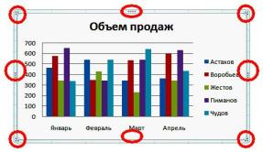

1. Поместите указатель на маркер изменения размера так, чтобы указатель мыши принял вид двунаправленной стрелки.
2. Перетащите маркер в нужном направлении, чтобы увеличить или уменьшить размер рамки.

Чтобы изменить высоту и ширину пропорционально первоначальным размерам, следует, удерживая нажатой клавишу [Shift], перетащить угловой маркер по диагонали в соответствующем направлении.

Для **изменения данных**, на основе которых построена диаграмма, сделайте так:

1. Щелкните на ячейке, содержащей данные, на основе которых построена диаграмма.
2. Измените данные в ячейке, а затем завершите ввод, нажав клавишу [Enter]. Excel обновит диаграмму.

Для **удаления** диаграммы, поступайте следующим образом:

1. Выделите диаграмму, которую нужно удалить.
2. Нажмите клавишу [Delete].

***Упражнение 19***



* + этом упражнении вы вставите диаграмму для графического отображения объема продаж и измените данные для диаграммы и измените тип диаграммы.

1. Запустите программу Excel 2007.
2. Откройте файл CreateChart, находящийся в папке Charts.
3. Перейдите к листу **Продажи**.
4. Выделите диапазон данных В8:G13.
5. Перейдите к командной вкладке *Вставка* *(Insert)*.

71 72

1. В наборе команд *Диаграммы* *(Charts)* выберите команду *Гистограмма* *(Column).* Откроется галерея гистограмм.

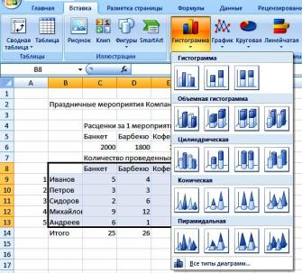

1. В наборе гистограмм выберите *Гистограмма с группировкой* *(Clustered Column***)**. На лист будет вставлена диаграмма.
2. Перетащите диаграмму так, чтобы ее верхний угол находился в ячейке В16.

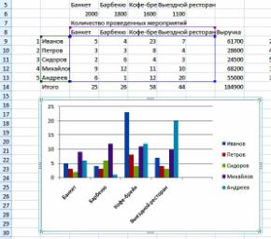

1. Перейдите к командной вкладке *Конструктор* *(Design).*
2. В наборе команд *Данные* *(Data)* выберите команду *Выбрать данные* *(Select Data).* Откроется диалоговое окно *Выбор источника данных* *(Select Data Source).*

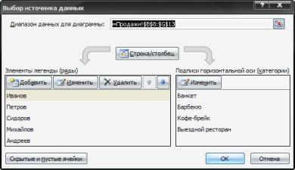

1. Выделите диапазон В8:F12 и нажмите ОК. Диаграмма изменилась в соответствии с новыми данными.
2. В наборе команд *Тип* *(Type)* выберите команду *Изменить тип диаграммы* *(Change Chart* *Type)***.**Откроется диалоговое окно *Изменение типа диаграммы (Change Chart Ttype).*

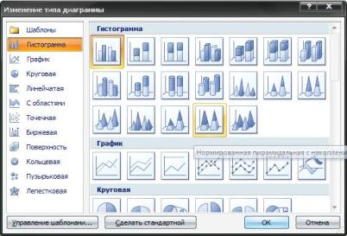

1. Выберите тип *Цилиндрическая с группировкой* *(Clustered Cylinder)* и нажмите *ОК*.

73 74

1. В наборе команд *Стили диаграмм* *(Chart Styles)* щелкните по кнопке *Дополнительные* *параметры (More)***.**Откроется галерея стилей диаграмм.

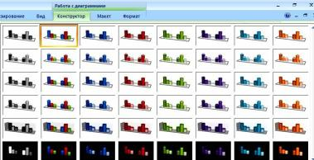

1. В галерее выберите *Стиль* *26 (Style 26).*
2. Сохраните книгу и закройте Excel 2007.

***Упражнение 20***



* + этом упражнении вы измените параметры диаграммы и отформатируете элементы диаграммы.

1. Запустите программу Excel 2007.
2. Откройте файл ChangChart, находящийся в папке Charts.
3. Перейдите к командной вкладке *Макет* *(Layout).*
4. В наборе команд *Подписи* *(Lables)* выберите команду *Название диаграммы* *(Chart Title)*, затем команду *Над диаграммой* *(Above Chart).* В диаграмме появится новое поле Название диаграммы.

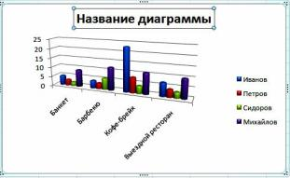

1. Введите: **Количество проведенных мероприятий** и на клавиатуре нажмите клавишу [Enter]. Поле Название диаграммы будет заполнено.
2. Растяните диаграмму так, чтобы правый нижний угол диаграммы был на ячейке К34.
3. В наборе команд *Подписи* *(Lables)* выберите команду *Подписи данных* *(Data Lables)*, затем команду *Показать* *(Show)*.

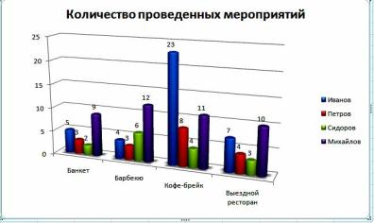

1. Перейдите к командной вкладке *Формат* *(Format).*
2. В наборе команд *Стили фигур* *(Shape Styles)* щелкните по кнопке *Дополнительные* *параметры (More)*.Откроется галерея стилей.
3. В открывшейся галерее выберите стиль *Слабый эффект* *–* *Акцент* *6 (Subtle Effect –* *Accent 6)*.
4. Щелкните по слову **Банкет**. Будет выделен фрагмент основной горизонтальной оси.
5. В наборе команд *Текущий фрагмент* *(Current Selection)* выберите команду *Формат* *выделенного фрагмента (Format Selection)*.Откроется диалоговое окно *Формат оси*

*(Format Axis)*.

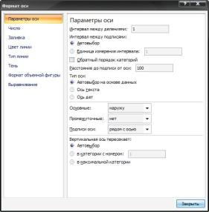

75 76

1. Перейдите к категории *Выравнивание* *(Alignment).*
2. В поле *Другой угол* *(Custom angle)* введите: **45** и нажмите *Закрыть* *(Close)*.
3. Сохраните книгу и закройте Excel 2007.

**ВЫВОД НА ПЕЧАТЬ РАБОЧИХ ЛИСТОВ И ДИАГРАММ**

**Изучив эту главу, вы сможете:**



* осуществлять предварительный просмотр рабочих листов и диаграмм;
* изменять разметку страницы;
* добавлять колонтитулы;
* осуществлять печать рабочих листов и диаграмм.



На экране огромный рабочей лист Excel состоит из большого количества столбцов и строк. Рабочий лист при печати разбивается на несколько по размеру печатного листа, например, А4.

Одним из главных моментов при печати документа Excel является настройка внешнего вида представления данных на странице. Например, вы можете устанавливать расстояние от текста до края листа, менять порядок печати страниц рабочего листа Excel, и даже выбирать место, где Excel закончит печать одного листа и начнет печать следующего. Если требуется, чтобы данные легко читались, нужно убедиться, что данные, содержащиеся на рабочем листе, легко читаются и компактно размещаются на печатных страницах.

***Предварительный просмотр***

Для того чтобы получить качественно распечатанные страницы, следует подготовить рабочие листы к печати, проверить, как располагаются строки и столбцы таблиц, соответствует ли ширина столбцов данным, помещенным в них. Чтобы посмотреть, как документ будет выглядеть в напечатанном виде, нужно воспользоваться предварительным просмотром.

Для предварительного просмотра рабочего листа сделайте следующее:

1. Сделайте активным лист, который необходимо просмотреть.
2. Нажмите кнопку *Ms Office* и в группе *Печать* (*Print*) выберите команду *Предварительный просмотр* (*Print Preview*).

77 78

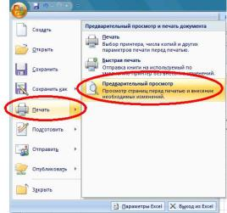

Откроется окно предварительного просмотра с одной вкладкой:

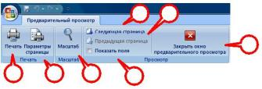

**5** **6**

**7**

**1** **2** **3** **4**

* 1. – возможность распечатать документ целиком;
  2. – открытие диалогового окна *Параметры страницы* (*Page Setup*);
  3. – увеличение/уменьшение масштаба просмотра страницы;
  4. – отображение границ полей страницы;
  5. – переход на следующую страницу;
  6. – переход на предыдущую страницу;
  7. – выход из режима предварительного просмотра.

1. Просмотрите документ и при необходимости выполните какие-либо действия.
2. Выйдите из окна предварительного просмотра, нажав кнопку *Закрыть окно* *предварительного просмотра* (*Close*).

***Определение области для печати***

Когда вы печатаете рабочий лист, не обязательно печатать его целиком. Можно выделить определенную его часть для печати. После выделения области на активном листе будут печататься лишь данных, находящиеся внутри этой области, пока вы не уберете ограничения, чтобы снова печатать весь лист целиком.

Для определения области для печати выполните следующие шаги:

79

1. Выделите диапазон ячеек, который требуется напечатать.
2. На вкладке *Разметка страницы* (*Page Layout*) в кнопке *Область печати* (*Print* *Area*)выберите команду *Задать* (*Set Print Area*).

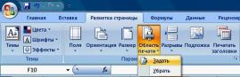

Для очистки области печати сделайте следующее:

* На вкладке *Разметка страницы* (*Page Layout*) в кнопке *Область печати* (*Print* *Area*)выберите команду *Убрать* (*Clear Print Area*).

***Настройка разметки и параметров страницы***

Чтобы данные на страницах , предназначенных для печати, выглядели приемлемым образом, порой необходимо менять ориентацию рабочего листа, чтобы он печатался не в горизонтальной, а в вертикальной ориентации. Кроме того, существуют дополнительные средства для изменения полей , увеличения или уменьшения истинного масштаба отображения рабочего листа при печати. В дополнение можно управлять разрывами страниц и установить параметры так, чтобы заголовки строк и столбцов были показаны на каждой странице.

На вкладке *Page Layout* (*Разметка страницы*) можно выбрать нужный размер печатного листа, установить сквозные строки и столбцы, вставить разрыв, настроить параметры печати. Все это можно осуществить одним щелчком мыши, не вызывая диалоговых окон настройки.

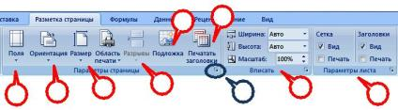

**5** **6**

|  |  |  |  |  |  |  |  |
| --- | --- | --- | --- | --- | --- | --- | --- |
| **1** | **2** | **3** | **4** | **9** | **7** | **8** |  |
|  |  |
|  |  |  |  |

1 – установка размеров полей печатного документа;

2 – выбор ориентации страницы: книжная или альбомная;

3 – выбор размера бумаги, на которой будет распечатываться документ;

4 – вставка принудительного разрыва страницы, т.е. указание места, с которого начинается новая страница;

5 – выбор графического файла (рисунка) в качестве фона рабочего листа;

6 – отображение одного и того же заголовка, находящегося в сроке или столбце, на многостраничных рабочих листах (сквозные строки или столбцы);

7 – изменение масштаба печатного документа;

8 – отображение и печать линий между строками и столбцами, а также заголовков строк и столбцов.

Кроме использования кнопок на вкладке *Page Layout* ( *Разметка страницы*) можно вызвать диалоговое окно *Параметры страницы* (*Page Setup*) и там сделать все нужные

80

установки. Это окно вызывается разными способами, например, нажав на маленькую стрелочку у названия группы *Параметры страницы* (*Page Setup*) на рисунке № 9.

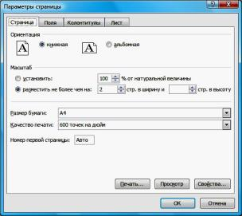

Диалоговое окно *Параметры страницы* (*Page Setup*) имеет 4 вкладки: *Страница* (*Page*), *Поля* (*Margins*)*,* *Колонтитулы* (*Header/Footer*)*,* *Лист* (*Sheet*). В этом диалоговом окне можно сделать такие же установки, как и с использованием кнопок на вкладке *Page Layout* (*Разметка страницы*).

***Колонтитулы***

Если возникает необходимость пронумеровать страницы рабочего листа, рекомендует создавать верхний или нижний колонтитул. Кроме того, можно поместить в колонтитулах другую информацию о рабочем листе, например, его название или дату его создания.

Для вставки колонтитулов достаточно открыть вкладку *Вставка* (*Insert* ), выбрать команду *Колонтитулы* (*Header & Footer*). Рабочий лист открывается в режиме *Разметка* *страницы* (*Page Layout*)и на ленте появляется новая вкладка для работы с колонтитулами,содержащая инструменты готовых элементов для вставки в колонтитулы (например, номер страницы, дата и время и т.д.). Текст вводиться прямо на рабочий лист в область колонтитулов.

При этом рабочий лист отображается на экране как в режиме предварительного просмотра – можно видеть размеры полей, количество данных, уместившихся на странице, колонтитулы, центрирование таблицы и прочее.

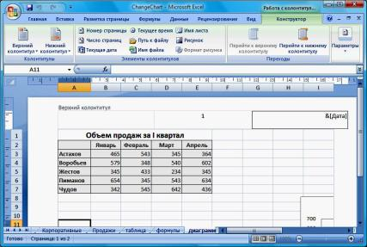

***Упражнение 21***



* + этом упражнении вы перейдете в режим предварительного просмотра, измените разметку страницы, вставите верхний колонтитул.

1. Запустите программу Excel 2007.
2. Откройте файл PrintPreview, находящийся в папке Printing.
3. Щелкните по *кнопке* *«Office» (Office Button).*

81 82

|  |  |  |
| --- | --- | --- |
| 4) Наведите указатель мышки на команду *Печать* *(Print),* затем выберите команду | *6)* | Перейдите к командной вкладке *Поля* *(Margins).* |
| *Предварительный Просмотр (Print Preview).* Лист будет отображен так как он будет | 7) | Установите значение *Нижнее* *(Bottom)* в значение *0,5* и нажмите *ОК*. Внесенные |
| выглядеть при распечатке. |  | изменения будут применены к листу. |
|  | *8)* | В наборе команд *Просмотр* *(Preview)* выберите команду *Закрыть окно* |
|  |  | *предварительного просмотра (Close Print Preview).* |
|  | 9) | Перейдите к командной вкладке *Разметка страницы* *(Page Layout).* |
|  | 10) | В наборе команд *Параметры страницы* *(Page Setup)* выберите команду *Ориентация* |
|  |  | *(Orientation)* и смените ориентацию на *Альбомная (Landscape).* |
|  | 11) | Перейдите к командной вкладке *Вид* *(View).* |
|  | *12)* | В наборе команд *Режимы просмотра книги* *(Workbook Views)* выберите режим |
|  |  | *Разметка страницы (Page Layout).* |
|  | 13) | Щелкните по полю *Верхний колонтитул* *(Click to add header)* и перейдите к командной |
|  |  | вкладке *Конструктор* *(Design).* |
|  | 14) | В наборе команд *Элементы колонтитулов* *(Header* ** *Footer Elements)* выберите |
|  |  | команду *Рисунок* *(Picture).* Откроется диалоговое окно *Вставка рисунка* *(Insert Picture)*. |
|  | 15) | Перейдите к папке с рабочими файлами, а затем дважды щелкните по папке Printing. |
|  |  | Щелкните дважды на файле Logo**.** Данный файл будет вставлен в качестве колонтитула. |
|  | 16) | В наборе команд *Элементы колонтитулов* *(Header* ** *Footer Elements)* выберите |
|  |  | команду *Формат рисунка* *(Format Picture).* Откроется диалоговое окно *Формат* |
|  |  | *рисунка (Format picture).* |

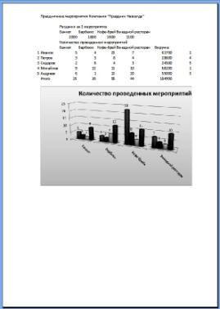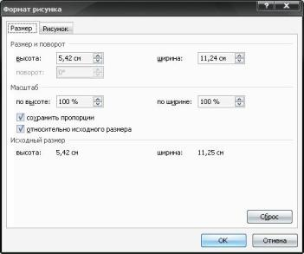

1. В наборе команд *Печать* *(Print)* выберите команду *Параметры страницы* *(Page Setup)*. Откроется диалоговое окно *Параметры страницы* *(Page setup)* с активной вкладкой *Страница (Page).*

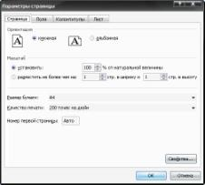

17) В поле *Масштаб* *(Scale)* измените значение *По высоте* *(Height)* на *20* и нажмите *ОК*.

18) Перейдите к правому полю колонтитула.



19) В наборе команд *Элементы колонтитулов* *(Header* ** *Footer Elements)* выберите команду *Текущая дата* *(Current Date).*

20) Щелкните в любом месте листа. Вкладка работы с колонтитулами закроется.

83 84

1. В наборе команд *Режимы просмотра книги* *(Workbook Views)* выберите режим *Обычный (Normal).*
2. Сохраните книгу и закройте Excel 2007.

***Печать рабочих книг и листов***

После того, как произведены все нужные установки параметров страницы и просмотрен конечный результат в режиме предварительного просмотра, можно отправлять файл на печать.

Для распечатывания данных с рабочего листа используется группа команда *Печать* (*Print*) в кнопке *Ms Office*.

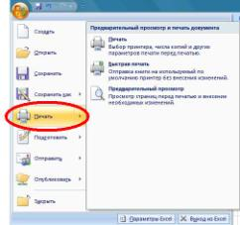

Команда *Быстрая печать* (*Quick Print*) позволяет распечатывать данные полностью без предварительной настройки печати.

Чтобы распечатывать выборочно, несколько копий нужно выбрать команду *Печать* (*Print*). При этом откроется диалоговое окно *Печать* (*Print*):

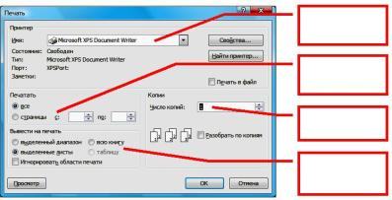

Имя принтера, на

котором будет

печатается файл

Указать номера

страниц, которые

нужно распечатать

Ввести количество

копий документа

Указать объект

файла, который

нужно напечатать

***Печать диаграмм***

Если нужно распечатать с рабочего листа только диаграмму без данных, тогда ее следует выделить и в диалоговом окне *Печать* (*Print*) в области *Вывести на печать* отметить пункт *Выделенную диаграмму*:



***Упражнение 22***



В этом упражнении вы попробуете различные варианты печати книги.

1. Запустите программу Excel 2007.
2. Откройте файл Print, находящийся в папке Printing.
3. Щелкните по *кнопке* *«Office» (Office Button).*
4. Наведите указатель мышки на команду *Печать* *(Print),* затем выберите команду *Печать* *(Print)***.**Откроется диалоговое окно *Печать (Print).*

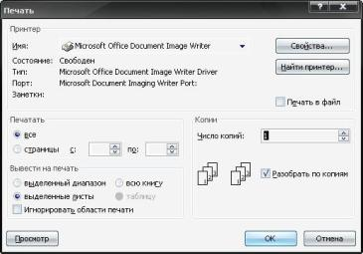

1. В поле *Вывести на печать* *(Print what)* сделайте активным параметр *всю книгу* *(Entire* *workbook).*
2. В поле *копии* *(Copies)* поменяйте параметр *Число копий: (Number of copies)* на *3*. Будет распечатано 3 копии вашей книги.
3. В диалоговом окне *Печать* *(Print)* нажмите кнопку *Отмена* *(Cancel).*
4. Щелкните по диаграмме.
5. Щелкните по *кнопке* *«Office» (Office Button).*
6. Наведите указатель мышки на команду *Печать* *(Print),* затем выберите команду *Печать* *(Print)***.**Откроется диалоговое окно *Печать (Print).*
7. Нажмите кнопку *Просмотр* *(Preview).* Откроется окно предварительного просмотра, показывающее, что на печать будет выведена только диаграмма.
8. Закройте предварительный просмотр сохраните книгу и закройте Excel 2007.

85 86

***Упражнение 23***



* + этом упражнении вы скопируете лист из одной книги в другую и создадите связь используя трехмерные ссылки.

1. Запустите программу Excel 2007.
2. Откройте документ CopySheet, находящийся в папке WorkBook.
3. Щелкните по *кнопке* *«Office» (Office Button).*
4. В открывшемся окне выберите команду *Создать* *(New)*. Откроется диалоговое окно *Создание книги (New Workbook).*
5. В области *Пусты и последние* *(Blank and recent)* выберите *Новая книга* *(Blank Workbook)*

и щелкните по кнопке *Создать* *(Create).* Будет создана пустая книга *Книга2 (Book2).*

1. На панели задач Windows перейдите к книге **CopySheet.**
2. Щелкните правой кнопкой мышки по ярлыку **Продажи,** в раскрывшемся меню выберите команду *Переместить/Скопировать* *(Move or Copy)*. Откроется диалоговое окно *Переместить или скопировать* *(Move or Copy)***.**

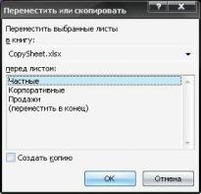

1. Щелкните по стрелке поля *в книгу* *(To Book)* и выберите *Книга3 (Book3).*
2. Сделайте активным параметр *Создать копию* *(Create a copy)* и нажмите *ОК*. Информация из листа **Продажи** книги **CopySheet** будет перемещена в новую книгу.
3. В ячейку I5 введите: **Всего**.
4. В ячейку I6 введите: **=**.
5. На панели задач Windows перейдите к книге **CopySheet.**
6. Перейдите к листу **Корпоративные** и щелкните по ячейке Е8 (либо по другой ячейке в которой считается общая стоимость мероприятий).
7. На клавиатуре нажмите клавишу [Enter].
8. Сохраните обе книги и закройте Excel 2007.

**ОРГАНИЗАЦИЯ РАБОЧИХ КНИГ**

**Изучив эту главу, вы сможете:**



* перемещать и копировать рабочие листы между файлами;
* связывать данные из разных рабочих книг;
* осуществлять фильтрацию данных;
* осуществлять сортировку данных;
* внедрять информацию из рабочей книги в документ

Microsoft Word.



Данная глава позволит узнать, как грамотно построить рабочие книги, чтобы облегчить и ускорить свою работу.

***Перемещение и копирование рабочих листов между файлами***

Иногда требуется из одной рабочей книги в другую скопировать или переместить рабочий лист. Для этого нужно выполнить следующее:

1. Откройте обе рабочие книги – одну, из которой вы перемещаете лист, и вторую, в которую вы его добавляете.
2. Сделать активным тот лист, который нужно переместить или скопировать.
3. На вкладке *Главная* (*Home*) открыть кнопку *Формат* (*Format*) в группе *Ячейки*

(*Cells*) и выбрать команду *Переместить или скопировать лист* (*Cut or Copy* *Sheet*).

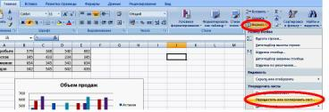

1. В появившемся диалоговом окне *Переместить или скопировать* *(Move or Copy)* выберите из списка имя рабочей книги, куда будет перемещаться или копироваться рабочий лист, а также укажите между какими листами нужно произвести вставку. В случае, если происходит копирование, отметить пункт *Создать копию* (*Creat copy*).

87 88

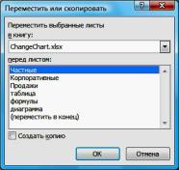

1. Нажать ОК.

***Связь с данными из других рабочих книг, используя трехмерные ссылки***

Вырезая и копируя данные из одной рабочей книги в буфер и вставляя их затем в другую книгу, вы можете легко собрать необходимую информацию в одном месте, но здесь есть существенный недостаток – при изменении значения в исходных ячейках, скопированные

* другие ячейки значения останутся прежними. Иными словами, копирование и вставка из буфера не обеспечивает связи между исходной ячейкой и той, в которую скопированы данные. Чтобы данные в новых ячейках подвергались тем же изменениям, что и данные исходных ячеек, вы можете создать связь между двумя ячейками. Вместо того чтобы вводить значение в нужную ячейку с клавиатуры или с помощью буфера обмена, вы создаете своего рода формулу, идентифицирующую источник данных (исходную ячейку), из которого будут передаваться данные и их изменения в нужную вам ячейку.

Чтобы создать связь между ячейками, откройте обе рабочие книги - ту, в которой содержится ячейка с исходным значением, и книгу, в ячейку которой предполагается вставлять данные. Затем щелкните на конечной ячейке и введите знак равенства, указывающий на то, что вы хотите написать формулу. После ввода знака равенства активизируйте рабочую книгу с ячейкой, из которой требуется получать данные, и щелкните на этой ячейке. Переключившись на рабочую книгу с конечной ячейкой, вы обнаружите, что эта ячейка заполнится формулой со ссылкой на ячейку, на которой вы щелкнули.

Например, ссылка **=[ТоtаlВуHour.xls]Лист1!$D$8**, несет информацию о рабочей книге,

рабочем листе и ячейке, на которой вы щелкнули. Первый элемент ссылки, имя рабочей книги,

заключен в квадратные скобки;



конец второго элемента обозначен

восклицательным знаком; третий

элемент, ссылка на ячейку,

содержит значки доллара перед

номерами строки и столбца. Такая ссылка называется **3-D** **ссылкой**. Она отражает три

измерения (рабочая книга, рабочий лист и ячейка), которые нужны вам, чтобы указать на

определенную ячейку в другой рабочей книге.

Если вы откроете рабочую книгу со ссылкой на другой документ, Excel попытается обновить данные в связанных ячейках. Если программа не смогла найти источник данных, например, когда рабочая книга (или лист) удалена или переименована, появится окно , сообщающее о потере связи ячеек. В данном случае, вы можете нажать кнопку *Обновить все* (*Update*) и затем кнопку *Изменить*

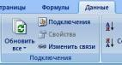

*связи* (*Edit Links*)на вкладке *Данные* (*Data*),чтобы открыть диалоговое окно *Изменение связей* (*Edit Links*) и определить, какая связь потеряна. После определения утерянной связи вы можете закрыть диалоговое окно *Изменение связей* (*Change Links*), щелкнуть на ячейке, в которой возникла проблема, и создать новую связь с нужными данными. Если вы вводите «ссылку собственноручно и делаете ошибку, в ячейке со связью появится сообщение об ошибке

*#ССЫЛКА!* Чтобы восстановить связь,щелкните на ячейке,удалите ее содержимое,и затем,либо введите связь заново, или воспользуйтесь пошаговым методом, описанным выше в этом разделе.

***Фильтрация списка***

Важным аспектом при работе с большим объемом данных является возможность находить в рабочем листе наиболее важную информацию, например, о десяти самых удачных днях продаж в месяце или о категориях плохо продаваемых товаров, цены на которые необходимо снизить. Office Excel предоставляет мощные и гибкие средства, с помощью которых вы можете ограничить отображение данных в рабочем листе, чтобы документ не выглядел громоздко. Вы можете производить вычисления над конкретными данными, которые необходимо обработать. Вы можете вычислить процент продаж, осуществленных за 10 самых удачных дней торговли текущего месяца от общего числа продаж за месяц, или установить, в какой день месяца торговля шла хуже всего.

Вы можете ставить ограничения на ввод информации в рабочий лист точно так же, как

* ограничивать ее отображение. Установка правил ввода данных позволяет избегать наиболее частых ошибок при вводе текста, таких, как ввод слишком малых или слишком больших значений, либо попытка ввода слова в ячейку, требующую ввода числа.

Инструмент для фильтрации данных находиться на вкладке *Данные* (*Data*) и называется *Фильтр* (*Filter*):

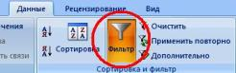

* правой стороны каждой ячейки заголовка появляется кнопка со стрелкой, по которой нужно щелкнуть и выбрать элементы для отображения.



Для отключения фильтра нужно отключить кнопку *Фильтр* (*Filter*) на вкладке *Данные* (*Data*).

89 90

***Сортировка списка***

* + большинстве случаев, при вводе информации в рабочий лист Microsoft Excel, вы будете вводить данные в хронологическом порядке. Например, вам может потребоваться вводить в конце каждого дня данные об объеме продаж за каждый час, начиная с момента открытия магазина, вплоть до его закрытия. Информация будет отображаться в таком порядке,
* котором вы ее вводили, но этот порядок может быть не всегда удобен для последующей работы с этими данными. Например, вам потребовалось отсортировать данные таким образом, чтобы верхняя строка вашего рабочего листа отображала самые удачные дни продаж месяца, а последующие строки отображали остальные дни месяца, выстроенные в порядке убывания объема продаж. Вы также можете сортировать данные, расположенные в нескольких столбцах. Хорошим примером послужит сортировка данных по объемам продаж за неделю, день и час рабочего дня.

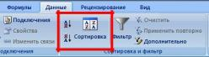

Когда вы сортируете данные в

рабочем листе, вы переупорядочиваете строки рабочего листа в зависимости от содержимого ячеек определенного столбца. Есть

несколько способов сортировки группы строк в рабочем листе, но в первую очередь необходимо определить столбец - источник значений, по которым будет проводиться сортировка строк. Вы можете найти наибольшие объемы продаж, выбрав ячейки в столбце «Всего» и затем нажав в панели инструментов кнопку *Сортировка по убыванию* (*Sort* *Descending*).После нажатия кнопки *Сортировка по убыванию* (*Sort Descending*) Excelпоместитстроку с наибольшим значением в столбце «Всего» на верхнюю строку рабочего листа, а все остальные строки - ниже, в порядке убывания, вплоть до наименьшего значения. Если вам нужно отсортировать строки в обратном порядке, начиная с наименьших значений и заканчивая наибольшими, выделите ячейки в столбце «Всего» и затем нажмите кнопку *Сортировка по возрастанию* (*Sort Ascending*).

Для сортировки данных по одному столбцу выполните следующее:

1. Щелкните на любой ячейке в столбце, элементы которого требуется отсорировать.
2. На вкладке *Данные* (*Data*)
   * щелкните по кнопке  *Сортировка по возрастанию* (*Sort Ascending*),еслинужно отсортировать данные по возрастанию;
   * щелкните по кнопке  *Сортировка по убыванию* (*Sort Descending*),еслинужно отсортировать данные по убыванию;

Например, вам нужно упорядочить строки рабочего листа по категориям товаров, а затем по сумме, таким образом, чтобы отобразились наиболее продаваемые товары в каждой категории. Вы можете сортировать строки рабочего листа по содержимому нескольких столбцов из диалогового окна *Сортировка* (*Sort*), где можно выбрать нужное количество столбцов для использования их в качестве правила сортировки, и выбрать сортировку по возрастанию или по убыванию.

|  |  |  |  |  |  |
| --- | --- | --- | --- | --- | --- |
| Добавление |  |  |  |  |  |
|  |  |  | Определить |  |
| уровня |  |  |  |  |
|  | Определить тип |  | критерий |  |
| сортировки, |  |  |  |
|  |  | сортировки |  |
| т.е. столбца |  | сортируемых данных |  |  |
|  |  |  |  |
| из таблицы |  |  |  |  |  |
|  |  |  |  |  |
|  |  |  |  |  |  |

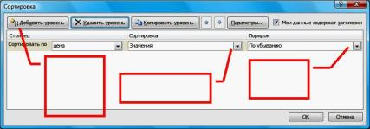

***Упражнение 24***



В этом упражнении отфильтруете список и отсортируете его.

1. Запустите программу Excel 2007.
2. Откройте файл Filter, находящийся в папке WorkBook.
3. Если необходимо перейдите к листу **Корпоративные**.
4. Выделите диапазон С3:С7.
5. Перейдите к командной вкладке *Главная* *(Home).*
6. В наборе команд *Редактирование* *(Editing)* выберите команду *Сортировка и Фильтр*

*(Sort  Filter)*,затем команду *Фильтр (Filter).* В ячейке**Цена**появится указательфильтра.

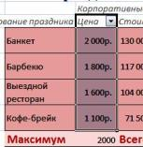

1. Щелкните по кнопке фильтра, в раскрывшемся списке выберите команду *Числовые* *фильтры (Number Filters)*,затем команду *Больше (Greater Than)*.Откроется диалоговоеокно *Пользовательский автофильтр* *(Custom AutoFilter).*

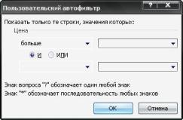

91 92

8) В поле где мигает курсор введите **1500** и нажмите *ОК*. Отобразятся только те данные 5) Щелкните по кнопке *Обзор* *(Browse)*. Откроется диалоговое окно *Обзор* *(Browse)*.

значение которых больше 1500.

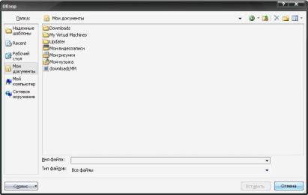

1. Щелкните по значку фильтра и выберите *Снять фильтр с* *«Цена» (Clear Filter From* *«Цена»)*.Отобразятся все элементы списка.
2. В наборе команд *Редактирование* *(Editing)* выберите команду *Сортировка и Фильтр*

*(Sort  Filter)*,затем команду *Фильтр (Filter).* Значок фильтра уберется.

1. Выделите диапазон ячеек D4:D7.
2. В наборе команд *Редактирование* *(Editing)* выберите команду *Сортировка и Фильтр*

*(Sort  Filter)*,затем команду *Сортировка от Я до А (Sort Largest to Smallest).* Данныебудут отсортированы по убыванию.

1. Сохраните книгу и закройте Excel 2007.

***Упражнение 25***



В этом упражнении вы вставите информацию из рабочей книги в Word.

1. Запустите программу Word 2007.
2. Перейдите к командной вкладке *Вставка* *(Insert).*
3. В наборе команд *Текст* *(Text)* выберите команду *Объект* *(Object).* Откроется диалоговое окно *Вставка объекта* *(Object).*

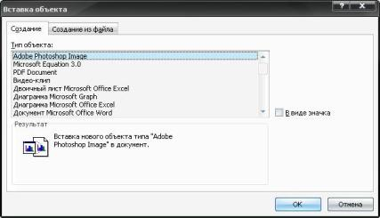

6) Перейдите к папке с рабочими файлами, а затем дважды щелкните по папке WorkBook.

Щелкните дважды на файле InsertWord**.**

7) В диалоговом окне нажмите кнопку *ОК*. Книга будет вставлена в Word 2007.

8) Сохраните документ и закройте Word 2007.

1. Перейдите к командной вставке *Создание из файла* *(Create From File).*

93 94

**РАБОТА С ГРАФИКОЙ**

**Изучив эту главу, вы сможете:**



* вставлять рисунки в документ;
* редактировать рисунки;
* использовать объект WordArt;
* создавать и изменять фигуры Office.



Важным условием становления стабильного бизнеса является создание запоминающейся эмблемы корпорации. Помимо очевидной потребности в звуковой рекламе, два важных компонента мощного розничного бизнеса - хорошо продуманное место торговли и привлекательный,

запоминающийся логотип. После того как вы или ваш дизайнер создали эмблему, вставьте ее во все ваши документы, в первую очередь в те, к которым есть доступ у ваших покупателей. Эмблема не только указывает на непосредственное отношение документов к вашей компании, но и является хорошей рекламой, обращая на себя внимание каждого, кто просматривает ваши документы, и побуждает потенциальных клиентов позвонить или посетить вашу компанию.

***Вставка рисунков из коллекции картинок и из файла***

Excel позволяет вставить в рабочий лист практически любые рисунки, включая отсканированные фотографии, клипы с компакт-диска и изображения, созданные в других программах.

Чтобы в документ вставить картинку из встроенной в программу коллекции, выполните следующие шаги:

1. Поставьте текущую ячейку в то место, где нужно вставить изображение.
2. На вкладке *Вставка* (*Insert*) щелкните по кнопке *Клип* (*Clip*).

Появится область задач *Клип* (*Clip*) в правой части окна Excel.

1. В области задач *Клип* (*Clip*) в поле *Искать* (*Search*) введите тему, на которую вы хотите найти картинку, и нажмите кнопку *Начать* (*Go*).

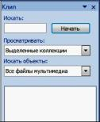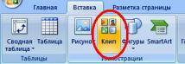

* 1. Среди найденных картинок в области задач, щелкните на той, которая вам подходит.

Выбранная картинка вставится на рабочий лист в том месте, где находится текущая ячейка.

* рабочий лист можно вставлять графические объекты, которые хранятся на жестком диске компьютера. Для этого сделайте следующее:
  1. Поставьте текущую ячейку в то место, куда нужно вставить изображение.
  2. На вкладке *Вставка* (*Insert*) щелкните по кнопке *Рисунок* (*Picture*).
  3. В диалоговом окне *Вставка рисунка* (*Insert Picture*) щелкните по рисунку, который нужно вставить в рабочий лист и нажмите кнопку *Вставить* (*Paste*).

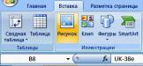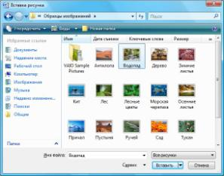

Рисунок вставиться в то место, где находилась текущая ячейка.

***Упражнение 26***



В этом упражнении вы вставите картинку из коллекции Clip Art и отредактируете ее.

1. Запустите программу Excel 2007.
2. Откройте файл InsertClipArt, находящийся в папке Drawing.
3. Перейдите к командной вкладке *Вставка* *(Insert).*

95 96

4) В наборе команд *Иллюстрации* *(Illustration)* выберите команду *Клип* *(ClipArt).* 8) В наборе команд *Стили рисунков* *(Picture Styles)* щелкните по кнопке *Дополнительные*

Откроется область задач *Клип* *(ClipArt).* *параметры (More).* Откроется галерея стилей рисунков.

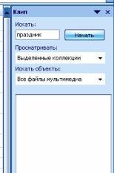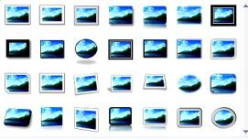

|  |  |  |
| --- | --- | --- |
|  |  | 9) В галерее выберите стиль *Прямоугольник с тенью по центру* *(Soft Edge Rectangle).* |
|  |  | Данный стиль будет применен к картинке. |
|  |  | 10) Сохраните книгу и закройте Excel 2007. |
|  |  | ***Редактирование рисунков*** |
| 5) | В поле *Искать* *(Search for)* введите: **праздник** и щелкните по кнопке *Начать* *(Go).* | Для редактирования графических изображений в программе имеется вкладка *Формат* |
|  | Будут найдены картинки данной темы. | (*Format*), которая появляется при выделении рисунка. |
| 6) | Щелкните по первой найденной картинке. |  |
| 7) | Разместите картинку так, как показано на рисунке. |  |

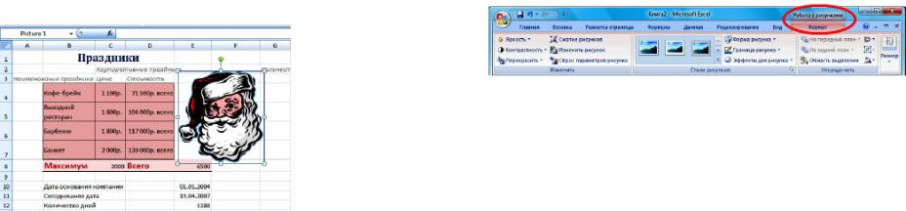

С помощью данной вкладки можно вносить изменения в параметры рисунка, его положение относительно данных, упорядочивать относительно других графических объектов, менять стиль оформления, размеры.

Чтобы изменить местоположение изображения выполните нижеприведенные операции:

1. Выделите нужный рисунок, щелкнув на нем один раз.

Вокруг рисунка появится рамка с маркерами выделения.

2. Наведите указатель мыши на изображение посередине, нажмите левую кнопку мыши и, не отпуская ее, переместите картинку в новое место, а затем отпустите мышь.

Чтобы изменить размер изображения сделайте следующее:

1. Выделите нужный рисунок, щелкнув на нем один раз.

Вокруг рисунка появится рамка с маркерами выделения. Их 8 штук (на рисунке

выделены красными кружками).

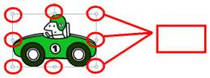

Маркеры

выделения

97 98

|  |  |  |
| --- | --- | --- |
| 2. Подведите указатель мыши к маркеру и, когда указатель примет форму | 9) | Переместите рисунок так как показано на рисунке. |
| двунаправленной стрелки, перемещайте маркер до тех пор, пока рисунок не |  |  |
| примет нужный вам размер. |  |  |
| Если перемещать угловые маркеры, то размер рисунка будет изменяться |  |  |
| пропорционально относительно своего исходного размера. |  |  |
| ***Упражнение 27*** |  |  |
| В этом упражнении вы вставите рисунок хранящийся на компьютере и отредактируете |  |  |
| его. |  |  |
| 1) Запустите программу Excel 2007. |  |  |
| 2) Откройте файл InsertPicture, находящийся в папке Drawing. |  |  |
| 3) Перейдите к командной вкладке *Вставка* *(Insert).* |  |  |
| 4) В наборе команд *Иллюстрации* *(Illustrations)* выберите команду *Рисунок* *(Picture)*. |  |  |
| Откроется диалоговое окно *Вставка рисунка* *(Insert Picture).* |  |  |
|  | 10) | В наборе команд *Упорядочить* *(Arrange)* выберите команду *На задний план* *(Send to* |
|  |  | *Back)*. |
|  | 11) | В наборе команд *Стили рисунков* *(Picture Styles)* щелкните по кнопке *Дополнительные* |
|  |  | *параметры (More).* |
|  | 12) | В галерее стилей выберите *Перспектива вправо* *(Reflected Perspective Right).* К рисунку |
|  |  | применится выбранный стиль. |
|  | 13) | В наборе команд *Изменить* *(Adjust)* выберите команду *Яркость* *(Brightness),* затем |
|  |  | параметр *+40%.* |
|  | 14) | В наборе команд *Изменить* *(Adjust)* выберите команду *Контрастность* *(Contrast),* |
|  |  | затем параметр *-20%.* |
|  | 15) | Сохраните книгу и закройте Excel 2007. |

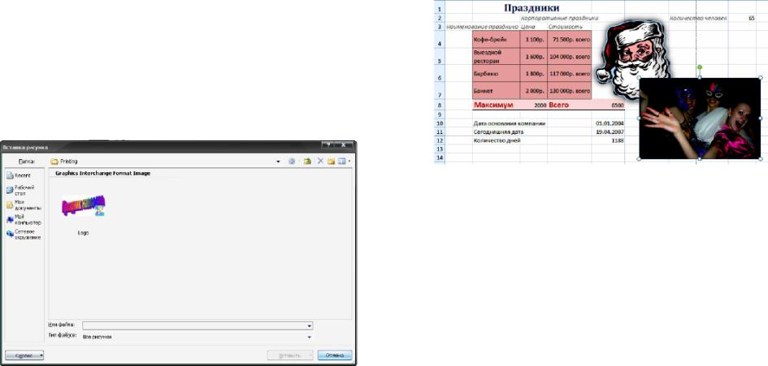

***Использование текста «WordArt» и его редактирование***

Функция WordArt позволяет создавать фигурный текст с таким эффектами, как поворот, изгиб, тень, трехмерное изображение и другие.

Чтобы создать объект WordArt произведите следующие действия:

1. Поставьте текущую ячейку в то место, где нужно вставить изображение.

2. На вкладке *Вставка* (*Insert*) щелкните по кнопке *WordArt*.

1. Перейдите к папке с рабочими файлами, а затем дважды щелкните по папке Drawing. Щелкните дважды на файле Happy**.** Выбранный рисунок будет вставлен в документ.
2. В наборе команд *Размер* *(Size)* выберите команду *Обрезка* *(Crop).* Вокруг рисунка появятся маркеры обрезки.
3. С помощью маркеров обрезки уберите черные края сверху и справа рисунка.
4. В наборе команд *Размер* *(Size)* в поле *Высота фигуры* *(Height)* введите **5** и на клавиатуре нажмите клавишу [Enter]. Размер рисунка уменьшится.

99 100

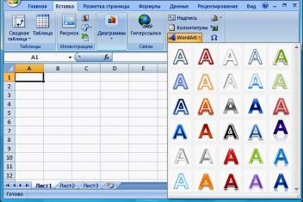

1. Выберите понравившийся образец текстового объекта WordArt.
2. В появившейся пунктирной рамке введите текст, который следует отобразить стилем WordArt.
3. Нажмите ОК.

Текст WordArt является графическим объектом, поэтому все операции подходящие для редактирования рисунков (перемещение, изменение размера и т.д.) подходят и к данному тексту.

При работе с объектом WordArt, на экране появляется вкладка *Формат* (*Format*). Данная вкладка появляется только тогда, когда выделен объект WordArt. Таким образом, прежде чем изменять текст WordArt его следует выделить, щелкнув на нем один раз.

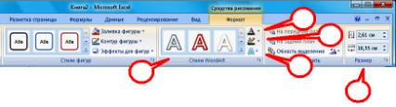

|  |  |  |
| --- | --- | --- |
|  | **2** |  |
|  | **3** |  |
| **1** | **4** |  |
|  |  |
| 1 – изменение стиля существующего объекта; | **5** |  |

2 – изменение заливки существующего объекта;

3 – изменение контура букв WordArt;

4 – добавление трехмерных объектов: тень, объем, свечение, отражение, рельеф и др.;

5 – изменения размера объекта;

***Упражнение 28***



В этом упражнении вы вставите стилизованный текст и отредактируете его.

1. Запустите программу Excel 2007.
2. Откройте файл InsertWordArt, находящийся в папке Drawing.
3. Перейдите к командной вкладке *Вставка* *(Insert).*
4. В наборе команд *Текст* *(Text)* выберите команду *WordArt*. Откроется галерея объектов

WordArt.



1. В галерее выберите cтиль *Заливка* *–* *акцент* *2,* *теплый матовый,* *рельеф* *(Fill – Accent 2,* *Warm Matte Bevel)*.На лист будет вставлен объектWordArt.
2. Введите: **Праздник навсегда**.
3. Разместите объект как показано на рисунке.

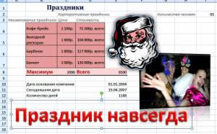

1. Сохраните книгу и закройте Excel 2007.

***Вставка фигур «Office Shapes»***

Excel включает средства, позволяющие вставлять в документ линии, овалы, прямоугольники и другие геометрические фигуры, которые используются при оформлении рабочих листов и создания несложных чертежей.

Чтобы создать фигуру выполните следующие шаги:

1. На вкладке *Вставка* (*Insert*) щелкните по кнопке *Фигуры* (*Shapes*), а потом щелкните по подходящей вам фигуре.

101 102

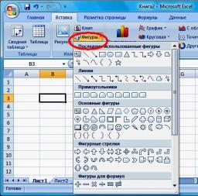

1. Поставите указатель мыши в нужном месте рабочего листа и нарисуйте фигуру, нажав левую кнопку мыши и, не отпуская ее, протяните в нужном направлении, а затем отпустите мышь.

Вставленную фигуру можно модифицировать, изменив ее размер и другие атрибуты, например, цвет линий и фон. С такой фигурой можно производить такие же действия, как и с графическим объектом. Кроме того, когда выделена фигура, то появляется связанная с ней вкладка *Формат* (*Format*), где представлено больше возможностей для модификации фигуры.

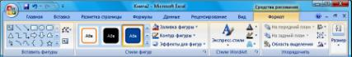

Прежде чем изменять установки, фигуру нужно выделить, щелкнув на ней. Вокруг фигуры появится рамка с маркерами масштабирования. Чтобы изменить размер фигуры, достаточно перетащить любой маркер.

***Упражнение 29***



В этом упражнении вы вставите стандартную фигуру и поместите в нее надпись.

1. Запустите программу Excel 2007.
2. Откройте файл InsertShape, находящийся в папке Drawing.
3. Перейдите к командной вкладке *Вставка* *(Insert).*
4. В наборе команд *Иллюстрации* *(Ilustrations)* выберите команду *Фигуры* *(Shapes).* Откроется галерея фигур.

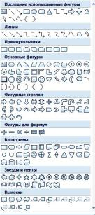

1. В галерее выберите фигуру *Скругленный прямоугольник* *(Rounded Rectangle)* и

разместите ее как показано на рисунке.

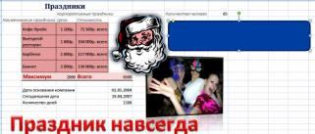

1. В наборе команд *Вставить фигуру* *(Insert Sgape)* выберите команду *Изменить фигуру* *(Edite Shape),* затем команду *Изменить фигуру (Change Shape)* и в открывшейся галереевыберите *Горизонтальный свиток* *(Horizontal Scroll).* Фигура изменится.

103 104

1. В наборе команд *Стили фигур* *(Shape Styles)* щелкните по кнопке *Дополнительные* *параметры (More)*.Откроется галерея стилей.

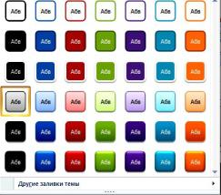

1. Выберите стиль *Слабы эффект* *–* *Темный* *1 (Subtle Effect – Dark 1).* Стиль фигуры изменится.
2. Введите: **С нами будет весело** и выделите ее.
3. В наборе команд *Стили* *Word Art (Word Art Styles)* щелкните по кнопке *Дополнительные* *параметры (More)* и выберите стиль *Градиентная заливка – серая, контур – серый*

*(Gradient Fill – Gray, Outline - Gray)*.

1. Перейдите к командной вкладке *Главная* *(Home).*
2. Измените размер шрифта на *28*.
3. Сохраните книгу и закройте Excel 2007.

**ШАБЛОНЫ**

**Изучив эту главу, вы сможете:**



* создавать рабочие книги на основе шаблона.
  + Office Excel 2007 есть возможности облегчающие работу при создании и оформлении документов. Большая часть документов имеет одинаковый внешний вид, содержит в себе одни и те же элементы (например, заголовки, колонтитулы, графические объекты и т.д.). Поэтому разработчики программы добавили возможность управлять шрифтами, цветом, упорядочивать данные с помощью набора простых в применении опций форматирования.



Шаблоны представляют собой заготовки рабочих листов на определенную тему. Внеся изменения в данные, можно быстро получить готовый документ.

***Создание рабочей книги на основе шаблона***

Office Excel 2007 содержит несколько десятков новых шаблонов, которые можно использовать для создания рабочих листов. Чтобы воспользоваться шаблоном, нужно щелкнуть по кнопке *MS Office,* выполнить команду *Создать* (*New*) и в левой части диалогового окна *Создать* (*New Workbook*)выбрать пункт *Установленные шаблоны* (*Installed Templates*).Послевыбора нужного шаблона следует нажать кнопку *Создать* (*Create*) в этом диалоговом окне.

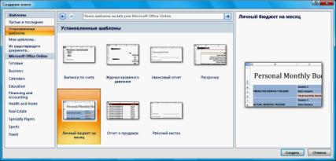

* помощью раздела *Microsoft Office Online* этого окна можно создавать рабочие листы на основе шаблонов с сайта Microsoft Office. В таком случае необходимо иметь подключение к Интернет.

***Упражнение 30***



* + этом упражнении вы создадите книгу на основе шаблона, измените ее и сохраните как собственный шаблон.

1. Запустите программу Excel 2007.
2. Щелкните по *кнопке* *«Office» (Office Button).*
3. В раскрывшемся окне выберите команду *Создать* *(New).*

105 106

1. В области *Шаблоны* *(Templates)* выберите пункт *Установленные шаблоны* *(Installed* *Templates).*
2. В качестве шаблона выберите *Рабочий листок* *(Time Card).*



При наличие доступа в интернет можно загрузить шаблон с сайта Microsoft.

Перед загрузкой шаблона нужно будет пройти проверку подлинности продукта!!!

1. В поле *Сотрудник* *(Employee)* введите свое ФИО.
2. В поле почтовый *Адрес* *(Street Adress)* введите свой адрес.
3. Сотрите информацию в поле *Конец недели* *(Week ending).*
4. В поле *Руководитель* *(Manager)* введите фамилию руководителя.
5. В поле *телефон сотрудника* *(Employee phone)* введите свой телефон.
6. В поле *Адрес электронной почты сотрудника* *(Employee e-mail)* введите свой e-mail.
7. Щелкните по *кнопке* *«Office» (Office Button).*
8. В раскрывшемся окне наведите указатель мыши на команду *Сохранить как* *(Save As),* затем выберите команду *Другие форматы* *(Other Formats).* Откроется диалоговое окно *Сохранение документа (Save As).*
9. В поле *Тип файла* *(Save as Type)* выберите *Шаблон* *Excel (Excel Template).*
10. В поле *Имя файла* *(File name)* введите: **Мой рабочий листок** и нажмите *Сохранить*

*(Save).*

1. Закройте Excel 2007.

**РАБОТА С НЕСКОЛЬКИМИ НАБОРАМИ ДАННЫХ**

**Изучив эту главу, вы сможете:**



* открывать несколько рабочих книг одновременно;
* настраивать расположения нескольких окон.



Для повышения эффективности работы с данными в Excel можно разделять данные, выделяя по рабочей книге на каждую тематику. Например, вы можете создать рабочую книгу для учета продаж на новый год или добавить рабочий лист в книгу

* перечнем товаров, чтобы хранить данные о новом виде товара. При хранении данных в нескольких рабочих книгах, вам может потребоваться работать в нескольких книгах

одновременно. Вы можете открыть несколько книг, воспользовавшись несколько раз диалоговым окном *Открытие документа* (*Open*), но вы также можете открыть из этого окна несколько документов одновременно.

***Открытие нескольких рабочих книг одновременно***

* диалоговом окне *Открытие документа* (*Open*), удерживая клавишу [Ctrl], щелкните на файлах, которые вы хотите открыть, и затем нажмите кнопку *Открыть* (*Open*).

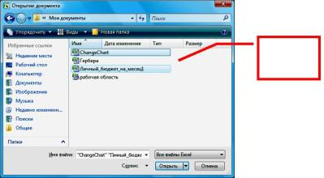

Выделено два

файла при

нажатой

клавише [Ctrl]

***Настройка расположения окна***

Когда вы открываете несколько рабочих книг, на первом плане в окне Excel появляется окно активной рабочей книги. Вы можете использовать кнопки в области задач для перехода от файла к файлу, но также можно упорядочить рабочие книги, уместив их в одном окне Excel. Например, можно разделить экран на две части по горизонтали и в каждой части отображать отдельную рабочую книгу, как показано на рисунке.

107 108

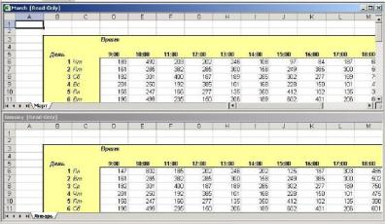

Для расположения нескольких окон программы рядом используется кнопка *Упорядочить все* (*Arrange All*) из группы команд *Окно* (*Window*) на вкладке *Вид* (*View*):

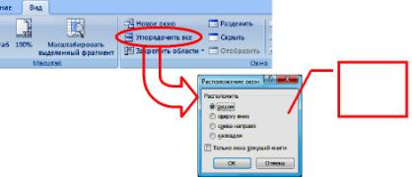

Выберите

нужный

вариант и

нажмите *ОК*

***Упражнение 31***



* + этом упражнении вы откроете две рабочие книги одновременно и расположите их для удобства просмотра.

1. Перейдите к папке с рабочими файлами, а затем дважды щелкните по папке MoreBooks.
2. На клавиатуре зажмите клавишу [Ctrl] и не отпуская ее щелкните по фалам Book1 и Book2. Будут выделены оба файла.
3. На клавиатуре нажмите клавишу [Enter]. Будут открыты оба файла.
4. Перейдите к командной вкладке *Вид* *(View)*.
5. В наборе команд *Окно* *(Window)* выберите команду *Упорядочить все* *(Arrange All)*. Откроется диалоговое окно *Расположение окон* *(Arrange Windows).*

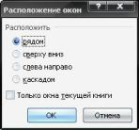

1. Оставьте активным пункт *Рядом* *(Tied)* и нажмите *ОК*. Расположение окон изменится.
2. Попробуйте все возможности расположения окна.
3. В наборе команд *Окно* *(Window)* выберите команду *Сохранить рабочую область* *(Save* *Workspace).*
4. В открывшемся диалоговом окне нажмите *Сохранить* *(Save).*



Открывая рабочую область, вы будете сразу открывать оба документа.

10) Закройте Excel 2007.

109 110

**СОВМЕСТНАЯ РАБОТА**

**Изучив эту главу, вы сможете:**



* добавлять, изменять и удалять примечания;
* просматривать исправления коллег.



Несмотря на то, что обязанности управляющего финансовой информацией и другими данными, необходимыми для успешной работы компании, могут быть возложены на одного человека, обычно создается группа сотрудников, которые занимаются вводом информации в рабочие книги, составлением прогнозов объемов продаж и роста компании и т.д. Вы и ваши коллеги также можете расширять информацию

в рабочей книге посредством добавления комментариев, объясняющих, например, почему в определенный день продажа шла необычайно активно, или почему продажи какого-либо товара прекратились. Если рабочая книга с такими комментариями и пояснениями будет доступна в локальной сети или корпоративной интрасети, вы можете открыть доступ на одновременную работу нескольким пользователям, включив *доступ к* рабочей книге.

Для этих целей используется вкладка *Рецензирование* *(Review)*:

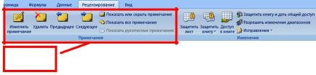

|  |  |  |  |
| --- | --- | --- | --- |
| Работа с |  |  |  |
| Отслеживание всех изменений, внесенных в документ, |  |  |
| примечаниям |  |  |
| включая вставки, удаления и изменения форматирования | |  |
|  |  |
|  |  |  |  |

Чтобы добавить в документ примечание поставьте текущую ячейку в то место, куда будете производить вставку и на вкладке *Рецензирование* *(Review)* щелкните по кнопке *Создать примечание* (*New Comments*).Рядом с текущей ячейкой появится желтыйпрямоугольник, куда и введите нужный текст комментария. Чтобы закончить ввод, щелкните в любом месте рабочего листа.

Ячейка, содержащая комментарий будет иметь маленький красный треугольник в верхнем правом углу. Чтобы прочитать примечание подведите указатель мыши к этому красному треугольнику, комментарий появится на экране.



***Упражнение 32***



В этом упражнении вы ознакомитесь с комментарием введенным коллегой, удалите его

* вставите свой.
  1. Запустите программу Excel 2007.
  2. Откройте файл CompareMerge, находящийся в папке Collaborating.
  3. Перейдите к командной вкладке *Рецензирование* *(Review)***.**

1. Наведите указатель мышки на ячейку С4. Отобразится комментарий, написанный вашим коллегой.

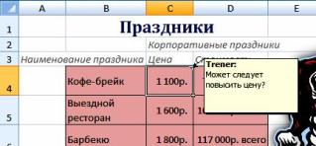

1. Щелкните по ячейке С4 и в наборе команд *Примечания* *(Comments)* выберите команду *Удалить (Delete Comment).* Данное примечание будет удалено.
2. В наборе команд *Примечания* *(Comments)* выберите команду *Создать примечание* *(New* *Comments)*.Будет создано поле для написания примечания.
3. В качестве примечания напишите: **Думаю нецелесообразно повышать цену** и щелкните в любом месте свободном от поля примечания.
4. В наборе команд *Примечания* *(Comments)* выберите команду *Изменить примечание*

*(Edite Comments)*.

1. Замените слово **Нецелесообразно** на **Не нужно**.
2. Сохраните книгу и закройте Excel 2007.

111 112

**СПРАВОЧНАЯ СИСТЕМА ПРОГРАММЫ MICROSOFT OFFICE EXCEL**

**Изучив эту главу, вы сможете:**



* запускать справочную систему;
* искать справку по определенному вопросу.



Иногда возникает ситуация такая как есть вопрос, а подсказать некому. Тогда на помощь приходить справочной системы программы Office Excel.

***Запуск справочной системы***

При возникновении вопросов по использованию Excel можно быстро получить ответ, воспользовавшись справочной системой, которую можно запустить, нажав на кнопку с

вопросительным знаком  в верхнем правом углу окна. Поиск нужной темы осуществляется

* помощью оглавления, предметного указателя или мастера ответов. Можно также посетить Web-узел Microsoft, который содержит справочную информацию.

После того, как вы запустите справочную систему, появится диалоговое окно *Справка:*

*Excel*,имеющее поля для ввода *Поиск* (*Search*).

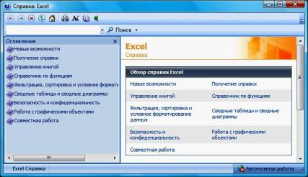

* левой части окна имеются значки книжек, которые нужно открывать одним щелчком, чтобы читать. Содержимое справки отображается в правой части окна.

***Поиска справки***

Чтобы найти справочную информацию по ключевому слову надо:

1. Запустить справочную систему Microsoft Excel, нажав кнопку  в верхнем правом углу окна.
2. В поле *Поиск* (*Search*) ввести ключевое слово и нажать клавишу [Enter].
3. В правой части окна выбрать подходящий пункт и щелкнуть на нем.
4. После прочтения справочной информации закрыть диалоговое окно справки.

***Упражнение 33***



* + этом упражнении вы воспользуетесь справочной системой программы для получения

справки.

1. Запустите программу Excel 2007.
2. Перейдите к кнопке Справка: *Microsoft Office Excel (F1) (Microsoft Office Excel Help* *(F1))* (расположена в правом верхнем углу окна**Excel 2007).**
3. В диалоговом окне *Справка: Excel (Excel Help)* в строке поиска введите текст: **Получение справки**,и нажмите на клавиатуре клавишу[Enter].
4. Выберите тему **Получение конкретных сведений о программе или функции**.
5. На панели инструментов диалогового окна *Справка: Excel (Excel Help)* щелкните по кнопке *Назад* *(Back).*
6. Выберите тему **Работа в окне справки**.
7. На панели инструментов диалогового окна *Справка: Excel (Excel Help)* щелкните по кнопке *Изменить размер шрифта* *(Change Font Size)* и установите размер шрифта *Самый крупный (Largest).*
8. Закройте диалоговое окно *Справка: Excel (Excel Help).*
9. В наборе команд *Шрифт* *(Font)* наведите указатель мышки на команду *Цвет текста* *(Font Color)* и на клавиатуре нажмите клавишу[F1].Будет открыта справка по этойкоманде.
10. Закройте диалоговое окно *Справка: Excel (Excel Help).*
11. Закройте Excel.



113 114

**ВОПРОСЫ ДЛЯ САМОСТОЯТЕЛЬНОГО ТЕСТИРОВАНИЯ**

1. Электронные таблицы Excel. Понятие ячейки, листа и книги.
2. Электронные таблицы Excel. Типы и форматы ячеек.
3. Электронные таблицы Excel. Абсолютная и относительная адресация.
4. Электронные таблицы Excel. Ячейки, содержащие формулы, их копирование, вставка и удаление.
5. Создание документа в Excel и особенности подготовки его к печати.
6. Использование функций в Excel. Математические и статистические функции.
7. Использование функций в Excel. Логические функции.
8. Сортировка и автофильтр в Excel.
9. Списковые структуры и промежуточные итоги в Excel.
10. Назначение и создание сводных таблиц.
11. Построение диаграмм в Excel.
12. Форматирование таблицы Excel.

**Основная литература**

1. Гладкий А., Чиртик А. Excel 2007. Трюки и эффекты. – Питер, 2007.
2. Слетова Л. Excel 2007. – М.:"Эксмо", 2007.

**Дополнительная литература**

1. Фрай К., Крупи К. Microsoft Office XP: практич. пособие / пер. с англ. – М.: ЭКОМ, 2002.
2. Информатика: практикум по технологии работы на компьютере / под ред. Н. В. Макаровой

– М.: Финансы и статистика, 2005.

115 116

СЛОВАРЬ ТЕРМИНОВ И ОПРЕДЕЛЕНИЙ

**(ГЛОССАРИЙ)**

**ASCII текстовый файл —** Файл,в котором применяются только символы кодаASCII(American Standard Code for Information Interchange - Американский Стандартный Код для Обмена Информацией), именно у этих файлов расширение *.TXT.

**CD-ROM —** Устройство для чтения компакт дисков.Имеет большую емкость(640Мбайт).Восновном применяется для хранения и переноса больших объемов информации (чаще в энциклопедиях и играх)

**Абзац —** Текст,находящийся между двумя нажатиями клавиши<ENTER>.Может иметькрасную строку (отступ).

**Автоформат −** Встроенный набор форматов ячеек,таких как размер шрифта,узоры ивыравнивание, которые можно применять к диапазонам данных. В Microsoft Excel автоматически определяются уровни итогов и подробных данных в выделенном диапазоне для применения к ним соответствующих форматов.

**Адрес −** Путь к объекту,документу,файлу,странице и т.п.Адрес может быть адресомURL(веб-адресом) или путем UNC (сетевым адресом), а также может включать указание на расположение в файле, например закладку Microsoft Word или диапазон ячеек Microsoft Excel.

**Активация −** Выбор обычного листа или листа диаграммы для работы с ним.Типактивированного листа определяет отображаемые вкладки. Чтобы активировать лист, щелкните его ярлычок в книге.

**Активная ячейка − −** Выделенная ячейка,в которую будет помещаться текст при вводе склавиатуры. В каждый момент времени активной может быть только одна ячейка. Активная ячейка выделяется жирной границей.

**Активное окно —** Окно документа или программы,в котором в данный момент идет работа.Вактивном окне документа находится точка вставки. Полоса заголовка активного окна подсвечивается.

**Активный лист −** Лист,на котором выполняется работа в книге.Имя этого листа на ярлычкевыделено жирным начертанием.

**Анализ «что-если» −** Процесс изменения значений ячеек и анализа влияния этих изменений нарезультат вычисления формул на листе. Например, изменение процентной ставки, используемой в таблице амортизации для определения сумм платежей.

**Аргумент −** Значения,используемые функцией для выполнения операций или вычислений.Тип аргумента, используемого функцией, зависит от конкретной функции. Обычно аргументы, используемые функциями, являются числами, текстом, ссылками на ячейки и именами.

**Архивирование —** Процесс сжатия файлов с целью хранения их в более компактном виде.Стехнической точки зрения архивирование представляет собой анализ значений и частоты появления байт в файле, выполняемый специальной программой-архиватором. Архивирование производится (в упрощенном изложении) примерно следующим образом. Например, для хранения строки "sssss" (длиной 5 байт, как вы понимаете) после архивирования потребуется всего лишь 2 байта: один - для запоминания символа "s" и второй - для запоминания количества его повторений . В результате такого анализа создается архивный вариант файла, гораздо более компактный по размеру.

**Архивный файл *—*** Набор из одного или нескольких файлов,помещенных в сжатом виде вединый файл, имеющий расширение по имени программы архиватора, например: Norton4.arj, файлы программы NC в архивированном виде.

**База данных −** Набор данных,относящихся к одной теме или использующихся для однойцели. В базе данных сведения об отдельных объектах, например о сотрудниках или заказах, сгруппированы по таблицам, записям и полям.

**Базовый адрес −** Относительный путь,используемыйMicrosoft Excelдля определенияконечного адреса при вставке гиперссылки. Базовым адресом может быть адрес в Интернете (URL), путь к папке на локальном жестком диске или сетевой путь.

**Буфер обмена —** ПонятиеWindows.Область памяти,в которую временно помещаетсявырезанный или скопированный фрагмент документа или графическое изображение при

выполнении команд Копировать (Copy) или Вырезать (Cut) . Содержимое Буфера обмена (Clipboard) можно вставить в тот же самый документ, либо в документ другой Windows-программы. Буфер обмена хранит информацию до следующей операции помещения в него данных, в течение одного сеанса работы с Windows. При выходе из Windows, а также копировании или вырезании нового фрагмента старое содержимое буфера обмена теряется.

* Windows 95 действуют новые, гораздо более удобные и демократичные правила присвоения имен файлам и папкам. Теперь ограничение на длину имени файла составляет 255 символов (вместо 8). В имени можно использовать пробелы. Тем не менее сохранился запрет на использование следующих символов: " | " - вертикальная черта "\" - обратная черта ":" - двоеточие "?" - знак вопроса "*"- звездочка """ - кавычка "<" - треугольная скобка ">" - треугольная скобка. При использовании файла с длинным именем в программе, не являющейся приложением Windows 95, имя файла будет усечено до первых шести символов длинного имени без пробелов.

**Вершины −** Черные квадратные перетаскиваемые точки,отображающиеся на концах и вточках пересечения прямых и кривых линий в некоторых автофигурах, таких как полилинии, рисованные кривые и кривые.

**Влияющая ячейка −** Ячейка,на которую ссылается формула из другой ячейки.Например,если ячейка D10 содержит формулу =B5, ячейка B5 является влияющей на ячейку D10. **Внедренная диаграмма −** Диаграмма,помещенная на обычный лист,а не на отдельный листдиаграммы. Внедренные диаграммы удобны для просмотра или печати отчета сводной диаграммы вместе с исходными данными и другими сведениями, содержащимися на листе. **Внешняя ссылка −** Ссылка на данные,помещаемые в документ из другой программы. **Внутреннее объединение −** ВMicrosoft Queryиспользуемый по умолчанию тип объединениядвух таблиц, при котором отбираются только записи, имеющие совпадающие значения в объединяемых полях обеих таблиц. В списке результатов отображается одна запись, получаемая при объединении двух совпадающих записей из разных таблиц.

**Выбор −** Выделение ячейки или диапазона ячеек на листе.Следующая команда или действиебудут применены к выделенным ячейкам.

**Выделение несмежных ячеек −** Выделение двух и более ячеек или диапазонов,расположенных вразброс. При построении диаграммы по выделенным несмежным ячейкам убедитесь, что комбинированный выделенный блок имеет форму прямоугольника.

**Выделение фрагмента —** Операция пометки определенной части документа(например,фрагмента текста MS EXCEL или определенного количества смежных ячеек - интервала MS Excel - и т.д.), либо всего документа для последующего проведения действия именно с этой частью документа или выполнения команды, относящейся только к этой части документа (например, удаления, копирования). Выделенная часть документа помечается реверсивным способом - белым текстом на черном фоне. Выделение может производиться с помощью мыши или клавиатуры. Для выделения с помощью мыши необходимо установить курсор мыши в начало помечаемого фрагмента, нажать и удерживать ее левую клавишу, затем передвинуть мышь к концу выделения и отпустить клавишу. Для выделения с помощью клавиатуры необходимо установить курсор в начало помечаемого фрагмента, нажать и удерживать клавишу <Shift>, затем обозначить фрагмент с помощью клавиш управления курсором (со стрелками) и отпустить <Shift>.

**Выражение −** Комбинация операторов,имен полей,функций,литералов и констант,возвращающая одно значение. С помощью выражений могут задаваться условия (например, СуммаЗаказа>10000) или выполняться расчеты по значениям полей (например, Цена*Количество).

**Вычисляемое поле (база данных) −** Поле,заданное в запросе для вывода результата расчетавыражения, а не для получения данных из базы.

**Вычисляемое поле (сводный отчет) −** Поле в сводном отчете или отчете сводной диаграммы,использующее созданную формулу. Вычисляемые поля могут выполнять вычисления, используя содержимое других полей сводного отчета или отчета сводной диаграммы.

**Вычисляемый столбец −** В таблицеMicrosoft Excelвычисляемый столбец использует однуформулу, применяемую к каждой строке. Он автоматически распространяется на дополнительные строки, чтобы немедленно применить к ним соответствующую формулу.

117 118

**Вычисляемый элемент −** Элемент в поле сводной таблицы или в поле сводной диаграммы,использующий созданную формулу. Вычисляемые элементы могут выполнять вычисления, используя содержимое других элементов этого же поля сводного отчета или отчета сводной диаграммы.

**Группа −** В структуре или отчете сводной таблицы группой называется одна или несколькососедних строк или столбцов, подчиненных итоговой строке или столбцу.

**Данные сводной таблицы −** В сводном отчете итоговые данные,вычисленные на основеполей исходного списка или таблицы.

**Данные структуры −** Данные,содержащиеся в структуре листа.К данным структурыотносятся строки и столбцы структуры.

**Деления и подписи делений −** Делениями называются маленькие метки единиц измерения,пересекающие ось и похожие на деления линейки. Подписи делений идентифицируют категории, значения и ряды на диаграмме.

**Диалоговое окно —** Окно,появляющееся на экране при выборе команды меню,содержащейпосле своего имени многоточие. Служит для указания дополнительных параметров, необходимых для выполнения данной команды.

**Диапазон −** Две или более ячеек листа.Ячейки диапазона могут быть как смежными,так инесмежными.

**Диапазон внешних данных −** Диапазон данных,представленных на листе,но расположенныхвне Microsoft Excel, например в базе данных или текстовом файле. В Microsoft Excel эти данные можно форматировать и использовать в вычислениях, как и любые другие данные.

Диапазон ячеек, содержащий результаты подстановки различных значений в одну или несколько формул. Существует два типа таблиц данных: таблицы с одним входом и таблицы с двумя входами.

**Дополнительные вычисления −** Способ сложения значений в области данных сводногоотчета путем использования значений из других ячеек области данных. Для создания дополнительных вычислений служит список в группе «Дополнительные вычисления» диалогового окна «Вычисление поля сводной таблицы».

**Драйвер —** Программа,управляющая каким-либо модулем компьютера или периферийнымустройством (мышью, принтером, памятью и т. д.).

**Другая папка автозагрузки −** Папка,дополняющая стандартную папку автозагрузкиXLStart,содержащую книги или другие файлы, которые должны открываться автоматически при запуске Microsoft Excel, и шаблоны, которые должны быть доступны при создании книг.

**Жесткий диск (Винчестер) —** Устройство компьютера,представляющее собой магнитныйдиск со считывающей, головкой и другими механическими компонентами, помещенное в металлический защитный корпус. На жестком диске хранится постоянная информация: программы, файлы данных и т. д. Емкость жесткого диска, как правило, весьма велика, но не безгранична : от 1 до 16 Гбайт.

**Зависимость −** Ситуация,в которой ячейка содержит формулу,ссылающуюся на другиеячейки. Например, если ячейка D10 содержит формулу =B5, ячейка D10 является зависимой от ячейки B5.

**Заголовки для печати −** Заголовки строк или столбцов,которые при печати выводятся вверхуили слева на каждой странице.

**заголовок столбца −** Помеченная буквами или цифрами затененная область,расположеннаясверху каждого столбца. Чтобы выделить столбец, щелкните мышью его заголовок. Чтобы изменить ширину столбца, перетащите линию рамки справа от его заголовка.

**Заголовок строки −** Помеченная цифрами затененная область,расположенная слева от каждойстроки. Чтобы выделить строку , щелкните мышью ее заголовок. Чтобы изменить высоту строки, перетащите линию рамки снизу от ее заголовка.

**Запрос −** ВMicrosoft QueryилиMicrosoft Accessсредство поиска данных,отвечающих наопределенный вопрос о данных, хранящихся в источнике данных.

**Запрос с параметрами −** Тип запроса,запрашивающий при выполнении один или несколькопараметров (условий), так что один и тот же запрос может использоваться несколько раз для разных целей или в разных ситуациях.

**Значение R- квадрат −** Число от0до1,которое отражает близость значений линии тренда кфактическим данным. Линия тренда наиболее соответствует действительности, когда значение R в квадрате близко к 1. Оно также называется квадратом смешанной корреляции.

**Значения −** Отдельные значения,отображаемые на диаграмме.Соседние значения образуютряд данных. Значения отображаются в виде полос, столбцов, линий, секторов, точек или других объектов. Эти объекты называются маркерами данных.

**Идентификатор −** Имя поля,используемое в формулах.Например, «Сумма по доходу»является идентификатором (именем) поля , содержащего суммы по доходу. Вместо идентификатора можно использовать формулу (например, Цена*Количество).

**Имя −** Слово или строка знаков,представляющие ячейку,диапазон ячеек,формулу иликонстанту. Понятные имена, такие как «Продукты», используют для ссылок на диапазоны, названия которых трудно запомнить, например, «Продажи!C20:C30».

**Имя файла —** Служит для обозначения и идентификации файла(документа,программы и пр.).

Присваивается при первом сохранении нового документа.

**индекс −** Компонент базы данных,повышающий скорость поиска данных.Если таблица имеетиндекс, данные в таблице могут быть найдены путем просмотра индекса.

**Интернет —** Глобальная сеть(иначе объединение разнородных сетей).С помощью Интернетвозможен доступ к мировым информационным ресурсам. Для подключения к Интернет по коммутируемой линии необходим модем.

**Информация —** Динамический продукт взаимодействия данных и адекватных им методовпредставления и обработки.

Информация, получаемая с помощью букв и цифр, называется символьной. Информация отличная от символьной (изображения, рисунки, фотографии, карты), называется видеоинформацией.

**Исходные данные −** Список или таблица,используемые для создания сводного отчета илиотчета сводной диаграммы. Исходные данные могут быть взяты из таблицы или диапазона Microsoft Excel, внешней базы данных или куба либо из другого сводного отчета.

**Исходные области −** Диапазоны ячеек,консолидация которых выполняется в указаннойконечной области. Исходные области могут располагаться на любом листе или книге, на других открытых листах или книгах, а также на листах Lotus 1-2-3.

**Итоги −** Один из пяти типов вычислений,возможных вMicrosoft Query:сумма,среднее,количество, минимум и максимум.

**Итоговая функция −** Тип вычислений при объединении данных в сводном отчете,в таблицеконсолидации или при вычислении итогов в списках или базах данных. Примерами итоговых функций могут служить функции СУММ, СЧЕТ и СРЕДНЕЕ.

**Итоговые данные −** Все строки или столбцы,в которых итоговые данные подсчитываются поисходным данным. Итоговые данные обычно примыкают к соответствующим исходным данным.

**Клавиши управления курсором —** Клавиши со стрелками на клавиатуре,используемые дляперемещения курсора и передвижения по документу, выделения его частей (при одновременно нажатой клавише <Shift>, обозначения точки вставки, а также работы с меню и указания команд.

**Ключи легенды −** Символы в легенде,показывающие узоры и цвета,соответствующие рядам(или категориям) данных на диаграмме. Ключи легенды отображаются слева от строк легенды. Форматирование ключа легенды также применяется и к связанному с ним маркеру данных.

**Кнопка —** Элемент экрана,как правило,диалогового окна или панели инструментов.Является графическим изображением команды и в большинстве случаев дублирует ее. Нажатие кнопки приводит к выполнению соответствующей команды. Например, кнопка ОК любого диалогового окна приводит к выполнению команды при заданных в окне установках и равнозначна нажатию клавиши <Enter>; а кнопка Копировать (Copy) стандартной панели инструментов равнозначна команде Копировать (Copy) меню Правка (Edit). Кнопки панелей инструментов содержат характерные графические образы, например, на кнопке Вырезать (Cut) изображены ножницы. Нажатие на кнопку осуществляется путем установки на нее стрелки мыши и затем щелчком левой ее клавишей.

119 120

**Кнопка «Выделить все» −** Серый прямоугольник в левом верхнем углу листа,на пересечениизаголовков строк и столбцов.

**Конечная область −** Диапазон ячеек,в который будут помещены итоговые данные послеконсолидации. Конечная область может располагаться как на том же листе, что и исходные данные, так и на другом листе. На одном листе может быть выполнена только одна консолидация.

**Консолидации −** Таблица объединенных результатов,появляющаяся в конечной области.ВMicrosoft Excel таблица консолидации создается путем применения итоговой функции к исходным значениям.

**Константа −** Постоянное(не вычисляемое)значение.Например,число210и текст«Квартальная премия» являются константами. Формула и результат вычисления формулы константами не являются.

**Конструктор запросов −** Все элементы в окне запроса,такие как таблицы,условия,порядокполей и т. п. Конструктор также определяет, включен ли автоматический режим и допускается ли изменение исходных данных.

**Коридор колебания −** На плоских графиках коридор колебания отображается линиями,идущими от максимального до минимального значения в каждой категории. Коридор колебания часто используется на биржевых диаграммах.

**Корневой каталог —** Каталог самого верхнего уровня,который создается приформатировании диска. В нем можно хранить файлы и создавать другие каталоги и подкаталоги. В отношении корневого все другие каталоги являются подкаталогами. Корневой каталог Нельзя удалить.

**Критерий сравнения −** Набор ограничений,используемых для поиска данных.Критериемсравнения может быть набор знаков, которые требуется найти, например «Предприятие 675»; или выражение, такое как «>300».

**Легенда −** Подпись,связывающая узоры или цвета с рядами или категориями данных надиаграмме.

**Линии проекции −** В линейчатых диаграммах и диаграммах с накоплением линиями проекцииназываются линии, идущие от точек данных к оси X (оси категорий). Удобны в диаграммах с областями для отделения одного маркера данных от другого.

**Линии рядов −** На плоской линейчатой диаграмме с накоплением и гистограмме линиямирядов называются линии, соединяющие маркеры данных в каждом из рядов данных и, таким образом, делающие разницу между рядами более заметной.

**Линия объединения −** ВMicrosoft Queryэто линия,соединяющая поля двух таблиц ипоказывающая связь данных для Microsoft Query. Тип объединения показывает, какие записи выбраны для включения в список результатов запроса.

**Линия тренда −** Графическое представление направления изменения ряда данных,напримерповышающаяся линия обозначает увеличение продаж за определенное количество месяцев. Линии тренда используются для анализа ошибок предсказания, что также называется регрессионным анализом.

**Лист −** Основной документ,используемый вMicrosoft Excelдля хранения данных и работы сними. Он также называется электронной таблицей. Лист состоит из ячеек, упорядоченных в строки и столбцы. Листы всегда хранятся в книге.

**Лист диаграммы −** Лист книги,содержащий только диаграмму.Листы диаграммы позволяютпросматривать диаграмму или отчет сводной диаграммы отдельно от данных листа или отчета сводной таблицы.

**Лист изменений −** Отдельный лист,содержащий список изменений в общей книге,включаяимя пользователя, внесшего изменения, измененную ячейку, дату изменения, удаленные или измененные данные, а также сведения о разрешении конфликтов.

**Маркер данных −** Полоса,область,точка,сегмент или другой объект на диаграмме,соответствующий одному значению одной ячейки листа. Маркеры данных одного цвета на диаграмме образуют ряд данных.

**Маркер заливки −** Небольшой черный квадрат в правом нижнем углу выделенного блока.Принаведении на маркер заполнения указатель принимает вид черного креста.

**Массив −** Объект,используемый для получения нескольких значений в результате вычисленияодной формулы или для работы с набором аргументов, расположенных в различных ячейках и сгруппированных по строкам или столбцам. Диапазон массива использует общую формулу; константа массива представляет собой группу констант, используемых в качестве аргументов.

**Матрица −** Прямоугольный массив значений или диапазон ячеек,объединенный с другимимассивами или диапазонами для вычисления нескольких сумм или произведений. В Microsoft Excel имеются встроенные функции для работы с матрицами, осуществляющие сложение и умножение.

**Мегабайт —** Единица измерения объема информации(емкости памяти)в компьютерныхсистемах. Сокращенно - Мбайт. 1 Мбайт равен 1 048 576 байт. Байт - одна из низовых специальных единиц измерения. 1 байт может содержать объем информации , равный одной букве или цифре. В свою очередь в 1 Байте всего 8 Бит (то есть восемь 0 или 1).

**Многоуровневые подписи категорий −** Подписи категорий на диаграмме,отображаемые ввиде структуры в зависимости от данных в ячейках на листе. Например, заголовок «Фрукты» может отображаться над строкой с заголовками «Сливы», «Яблоки» и «Груши».

**Надстройка Microsoft Excel −** Компонент,который можно установить на компьютере длядобавления команд и функций в Microsoft Excel. Такие надстройки предназначены для использования только в Microsoft Excel. Другие надстройки для Microsoft Excel или Microsoft Office являются надстройками для модели COM.

**Названия на диаграммах −** Описательный текст,располагающийся вдоль осей или по центрув верхней части диаграммы.

**Направляющие на диаграммах −** Линии,которые можно добавить на диаграмму дляулучшения восприятия и оценки отображаемых данных. Направляющие начинаются от делений на оси и пересекают область построения.

**Неактивное окно —** Любое открытое окно,в котором в данный момент не ведется работа.

Заголовок неактивного окна не подсвечивается.

**Неявное пересечение −** Ссылка на диапазон ячеек вместо одной ячейки,из котороговыбирается одна соответствующая ячейка. Например, если в ячейке C10 содержится формула =B5:B15*5, значение в ячейке B10 будет умножено на 5, потому что ячейки B10 и C10 находятся в одной строке.

**Область вставки −** Конечная область,в которую из буфера обменаMicrosoft Officeвставляются скопированные или вырезанные ячейки.

**Область данных −** Диапазон ячеек,содержащих данные и окруженных пустыми ячейками илиграницами листа.

**Область диаграммы −** Область размещения диаграммы и всех ее элементов.

**Область значений −** Часть сводного отчета,содержащая итоговые значения.Значение каждойячейки области значений представляет собой итог данных, содержащихся в исходных записях или строках.

**Область копирования −** Ячейки,копируемые для вставки в другой области.Послекопирования ячеек вокруг них появляется бегущая рамка, показывающая, что они скопированы.

**Область печати −** Один или несколько диапазонов ячеек,выделенных для печати,если нетребуется печатать весь лист. Если на листе задана область печати, будет напечатана только она.

**Область построения −** На плоских диаграммах ограниченная осями область,содержащая всеряды данных. На объемных диаграммах ограниченная осями область, содержащая все ряды данных, имена категорий, подписи делений и названия осей.

**Область сводной таблицы −** Область на листе,в которую перетаскиваются поля своднойтаблицы или сводной диаграммы для изменения макета отчета. В новом отчете область сводной таблицы показана синей пунктирной рамкой.

**Область условий −** Область окна,в которой отображаются условия,используемые дляограничения записей, включаемых в список результатов запроса.

**Обновление (сводный отчет) −** Повторное построение сводного отчета или отчета своднойдиаграммы для отражения изменения исходных данных. Если отчет создан на основе внешних данных, при обновлении будет запущен запрос на получение новых или измененных данных.

121 122

**Общая книга −** Книга,для которой настроена возможность одновременного просмотра иизменения по сети несколькими пользователями. Каждый пользователь, сохраняющий такую книгу, видит изменения, внесенные другими пользователями.

**Общие итоги сводной таблицы −** Итоговые значения для всех ячеек в строке или столбцесводного отчета. Значения в строке или столбце общих итогов вычисляются с использованием тех же итоговых функций, что и в области данных сводного отчета.

**Объединение −** Связь между несколькими таблицами,в которых записи из совпадающихсоответствующих таблиц объединяются и отображаются как одна запись. Несовпадающие записи могут быть как включены, так и исключены в зависимости от типа объединения.

**Объединенные ячейки −** Одна ячейка,созданная путем объединения двух или несколькихвыделенных ячеек. Ссылкой на объединенную ячейку является адрес верхнего левого угла объединенного диапазона.

**Ограничения −** Ограничения на значения изменяемых ячеек,конечных ячеек или другихячеек, прямо или косвенно связанных друг с другом, задаваемые при постановке задачи.

**Окно —** Прямоугольная область на экране,в которой отображается прикладная программаили документ. Окна программы или документа в MS Windows можно перемещать, изменять в размере, открывать, закрывать.

**Операнд −** Объекты,над которыми выполняются действия с помощью операций.ВMicrosoftExcel операндами являются значения, ссылки на ячейки, имена, надписи и функции.

**Оператор сравнения −** Знак,используемый в условиях для сравнения двух значений.Имеютсяшесть стандартных операторов: = (равно), > (больше), < (меньше), >= (больше или равно), <= (меньше или равно), <> (не равно).

**Ось −** Линия,ограничивающая область построения диаграммы,используемая как системакоординат в выбранных единицах измерения. Ось Y обычно расположена вертикально, а вдоль нее строятся данные. Ось X обычно расположена горизонтально, а вдоль нее строятся категории.

Ось диаграммы, представляющая категорию для каждого элемента данных. На ней отображаются произвольные текстовые значения, например Кв1, Кв2 и Кв3; на ней не могут отображаться масштабированные числовые значения.

**Ось значений −** Ось диаграммы,на которой отображаются масштабированные числовыезначения.

**Ось рядов −** Ось диаграммы,представляющая измерение глубины на действительно объемнойдиаграмме. На ней отображаются имена рядов данных в виде произвольных текстовых значений; на ней не могут отображаться масштабированные числовые значения.

**Относительная ссылка −** Адрес ячейки в формуле,определяемый на основе расположенияэтой ячейки относительно ячейки, содержащей ссылку. При копировании ячейки относительная ссылка автоматически изменяется. Относительные ссылки задаются в форме A1. **Отчет сводной диаграммы −** Диаграмма,выполняющая интерактивный анализ данных,как иотчет сводной таблицы. Пользователь имеет возможность изменять представление данных, просматривать данные с различными уровнями детализации, перестраивать макет диаграммы, перетаскивая поля и показывая или скрывая элементы полей.

**Палитра —** Набор цветов в графических пакетах.Существуют специальные палитры,например WEB. Палитра, основанная на наибольшем показателе встречающихся или стоящих рядом цветов, называется оптимизированной.

**Память —** Под памятью компьютера обычно понимают Оперативную память-ОЗУ илиRAM(Оперативное Запоминающее Устройство), в которой хранится текущая необходимая для работы компьютера информация.

**Панель задач —** Горизонтальная полоса в нижней части экранаWindows.Каждой загруженнойпрограмме присваивается определенная кнопка в полосе задач с именем этой программы. Кнопка используется для переключения в данную программу.

**Панель управления —** Панель управления(Control Panel) -встроенное приложениеWindows,предназначенное для изменения конфигурации аппаратных средств и настройки системы при работе в Windows. Все параметры, которые вы можете изменить, находятся в окне Панели управления и представлены в виде пиктограмм.

**Папка —** Понятие,используемое вMS Windowsи являющееся аналогом каталога.Подобнокаталогу, папка может содержать другие папки (подкаталоги).

**Параллельный порт —** ПортLPT,как правило- LPT1.Разъем с тыльной стороныкомпьютера, используемый для подключения периферийного устройства, как правило, принтера.

**Параметр −** ВMicrosoft Excelможно добавить,изменить или удалить параметры,чтобыопределить ячейки, которые можно редактировать в просматриваемых данных листа служб Excel Services. При сохранении книги изменения автоматически отражаются на сервере.

**Переключатель —** Элемент окнаWindows-приложения,как правило-диалогового,служащийдля включения или выключения режима, напротив которого находится переключатель. **Пиксель (pixel) —** Минимальная единица для отображения на экране монитора.Применяетсядля указания размеров графики.

**Пиктограмма (значок) —** Условное графическое изображение программного продукта илисвернутого группового окна программ. Пиктограмма конкретного приложения служит для его запуска.

**По умолчанию —** Определение,обозначающее,что при открытии документа или выполнениикакой-либо команды будут автоматически применены кем-то (либо разработчиком, либо пользователем) установленные ранее параметры при отсутствии дополнительных указаний (действий) пользователя. Установки "по умолчанию" можно изменить в зависимости от конкретных потребностей.

**подпись данных −** Подпись с дополнительными сведениями о маркере данных,представляющем одну точку данных или значение ячейки листа.

**Подпись линии тренда −** Текст,который может сопровождать линию тренда.В качестве этоготекста может выступать как уравнение, используемое для линии тренда, так и значение R-квадрат, а также и то, и другое. Подпись линии тренда нельзя отформатировать или переместить, нельзя также изменить ее размер.

**Подробные данные −** В таблицах с итогами и структурах—строки или столбцы с исходнымиданными, по которым вычисляются итоги. Подробные данные обычно расположены сверху или слева от итогов и примыкают к ним.

**Подстановочный символ (звездочка) —** Символ для представления(замещения)одного илинескольких других символов в шаблонах имен файлов. Например, в имени файла (при поиске, замене и т. д.) используется подстановочный символ ? (вопросительный знак) для замещения одного любого символа, находящегося на той же позиции в именах других файлов. Под-становочный символ * (звездочка) используется для представления группы символов, расположенных на тех же позициях. Например, запись *.DOC представляет все файлы с расширением .DOC.

**Поле (сводный отчет ) −** В сводном отчете или отчете сводной диаграммы категория данных,получаемых из поля исходных данных. Отчеты сводной таблицы содержат поля строк, столбцов, страниц и данных. Отчеты сводной диаграммы содержат поля рядов, категорий, страниц и данных.

**Поле значений −** Поле исходного списка,таблицы или базы данных,которое являетсяисточником данных для вычислений в отчете сводной таблицы или в отчете сводной диаграммы. Поле значений обычно содержит числа, такие как статистические данные или объемы продаж.

**Поле имени −** Поле слева от строки формул,идентифицирующее выделенную ячейку,элементдиаграммы или графический объект. Чтобы присвоить имя ячейке или диапазону ячеек, введите это имя в поле имени и нажмите клавишу ENTER. Чтобы перейти к именованной ячейке, щелкните ее имя в поле имени.

**Поле категории −** Поле,выводящееся в области категорий отчета сводной диаграммы.

Элементы поля категории отображаются как подписи по оси категорий.

**Поле категорий сводной диаграммы −** Поле,назначенное оси категорий в отчете своднойдиаграммы. Категории на диаграмме обычно отображаются вдоль оси X (горизонтальной оси). **Поле ряда −** Поле,отображаемое в области рядов отчета сводной диаграммы.Элементы в полерядов указаны в легенде и дают имена отдельным рядам данных.

123 124

**Поле рядов сводной диаграммы −** Поле,назначенное оси рядов в отчете сводной диаграммы.

На диаграмме ряды обычно показываются в легенде.

**Поле с раскрывающимся списком −** Элемент управления в меню,диалоговом окне или напанели инструментов, выводящий список параметров при нажатии кнопки со стрелкой справа от него.

**Поле столбца −** Поле,которому в сводном отчете соответствуют столбцы.Элементы,связанные с полем столбца, отображаются в виде подписей столбцов.

**Порядок сортировки −** Способ упорядочивания данных в зависимости от их значений и типа.Данные могут быть отсортированы по алфавиту, по числовым значениям или по дате. Порядок сортировки может быть по возрастанию (от 1 до 9, от А до Я) или по убыванию (от 9 до 1, от Я до A).

**Последовательный порт —** Порт СОМ.Разъем с тыльной стороны компьютера,используемый для подключения периферийного устройства (принтера, мыши, модема и пр.). **Представление −** Набор параметров отображения и печати,которые можно именовать иприменять к книге. В одной книге можно создавать несколько представлений без необходимости сохранения каждого в отдельной копии книги.

Представление листа, в котором отображаются области печати и разрывы страниц. Область печати отображается белым цветом, автоматические разрывы страницы пунктиром, а вставленные пользователем разрывы страницы непрерывными линиями.

**Промежуточные итоги сводной таблицы −** Строка или столбец,отображающие итог поэлементам поля сводной таблицы после использования выбранной итоговой функции.

**Пункт —** Единица измерения размера шрифта(в том числе в компьютерных системах,например , в MS EXCEL). Размер шрифта называется кеглем. 1 пункт приблизительно равен 0,354 мм.

**Пункт −** Единица измерения,равная1/72дюйма(около0,353мм).

**раздел −** Любая комбинация листа,представления и сценария,выбираемая при созданииотчета. Отчет может содержать несколько разделов.

**Разметка страницы**

**Разрешение —** Показатель качества графического изображения.Измеряется в точках на дюйм

* dpi (dots per inch). Количество dpi - показатель разрешения, с которым печатает принтер или вводит изображение сканер. С увеличением разрешения качество изображения возрастает. **Разрыв страницы −** Разделитель страниц для печати.ВMicrosoft Excelразрывы строкивставляются автоматически в зависимости от размера бумаги, полей, масштаба и расположения разрывов строки, вставленных пользователем.

**Раскрывающийся список —** Элемент экрана,как правило,диалогового окна или панелиинструментов. Открывается путем нажатия кнопки.

**Режим прокрутки листа −** Если включен режим прокрутки листа,клавиши перемещениякурсора позволяют осуществлять панорамное перемещение по листу, а не переход к другой ячейке. Чтобы отключить или включить режим прокрутки листа, нажмите клавишу SCROLL LOCK.

**Ряд данных −** Набор связанных между собой элементов данных,соответствующий одномустолбцу или одной строке таблицы данных. Каждому ряду данных на диаграмме соответствует отдельный цвет и/или способ обозначения. Диаграммы всех типов, кроме круговой, могут содержать несколько рядов данных.

**Сводный отчет −** Интерактивный перекрестный отчетMicrosoft Excel,содержащий итоговыеданные и выполняющий анализ таких данных, как записи базы данных из разных источников, в том числе внешних по отношению к Microsoft Excel.

**Связанный сводный отчет −** Отчет сводной таблицы,предоставляющий данные для отчетасводной диаграммы. Он создается автоматически при создании отчета сводной диаграммы. При изменении макета любого из этих отчетов также изменяется и другой макет.

**Символы структуры −** Символы,используемые для изменения вида структурированноголиста. Подробные данные можно показать или скрыть, щелкнув знак «плюс», «минус» или цифры 1, 2, 3, 4, показывающие уровень структуры.

**Системный файл —** Файл,содержащий определенную информацию,необходимую дляработы операционной системы.

**Сканер —** Устройство ввода.Служит для ввода в компьютер разнообразных изображений.Спомощью программ распознавания текста, позволяет получать текст, пригодный для редактирования.

**Список сводной таблицы −** Список сводной таблицы.Веб-компонентMicrosoft Office,позволяющий создавать структуру, похожую на сводный отчет Microsoft Excel. Пользователи могут просматривать список сводной таблицы в веб-обозревателе и изменять его так же, как и сводный отчет таблицы в Microsoft Excel.

Средство, помогающее создавать и изменять формулы, а также предоставляющее сведения о функциях и их аргументах.

**Ссылка на ячейку −** Набор координат,по которым расположена ячейка на листе.Например,ссылка на ячейку, находящуюся на пересечении столбца B и строки 3, выглядит как B3. **Стандартный шаблон книги −** Шаблон Книга.xlt,создаваемый для переопределенияиспользуемого по умолчанию формата вновь создаваемой пустой книги Microsoft Excel. Именно этот шаблон будет использоваться Microsoft Excel для создания пустой книги при запуске или создании книги без указания шаблона.

**Стандартный шаблон листа −** Шаблон Лист.xlt,создаваемый для переопределенияиспользуемого по умолчанию формата вновь создаваемого пустого листа Microsoft Excel. Именно этот шаблон будет использоваться Microsoft Excel для создания пустого листа при добавлении листа в книгу.

**Стандартный шрифт −** Стандартный шрифт для текста на листе.Этот шрифт установлен поумолчанию для обычного стиля ячеек.

**Строка вставки −** Специальная строка в таблицеMicrosoft Excel,облегчающая ввод данных.

Строка вставки обозначается звездочкой.

**Строка итогов −** Особая строка в списке,в которой можно выбирать статистическую функциюдля обработки числовых данных.

**Строка формул −** Панель в верхней части окнаMicrosoft Excel,которая используется дляввода или изменения значений или формул в ячейках или на диаграммах. На ней отображается константа или формула, содержащаяся в активной ячейке.

**Структура −** Режим электронной таблицы,при которой строки или столбцы сгруппированытак, что можно видеть итоги. В структуре возможно подведение итогов как по всему листу, так и по его определенному диапазону.

**Таблица Microsoft Excel −** Чтобы организовать данные на своем листе,можно создать,отформатировать и расширить таблицу Microsoft Excel, раньше называвшуюся списком Microsoft Excel.

**Таблица данных на диаграмме −** Сетка,которую можно добавить на некоторые диаграммы,содержащая числовые данные, отображаемые на диаграмме. Такая таблица данных обычно примыкает к горизонтальной оси диаграммы и заменяет на ней подписи делений. **Текстовое поле −** Прямоугольный объект на листе,в который можно ввести текст.

**Текущая область −** Прямоугольная область заполненных ячеек,включающая текущиевыбранные ячейки или одну ячейку. Эта область простирается во все стороны до первой пустой строки или столбца.

**Условие −** Ограничение,заданное для отбора записей,включаемых в список результатовзапроса. Например, следующее условие отбирает только записи, значение поля «Сумма по доходу» которого больше 30 000: Сумма по доходу > 30000

**Условный формат −** Формат(например,узор ячейки или цвет шрифта),который вMicrosoftExcel автоматически применяется к ячейке, если выполняется указанное условие.

**Файл −** С технической точки зрения-последовательность байтов.С практической **−** документ,созданный в какой-либо из программ и сохраненный с определенным именем (см. Имя файла). Информация в компьютере представлена в виде файлов. Файл **−** это в простейшем случае какой-либо документ либо программа, существующие на диске и имеющие собственное имя.

**Файл рабочей области −** Файл,сохраняющий сведения об отображении открытых книг,чтобыпозже можно было возобновить работу с теми же размерами и положениями окон, областями печати, масштабом и другими параметрами отображения. Файл рабочей области не содержит сами книги.

125 126

**Фильтр −** Средство отображения только строк списка,соответствующих заданным условиям.

Для отображения строк, соответствующих одному из заданных значений, вычисленных

значений или условий, служит функция Автофильтр.

**Фильтр отчета −** Поле,используемое для фильтрации подмножества данных в сводном отчете

или отчете сводной диаграммы на одной странице для последующего макетирования и анализа.

Можно выводить как итоги по всем элементам в фильтре отчета, так и элементы по

отдельности, отфильтровывая данные для всех других элементов.

**Форма данных −** Диалоговое окно,поочередно отображающее полные записи.В форме

данных можно добавлять, изменять, удалять записи и проводить их поиск.

**Формула −** Совокупность значений,ссылок на другие ячейки,именованных объектов,

функций и операторов, позволяющая получить новое значение. Формула всегда начинается со

знака равенства (=).

**Функция (Office Excel) −** Стандартная формула,которая возвращает результат выполнения

определенных действий над значениями, выступающими в качестве аргументов. Функции

позволяют упростить формулы в ячейках листа, особенно если они длинные или сложные.

**Шаблон −** Книга,создаваемая и используемая как начальный вариант всех новых книг.Можно

создавать шаблоны книг и листов. Используемый по умолчанию шаблон книги называется

Книга.xlt. Используемый по умолчанию шаблон листа называется Лист.xlt.

**Ячейка ввода −** Ячейка,в которую подставляются все значения из таблицы данных.Ячейкой

ввода может быть любая ячейка листа. Хотя ячейка ввода не обязана входить в таблицу

данных, формулы в таблице данных должны ссылаться на ячейку ввода.

127